НАО «КАЗАХСКИЙ АГРОТЕХНИЧЕСКИЙ ИССЛЕДОВАТЕЛЬСКИЙ УНИВЕРСИТЕТ ИМ.С.СЕЙФУЛЛИНА»

УДК: 637.344.8 На правах рукописи

САҒАНДЫҚ АСЕМ ТАЛҒАТҚЫЗЫ

РАЗРАБОТКА ТЕХНОЛОГИИ ПРОДУКТОВ НА ОСНОВЕ ПРИМЕНЕНИЯ МОЛОЧНОЙ СЫВОРОТКИ

8D07201 – «Технология продовольственных продуктов»

Диссертация на соискание степени доктора философии (Ph.D)

Научный консультант:
кандидат технических наук, и.о.профессора,
Жакупова Г.Н.
НАО «КАТИУ им.С.Сейфуллина»

Зарубежный научный консультант:
Ph.D, главный научный сотрудник и заместитель координатора в исследовательской лаборатории CIMO, заместитель директора LA SusTEC
Баррос Лилиан
Институт Политехнический Брагансы (ИПБ), г.Браганса, Республика Португалия

Республика Казахстан
Астана, 2025 год
CОДЕРЖАНИЕ

 | НОРМАТИВНЫЕ ССЫЛКИ | 4
 | ОБОЗНАЧЕНИЯ И СОКРАЩЕНИЯ | 5
 | ВВЕДЕНИЕ | 6
1 | РЕСУРСНЫЙ ПОТЕНЦИАЛ МОЛОЧНОЙ ПРОМЫШЛЕННОСТИ СЕВЕРНОГО КАЗАХСТАНА: ИСПОЛЬЗОВАНИЕ МОЛОЧНОЙ СЫВОРОТКИ И ДИКОРАСТУЩЕГО ЯГОДНОГО СЫРЬЯ ДЛЯ ПРОИЗВОДСТВА ВЫСОКОКАЧЕСТВЕННЫХ МОЛОЧНЫХ ПРОДУКТОВ | 12
1.1 | Роль молочной сыворотки в молочной промышленности: производство, питательные свойства и потенциальные преимущества для здоровья | 12
1.2 | Изучение экологических проблем, связанных с утилизацией молочной сыворотки | 16
 | Современные способы переработки творожной сыворотки с целью получения сывороточных белков | 18
1.4 | Использование растительного сырья в качестве БАД в производстве молочных продуктов | 22
 | Заключение по первой главе | 26
2. | МЕТОДОЛОГИЯ ПРОВЕДЕНИЯ ИССЛЕДОВАНИЯ | 28
2.1 | Организация и схема проведения исследований | 28
2.2 | Объекты и методы исследований | 30
2.3 | Математическое планирование и обработка данных | 36
3. | НАУЧНО-ЭКСПЕРИМЕНТАЛЬНОЕ ОБОСНОВАНИЕ ТЕХНОЛОГИЙ ПРОИЗВОДСТВА ПРОДУКТОВ НА ОСНОВЕ ПРИМЕНЕНИЯ ТВОРОЖНОЙ СЫВОРОТКИ | 39
3.1 | Исследование различных способов обработки творожной сыворотки с получением сывороточных белков | 39
3.2 | Исследование химического состава творожной сыворотки, сывороточных белков и осветленной творожной сыворотки | 47
3.3 | Исследование физико-химического состава и биологически активных веществ в ягодах, соках и жмыхе ирги (Amelanchier ovalis) и ягод черноплодной рябины (Aronia melanocarpa) | 51
3.4 | Составление оптимальной смеси йогурта на основе сывороточных белков и коровьего молока | 59
3.5 | Подбор заквасочных культур для сквашивания йогурта с применением сывороточных белков | 66
3.6 | Обоснование дозы и способа внесения жмыха ягод при разработке йогуртов с добавлением сывороточных белков | 68
3.7 | Изучение структурно-механических показателей йогурта с сывороточными белками | 75
3.8 | Определение пищевой, биологической, энергетической ценностей йогурта с сывороточными белками | 79
3.9 | Составление композиции напитков на основе обработанной творожной сыворотки с добавлением соков ягод ирги (Amelanchier ovalis) и ягод черноплодной рябины (Aronia melanocarpa) | 86
3.10 | Определение пищевой, биологической, энергетической ценностей напитков на основе осветленной творожной сыворотки с добавлением соков ягод ирги (Amelanchier ovalis) и ягод черноплодной рябины (Aronia melanocarpa) | 94
3.11 | Обоснование срока хранения полученных продуктов на основе применения творожной сыворотки | 98
 | Заключение по третьей главе | 103
4 | ПРАКТИЧЕСКАЯ РЕАЛИЗАЦИЯ РЕЗУЛЬТАТОВ ИССЛЕДОВАНИЙ | 105
4.1 | Разработка технологической схемы производства и рецептуры йогурта с сывороточными белками | 105
4.2 | Разработка технологической схемы производства и рецептуры напитков на основе осветленной творожной сыворотки с добавлением соков ягод ирги (Amelanchier ovalis) и ягод черноплодной рябины (Aronia melanocarpa) | 109
 | Заключение по четвертой главе | 111
5 | АНАЛИЗ ЭКОНОМИЧЕСКОЙ ЭФФЕКТИВНОСТИ И УРОВНЯ КОНКУРЕНТОСПОСОБНОСТИ ИЗУЧАЕМЫХ ПРОДУКТОВ | 112
5.1 | Анализ экономической эффективности йогуртов «Нәрлі» и «Жидекті» и напитков на основе осветленной творожной сыворотки с добавлением ягодных соков | 112
 | Заключение по пятой главе | 116
 | ВЫВОДЫ | 117
 | БИБЛИОГРАФИЧЕСКИЙ СПИСОК | 119
 | ПРИЛОЖЕНИЯ | 133

НОРМАТИВНЫЕ ССЫЛКИ

В данной диссертационной работе используются следующие нормативные ссылки:

ГОСТ 31981-2013 - Межгосударственный стандарт. Йогурты. Общие технические условия.
ГОСТ 26809.1-2014 - Межгосударственный стандарт. Молоко и молочная продукция. Правила приемки, методы отбора и подготовка проб к анализу Часть 1. Молоко, молочные, молочные составные и молокосодержащие продукты.
AOAC - Official Methods of Analysis of AOAC INTERNATIONAL, 2023.
ГОСТ 34352-2017 - Сыворотка молочная-сырье.
ТР ТС 033/2013 - Технический регламент Таможенного союза «О безопасности молока и молочной продукции».
СТ РК 2152-2014 - Национальный стандарт Республики Казахстан. Молоко и молочные продукты Определение и выявление фальсификации.
ГОСТ 34127–2017 - Продукция соковая. Определение титруемой кислотности методом потенциометрического титрования.
ГОСТ Р 6709-72 Вода дистиллированная. Технические условия.
ГОСТ 3626-73. Молоко и молочные продукты. Методы определения влаги и сухого вещества

ОБОЗНАЧЕНИЯ И СОКРАЩЕНИЯ

РК - Республика Казахстан
КАТИУ - Казахский агротехнический исследовательский университет
НАО - Некоммерческое акционерное общество
НИИ ПБ - Научно-исследовательский институт пищевой безопасности
АО - Акционерное общество
ГОСТ - Государственный стандарт
СТ РК - Государственный стандарт Республики Казахстан
ЕС - Европейский союз
АПК - Агропромышленный комплекс
БПК₅ - Биологическая потребность в кислороде
ВТО - Всемирная торговая организация
ФАО - Продовольственная и сельскохозяйственная организация Объединённых Наций
кмп - кисломолочные продукты
ЖКТ - Желудочно-кишечный тракт
БГКП - Бактерии группы кишечной палочки
СБ - Сывороточные белки
ТЩК - Термощелочная коагуляция
ПЭС - Полиэфирсульфоновые мембраны
ИЭТ - Изоэлектрическая точка
УФ - Ультрафильтрация
БАД - Биологически активная добавка
Ккал - килокалорий
кДж - килоджоуль
мг - миллиграмм
л - литр
нм - нанометр
°С - градус Цельсий
°Т - градус Тернера
Г - грамм
% - процент
со - сухой остаток
нн - не найдено

ВВЕДЕНИЕ

Актуальность данной работы. Современные покупатели уделяют особое внимание составу и полезным свойствам продуктов питания. Они выбирают товары, которые обеспечивают организм необходимыми питательными веществами. Это связано с повышенной заботой о здоровье, снижением иммунитета и возрастанием осведомленности о важности правильного питания [1].
В данной работе молочная сыворотка применяется для создания полезных молочных продуктов. По своей питательной и биологической ценности молочная сыворотка может быть использована в качестве сырья для новых функциональных пищевых продуктов, медикаментов, средств быта и гигиены [2]. Популяризация полезных и функциональных продуктов, таких как продукты с молочной сывороткой, способствует формированию здорового образа жизни и повышению уровня здоровья общества в целом.
В своем послании Президент Касым-Жомарт Токаев акцентировал о значимости поддержания экологии страны путем оптимизации промышленного сектора, развитии зеленой экономики и ряда перерабатывающих отраслей, нуждающихся в поддержке для формирования прочного промышленного каркаса страны. Согласно данному посланию одной из основных экономических целей страны является становление РК одним из ведущих агарных секторов Евразийского континента. Для этого была поставлена задача увеличить долю перерабатываемой отечественной продукции в АПК до 70% в течение последующих трех лет. В приоритете были поставлены такие направления АПК, как глубокая переработка мяса, молока и зерна [3].
Государственная программа «Денсаулык» 2020–2025 предусматривает меры по повышению качества здравоохранения и профилактики заболеваний населения, в том числе через правильное питание [4].
Постановлением Правительства Республики Казахстан № 732 от 12 октября 2021 года был утверждён Национальный проект по развитию агропромышленного комплекса на 2021–2025 годы. Основной целью данного проекта стало формирование конкурентоспособного агропромышленного комплекса через повышение производительности труда, рост экспорта продукции аграрного сектора и обеспечение населения социально значимыми продовольственными товарами отечественного производства [5]. Согласно вышеуказанным данным, сектор АПК нацелен на повышение производства отечественных молочных продовольственных продуктов, что в свою очередь даст возможность повысить выход молочной сыворотки. Тем самым становится актуальным вопрос по рациональной переработке молочной сыворотки, так как она является недооцененным ценным биологическим сырьем. Включение продуктов с молочной сывороткой в рацион питания поможет улучшить общее состояние здоровья, снизить риск развития различных заболеваний и повысить жизненный тонус.
Несмотря на широкий диапазон применения молочной сыворотки проблема ее переработки остро стоит Республике Казахстан.
В 2023 году доля потерь в молочной промышленности составило 5,7 тыс. тонн, тогда как объем переработки сыворотки составил лишь 1,2 тыс. тонн, разница данных показателей в большинстве случаев была утилизирована путем слива сыворотки в сточные воды. Такая практика приводит к необратимым экологическим проблемам водных ресурсов [5,6]. Эти выбросы никоим образом не регулируются государством, в отличие от западного мира, где предприниматели вынуждены платить штрафы за промышленные отходы и несут за это уголовную ответственность [5].
Негативное воздействие сыворотки на окружающую среду обусловлено присутствием в сыворотке органических соединений склонных к окислению. В этой связи попадание молочной сыворотки в системы канализации, а в аварийных случаях – и непосредственно в водоемы в будущем может стать причиной нехватки кислорода для обитателей водоема [7]. Вопрос по переработке молочной сыворотки в Казахстане до сих пор является открытым и нуждается в создании комплексных мер по безотходной переработке молочной сыворотки.
В вопросе переработки молочной сыворотки РК сильно отстает от мировой практики. По данным ФАО, в 2020 г. на первом месте по переработке и производству молочной сыворотки были страны Европы (2379874 т; 75%), на втором – страны Америки (587374 т; 19%), на третьем – страны Океании (124426 т; 4%), на четвертом – страны Азии (77408 т; менее 2%), а на пятом – страны Африки (2957 т; менее 1%). Данные приведены на рисуноке 1 [8].

Рисунок 1 – Статистические данные по переработке молочной сыворотки в мире

В Европе действуют специализированные заводы по переработке сыворотки, на которые доставляется как натуральная, так и концентрированная сыворотка [1]. Например, в Италии за слив сыворотки предусмотрены высокие штрафы и даже уголовная ответственность. Перерабатывающие предприятия принимают сыворотку от других заводов только при строгом соблюдении установленных параметров (свойств) и имеют право отказать в переработке в случае несоответствия этим требованиям [9].
В развитых странах хорошо известно о многочисленных способах использования молочной сыворотки в пищевой отрасли. Сыворотка обладает высокой питательной ценностью и легко переваривается и усваивается организмом. Это богатый источник минералов (кальция, фосфора, натрия, калия, хлора, железа, меди, цинка, магния), а также витаминов гуппы В [9-10]. Следует отметить, что на сегодняшний день самым актуальным из всех компонентов для изучения являются именно белки молочной сыворотки [11]. Благодаря своему ценному составу продукты, созданные на основе молочной сыворотки, относятся к категории функциональных продуктов. Регулярное употребление таких функциональных и бифидогенных продуктов в повседневном рационе способствует восполнению дефицита эссенциальных питательных веществ, поддержанию иммунной системы, а также повышению общей устойчивости организма к неблагоприятным экологическим факторам [9]. Молочная сыворотка может быть использована для производства как алкогольных напитков [12-13], так и безалкогольных напитков[14-16], благодаря большому содержанию лактозы (~70%) в сухих веществах. Среди безалкогольных напитков из сыворотки набирают популярность кисломолочные напитки [17].
В последние годы повышается спрос на потребление йогурта среди сегмента кисломолочных продуктов из-за осознания общественностью положительных свойств для здоровья от потребления данного продукта, как это было предложено Мечниковым еще в 1990-х годах [18]. Таким образом, для удовлетворения потребностей потребителей разрабатываются самые разнообразные виды йогурта. Йогурт, как правило, считается отличным источником высококачественного белка, кальция, калия и витамина В [19]. Употребление йогурта в пищу благотворно влияет на здоровье, улучшается метаболизм, стимулируются антимутагенные и антиканцерогенные свойства клеток организма, повышается иммунная система и улучшается общее состояние организма при воспалительных заболеваниях кишечника [20]. Благотворное воздействие йогурта на здоровье человека частично связано с продуктами протеолиза, образующимися в процессе ферментации и его хранения [21].
В РК переработка молочной сыворотки находится на стадии разработки подходящих для производства технологий и коммерциализации новых молочных продуктов. На данный момент отечественные продукты из молочной сыворотки представлены пастеризованной сывороткой, выпускаемой такими компаниями, как ТОО «Родина», ТОО «Амиран» и ТОО «Зенченко КТ». В РК продукты переработки сыворотки не пользуются популярностью из-за малого ассортимента и специфического вкуса, неосведомленности населения о полезных свойствах данного продукта. Однако при рациональной переработке питательных компонентов молочной сыворотки можно увеличить производительность молокоперерабатывающих производств; повысить интерес к продуктам с молочной сывороткой среди потребителей; расширить ассортимент новыми полезными для здоровья молочными продуктами.
В связи с вышеизложенным производство молочных продуктов с применением молочной сыворотки является актуальной задачей перед молокоперерабатывающими предприятиями РК. Разработка безотходной технологии производства молочных продуктов с применением творожной сыворотки решит экологическую проблему ее слива в сточные воды. Использование сывороточных белков (СБ) и ягод в производстве молочных продуктов позволит расширить ассортимент продуктов функционального назначения.
Данная диссертационная работа была выполнена в рамках ПЦФ/МСХ ИРН BR10764998 по программе «Разработка технологий с использованием новых штаммов полезных микроорганизмов, ферментов, нутриентов и других комплектов при производстве специальных диетических продуктов питания» подпроекта «Разработка ресурсосберегающей технологии молочных продуктов эконом-класса из сыворотки (сывороточный сыр, освежающие и тонизирующие напитки)» (Приложение А).
Цель данной работы заключается в разработка ресурсосберегающей технологии переработки творожной сыворотки для производства молочных продуктов с использованием сывороточных белков и дикорастущих ягод Северного Казахстана.
Для достижения поставленной цели определены следующие задачи:
- обосновать выбор способа переработки творожной сыворотки для получения сывороточных белков;
- исследовать физико-химический, аминокислотный и витаминный состав творожной сыворотки, сывороточных белков, ягод черноплодной рябины и ирги, и их выжимок;
- обосновать подбор оптимальной заквасочной культуры для производства йогурта с использованием сывороточных белков;
- изучить влияние сывороточных белков и выжимок на физико-химические, структурно-механические показатели и хранимоспособность йогурта;
- изучить влияние ягодных соков на химические показатели и хранимоспособности сывороточных напитков;
- разработать рецептуры и технологии, нормативно-техническую документацию для производства йогурта, сывороточных напитков.
Научная новизна. Разработка ресурсосберегающей технологии производства молочных продуктов, обогащенных сывороточными белками, полученных методом ультрафильтрации, и ягодами ирги и черноплодной рябины, способствующих повышению антиоксидантных свойств.
Новизна данной работы подтверждена полученными патентами на полезную модель №8817 Способ получения йогурта, №9021 Способ получения сывороточного напитка (варианты).
Теоретическая и практическая значимость работы
Полученные результаты проведенных исследований, отраженные в диссертационной работе, имеют весомое теоретическое значение. Результаты диссертационной работы были использованы и воспроизведены в промышленных масштабах на предприятии ТОО «Моя Ферма» и в экспериментально-производственном цеху по переработке молока кафедры «ТПиПП» технического факультета НАО «Казахский агротехнический исследовательский университет имени Сакена Сейфуллина». В ходе исследований были разработаны такие нормативно-технические документы, как рекомендации к производству сывороточных напитков с соками ягод, получен акт выработки полупромышленной апробации технологии производства йогурта с добавлением сывороточного белка, выжимок ягод ирги и черноплодной рябины, акт о внедрении результатов НИР в производстве ТОО «Моя Ферма» сывороточные напитки с добавлением соков ягод ирги и черноплодной рябины, стандарт организации СТ ТОО 230840004682-002-2024 Напитки на основе творожной сыворотки, обогащенные соками ягод ирги и черноплодной рябины, ТИ по производству напитков на основе творожной сыворотки, обогащенные соками ягод ирги и черноплодной рябины, Проект стандарта организации «Йогурт с применением сывороточных белков творожной сыворотки «Нәрлі» (Приложение Б). Данные документы являются свидетельством технической уникальности и практической значимости разработанных продуктов с применением творожной сыворотки и показаны в приложении.
Личный вклад автора включает в себя теоретические и экспериментальные исследования, обработку полученных данных, проведение научно-промышленных испытаний и практическое применение полученных результатов, разработка нормативной документации.
Научные положения, выносимые на защиту:
- Использование метода ультрафильтрации при переработке творожной сыворотки позволяет эффективно извлекать сывороточные белки и получать осветленную сыворотку, что повышает их питательную ценность и расширяет возможности применения в пищевой промышленности.
- Добавление соков ягод ирги и черноплодной рябины в технологию производства сывороточных напитков улучшает их антиоксидантную активность и органолептические свойства, что способствует повышению пищевой ценности и расширению ассортимента функциональных продуктов.
- Разработанная технология производства йогуртов с добавлением сывороточных белков и выжимок ягод ирги и черноплодной рябины повышает питательную и биологическую ценность продукта, что способствует его улучшенным функциональным свойствам.
- Исследование пищевой и биологической ценности, а также срока хранения йогуртов с добавлением сывороточных белков и выжимок ягод ирги и черноплодной рябины, а также сывороточных напитков с добавлением соков этих ягод, демонстрирует их высокую биологическую ценность и стабильность при хранении, что подтверждает целесообразность их использования в функциональном питании.
Апробация работы. Все полученные данные были проверены в аккредитованных лабораториях, а также была проведена апробация разработанных технологий в промышленных условиях. На основании результатов исследования были опубликованы статьи, представленные на ряде международных конференций, включая международную научно-практическую конференцию «Сейфуллинские чтения-19», посвящённую 110-летию М.А. Гендельмана (г. Астана, КазАТИУ им. С. Сейфуллина, 17 марта 2023 г.), международную научно-практическую конференцию «Современные тенденции развития химической технологии и инженерии в пищевой и лёгкой промышленности» (г. Алматы, Алматинский технологический университет, 23 февраля 2023 г.), международную научно-практическую конференцию «Инновационное развитие пищевой, лёгкой промышленности и индустрии гостеприимства» (г. Алматы, Алматинский технологический университет, 21-22 октября 2021 г.), международную научно-практическую конференцию «Научные инновации в развитии отраслей АПК» (г. Ижевск, РФ, ФГБОУ ВО Ижевская ГСХА, 18-21 февраля 2020 г.), XII Национальную научно-практическую конференцию с международным участием «Технологии и продукты здорового питания» (г. Саратов, 17-18 декабря 2020 г.) и VII Международную научно-практическую конференцию «Актуальные проблемы инновационного развития и кадрового обеспечения АПК» (г. Минск, БГАТУ, 4-5 июня 2020 г.).
Публикации. Основные результаты диссертационного исследования изложены в 19 публикациях, включая одну статью в международном рецензируемом научном журнале с ненулевым импакт-фактором, две статьи в журналах, индексируемых в базе Scopus с процентилями 40 и 63, семь статей в изданиях, рекомендованных Комитетом по контролю в сфере образования и науки Министерства науки и высшего образования Республики Казахстан, и девять статей в материалах конференций. Кроме того, были получены два патента Республики Казахстан на полезную модель, разработаны проект стандарта организации, проект организации, рекомендация по производству продукта.
Объем и структура диссертации. Диссертационная работа включает пять основных разделов: введение, литературный обзор, методология проведения исследований, результаты исследования с их анализом и выводы. Также работа содержит содержание, список нормативных ссылок, обозначения и сокращения, а также приложения. Работа состоит из напечатанного текста объемом в 118 страниц, 51 таблиц, 31 рисунков и приложений от А до Д. Список использованной литературы состоит из 169 источников.
ГЛАВА 1. РЕСУРСНЫЙ ПОТЕНЦИАЛ МОЛОЧНОЙ ПРОМЫШЛЕННОСТИ СЕВЕРНОГО КАЗАХСТАНА: ИСПОЛЬЗОВАНИЕ МОЛОЧНОЙ СЫВОРОТКИ И ДИКОРАСТУЩЕГО ЯГОДНОГО СЫРЬЯ ДЛЯ ПРОИЗВОДСТВА ВЫСОКОКАЧЕСТВЕННЫХ МОЛОЧНЫХ ПРОДУКТОВ

  - Роль молочной сыворотки в молочной промышленности: производство, питательные свойства и потенциальные преимущества для здоровья

Процесс разработки и внедрения функциональных продуктов питания непрерывно развивается во всем мире из-за пагубного влияния экологических и экономических сфер жизни на благосостояние людей. Ученые стараются компенсировать данное негативное влияние на здоровье человека путем улучшения качества продуктов питания. Для продвижения данной цели используются разные подходы, такие как улучшение качества основного сырья, разработка новых методов переработки сырья для получения продуктов высокого качества, а также обогащение продуктов растительными продуктами или их метаболитами. Как итог ожидается рост уровня осознанности населения в важности употребления натуральных продуктов для профилактики здоровья и повышение коллективного иммунитета. В связи с этим перед пищевой промышленностью стоит задача в разработке комбинированных продуктов питания, которые будут полностью соответствовать сбалансированному питанию и укреплять защитные функции организма [18, 22].
Популярность высокобелковых молочных продуктов растет с каждым годом. По данным бюро национальной статистики объемы реализации сыров и творога на рынке увеличилось на 22%, а производство данных продуктов выросло на 20% в период января-май 2024 года по сравнению с прошлым годом, и составляет 21 507 тонн готовой продукции [23]. Данные по реализации сыра и творога на рисунке 2.

Рисунок 2 – Данные по реализации сыра и творога
При производстве высокобелковых молочных продуктов значительная часть воды и водорастворимых компонентов молока переходит в состав молочной сыворотки [24-25]. Однако, информации о точном количестве остатков молочной сыворотки в Казахстане не было найдено. Учитывая данные по реализации сыра и творога за 2024 год можно подсчитать производство подсырной и творожной сыворотки, что составило примерно 32260,5 тонн. Производители молокоперерабатывающих заводов полностью не перерабатывают молочную сыворотку в виду ее трудоемкой и энергозатратной переработки, нехватки соответствующих современных промышленных оборудований [26]. Эти потоки, к сожалению, часто утилизируются путем слива в канализационные стоки. Такие потоки могут представлять огромную экологическую проблему и привести к истощению кислорода в водных ресурсах [25, 27].
В молочной промышленности молочная сыворотка считается ценным вторичным сырьем, полезные свойства которого были известны еще в древние времена. Согласно некоторым данным, молочная сыворотка имеет противомикробные, антиканцерогенные, иммуностимулирующие и другие стимулирующие здоровье действия за счет своего состава [28].
Состав молочной сыворотки в значительной степени определяется видом и составом основного продукта (сыра, творога или казеина), из которого она образуется. Молочная сыворотка содержит до 50 % сухих веществ молока и включает около 200 различных соединений, среди которых сывороточные белки, лактоза, мелкодисперсный молочный жир, растворимые азотистые вещества, минеральные соли, витамины, ферменты и органические кислоты [29]. Благодаря богатому составу полезных веществ молочная сыворотка обладает высоким потенциалом для использования в производстве продуктов лечебного и диетического назначения [30].
Белки молочной сыворотки в основном состоят из сывороточных белков. Сывороточный белок состоит из таких глобулярных фракций, как α-лактоальбумин, β-лактоглобулин, иммуноглобулины, альбумин сыворотки крови, гликомакропептиды, лактоферрин [31]. Больше половины сывороточного белка состоит из β-лактоглобулина. Их биологическая роль не до конца изучена. Известно, что они участвуют в транспортировке жирорастворимых витаминов в кишечник. α-лактоглобулины занимают четверть состава сывороточных белков. За счет высокого содержания триптофана в своем составе проявляют противораковую активность. α- и β-лактоглобулины является источниками незаменимых аминокислот и аминокислот с разветвленными цепочками. Около 10-15 % в сывороточных белках занимают иммуноглобулины. Они имеют выраженную иммуномодулирующую активность за счет своих свойств агглютинации- склеиванию микробов и других чужеродных клеток [32-33].
Известно, что сывороточные белки значительно снижают уровень холестерина в крови и обладают защитными функциями, в частности, лактоферрин обладает железо связывающей способностью. Лактоферрин важен для развития новорожденных, так как он предотвращает рост кишечной палочки, стафилококков, Candida albicans в организме и транспортирует необходимые ребенку ионы железа [34].
Все необходимые незаменимые аминокислоты содержатся в оптимальном соотношении, что делает сывороточные белки биологически ценным и легкоусваиваемым продуктом. Среди остальных нативных белков сывороточные белки имеют наивысшую скорость расщепления. Концентрация аминокислот и пептидов в крови резко возрастает уже в течение первого часа после приема питания на основе белков молочной сыворотки [35].
Молочная сыворотка обладает высокой физиологической ценностью и в своем нативном виде оказывает положительное влияние на организм человека. Она благоприятно воздействует на пищеварительную, нервную и сердечно-сосудистую системы, а также повышает сопротивляемость организма к заболеваниям, что свидетельствует о её лечебных свойствах. Ферменты, витамины, фосфолипиды и другие биологически активные вещества, содержащиеся в молочной сыворотке, играют важную роль в питании [36-37].
В дополнение к питательным свойствам они обладает функциональными свойствами, которые придают полезные физические свойства при использовании в качестве ингредиента в пищевых продуктах, главным образом благодаря его высокой растворимости, водопоглощению, желатинизации и эмульгирующей способности [38]. Сывороточные белки и пептиды также улучшают биодоступность минералов и микроэлементов, таких как кальций, магний, марганец, цинк, селен и железо [39].
Благодаря своему составу и полезным свойствам сывороточные белки рекомендуют к использованию ряда диетических, функциональных продуктов питания [40]. Так как содержание сывороточных белков в молочной сыворотке низкое в технологии ее переработки используется методы сгущения и сушки [2].
Учеными из факультета пищевых наук Корнельского университета, Итака (Нью-Йорк) был исследован физико-химический состав творожной сыворотки. По результатам их исследования основными минералами, содержащимися в сыворотке, были K (95,2 мг/100 г) и Ca (69,9 мг/100 г). Как известно, калий помогает организму усваивать больше кальция. Калий, как и кальций, помогает регулировать функцию сердца, а также значим для активности мышц и нервной системы. Он задействован в функционировании почек и важен для баланса жидкости в организме и выработки энергии. Основными витаминами, содержащимися в сыворотке, были пантотеновая кислота, ниацин, тиамин и рибофлавин, причем последний отвечает за придание сыворотке характерного бледно желтовато-зеленого цвета [41].
Среди отечественных ученых можно отметить Алимарданову М.К., Султанбекову А.Б., Смаилову М.Н., Какимову Ж.Х., Мирашева Г.О., Какимова А.К., Жакупову Г.Н., Тултабаеву Т.Ч., Кундызбаеву Н.Д., Мынбаева А.Б. и др., которые изучают способы переработки молочной сыворотки и производство молочных продуктов с ее применением. Данными учёными были запатентованы методы производства сывороточных напитков с использованием различных овощных и растительных добавок для создания функциональных молочных продуктов, что свидетельствует о высоком спросе на переработку молочной сыворотки.
Среди известных российских ученых в области молочной промышленности можно выделить Липатова Н.Н., Павлова В.А., Храмцова А.Г., Нестеренко П.Г. Они изучали проблемы глубокой переработки молочной сыворотки и считали переработку молочной сыворотки актуальной проблемой молочной промышленности, которая несмотря на имеющиеся разработки по глубокой переработки молочной сыворотки не решена в большинстве стран мира.
Немалый вклад в развитие по переработке творожной сыворотки внесли специалисты ВНИМИ. Ученные рассматривают функциональные свойства концентрата сывороточных белков, получаемый методом ультрафильтрации [42].
В развитых странах молочную сыворотку перерабатывают либо в пищевую лактозу, либо в сухую молочную сыворотку. Треть от объема получаемой молочной сыворотки перерабатывают в концентрат сывороточных белков (содержание белка ˃80%) или в изолят сывороточных белков (содержание белка ˂90%) [43] Больше половины перерабатываемой молочной сыворотки в больших молочных комплексах используется в качестве корма для животных. В Голландии молочный субпродукт изготавливается на основе подсырной сыворотки с добавлением растительных жиров и белков. В этом случае белок имеет хорошо сбалансированный состав казеина и альбумина, который напоминает молозиво и больше подходит для телят по сравнению с российским субпродуктом для цельного молока [44].
В последнее время крупнейшие молочные компании мира разрабатывают новое поколение продуктов на основе молочной сыворотки. Например, Arla Food Ingredients недавно разработала лечебный напиток с низким содержанием белка, который содержит 10 г высококачественного сывороточного белка на 100 г продукта, и содержит мало лактозы. Этот продукт подходит для пациентов, восстанавливающихся после недоедания, благодаря малому объему диетического питания.
Кроме того, Nestlé Health Science разработала сухую сыворотку под названием Resource Whey Protein powder, которая представляет собой растворимый белок на основе порошка, предназначенный для диетическое лечение пациентов с недостаточным питанием. Nestlé Health Science также представила целую новую серию продуктов под названием Boost; серия включает линейку питательных напитков с высококачественным белком, витаминами и минералами, включая кальций и витамин D [15].
Благодаря своему богатому аминокислотному составу сывороточные белки используются в производстве детских смесей. Например, было изучено, что сывороточные белки позволяют регулировать соотношение белок: казеин (20:80) детской смеси на основе коровьего молока аналогично материнскому молоку (60:40) [16]. Также известен способ производства сывороточного изолята для использования его в производстве детских смесей и заменителей грудного молока для повышения биологической ценности продукта [45].
Молочная сыворотка является сырьем для производства лактозы, минералов и некоторых азотистых соединений с малой молекулярной массой при его глубокой переработке [1,10,12,13]. Данные технологии являются нерентабельными, так как потребляют много электроэнергии. Учитывая питательную и биологическую ценность молочной сыворотки, а также ее физические свойства эффективнее было бы использование сыворотки как добавочное сырье при производстве ряда пищевых продуктов [46-47].

1.2 Исследование возможных решений экологических проблем, связанных с утилизацией молочной сыворотки
Пищевая промышленность явлется одной из приоритетных отраслей в экономике страны. От состояния пищевой отрасли зависит уровень обеспечения в продуктах питания населения и здоровье людей в целом. Как показали нам события после ввода карантина от коронавируса благосостояние народа напрямую зависит от состояния пищевой промышленности страны, в частности молочной промышленности. Молоко и молочные продукты играют важную роль в питании людей.
Для разработки безопасных пищевых продуктов многие промышленные предприниматели стали уделять особое внимание экологическим параметрам переработки молочных продуктов. С давних пор одной из главных проблем молочной промышленности в мире является нерациональное использование молочной сыворотки. С увеличением объема продуктов с высоким содержанием белка (сыр, творог, казеин) также образуются большие объемы молочной сыворотки [41]. Мировое производство молочной сыворотки оценивается примерно в 165 миллионов тонн [43]. Примерно 47% из 165 миллионов тонн молочной сыворотки, производимого ежегодно в мире, выбрасывается в окружающую среду [45]. Эта деятельность вызывает серьезные проблемы с загрязнением окружающей среды, поскольку сыворотка является сильным органическим загрязнителем с высокой химической потребностью в кислороде [48]. Например, средняя биохимическая потребность в кислороде (БПК) для некоторых потоков молочной сыворотки составляет около 40 000 мг/л, что примерно в 30 раз превышает норму стока, предписанную для кисломолочных продуктов, и в 130 раз превышает норму стока для сырных продуктов [49]. Данная ситуация ведет к непоправимым экологическим проблемам, связанным с водными ресурсами, а именно к угрозе недостатка кислорода и нормальной жизнедеятельности для рыб. Поэтому перед молочной промышленностью назревает необходимость полного использования всех компонентов молока, особенно молочной сыворотки [50].
Переработка молочной сыворотки ограничена из-за маленького спроса на сухую сыворотку и продукты дальнейшей переработки молочной сыворотки. Также процессы производства продуктов на основе молочной сыворотки экономически целесообразны только для крупномасштабных перерабатывающих предприятий с достаточным запасом неизменно высококачественной продукции при наличии соответствующего спроса на готовую продукцию [44].
Способность сыворотки к загрязнению побудила такие страны, как США, Канада, Австралия, Новая Зеландия и Европейский союз, ввести строгое законодательство по охране окружающей среды, запрещающее ненадлежащую утилизацию сыворотки и выступающее за ее устойчивое использование. В Европе утилизация сырной сыворотки на свалках также была отменена в связи с недавно развившимися рынками сывороточных белков и нормативными требованиями, основанными на Директиве ЕС о свалках 1999/31/EC [13]. Считается, что использование технологий глубокой переработки и повторное использование компонентов молочной сыворотки (белок и лактоза, вода и т.д.) важны с точки зрения экономических, санитарных, экологических и географических причинах [51].
Наибольшие объемы молочных продуктов производятся в странах Евросоюза, США, Новой Зеландии, Австралии. Стоит отметить, что в CША только около 50% от общего объема производства молочной сыворотки высушивается или перерабатывается в концентрат сывороточного белка, лактозу и другие продукты для приготовления пищевых продуктов и кормов для животных. [52]. Оставшаяся сыворотка, особенно с небольших сыроварен, перерабатывается на частных или муниципальных предприятиях по переработке отходов, скармливается домашнему скоту или распыляется по сельскохозяйственным угодьям в качестве удобрения. В Нидерландах большую часть молочной сыворотки перерабатывают в продукты, отличные от сухой молочной сыворотки. Европа в целом перерабатывает лишь около 50% молочной сыворотки в виде сухой молочной сыворотки [43].
Мировой экспорт сухой молочной сыворотки в 2017 году составил почти 4,0 млн тонн. В пятерку стран-лидеров мирового экспорта входят Германия, США, Франция, Италия и Нидерланды – доля в 2017 году составила 54,6%. Основными импортерами молочной сыворотки являются Германия (17,6%), Нидерланды (14,4%), Китай (12,2%) и Франция (9,7%) – 54% от объема мирового импорта в 2017 году. Таким образом основным потребителем молочной сыворотки в мире является Германия (17,6%), Нидерланды (14,4%), Китай (12,2%), Франция (10%) [53].
Перенимая опыт зарубежных стран можно снизить сброс молочной сыворотки в очистительные сооружения у нас в стране. При этом наибольшие сложности возникают с переработкой творожной сыворотки, ввиду ее высокой кислотности и сравнительно низким количеством на предприятиях небольшой мощности, что затрудняет ее централизованный сбор на крупных предприятиях для переработки. Использование комплексной технологии переработки полностью исключает сброс молочной сыворотки на очистные сооружения.

  - Современные способы переработки творожной сыворотки с целью получения сывороточных белков

Молочная сыворотка является ценным источником более двухсот биологически активных веществ, включая почти все водорастворимые и тонкодисперсные компоненты молока, такие как лактоза, сывороточные белки, минеральные соли, молочный жир, витамины, органические кислоты, ферменты и другие важные пищевые нутриенты [54-55].
Сывороточные белки в составе молочной сыворотки не содержат токсичных компонентов, обладают водосвязывающей, эмульгирующей, пенообразующей и гелеобразующей способностью [38]. В зависимости от производимого сырья получают творожную, подсырную и казеиновую сыворотки. Объемы их производства одинаково огромны, но на переработку в большей степени используют подсырную сыворотку [56].
Технологические трудности переработки творожной сыворотки обусловлены способом производства творога и её составом. В процессе изготовления творога белки подвергаются кислотной коагуляции под воздействием молочнокислых бактерий. Это приводит к интенсивному гидролизу белков в творожной сыворотке. Большая часть незаменимых аминокислот молока переходит в сыворотку [1-2]. Также в состав творожной сыворотки переходит такие микроэлементы как кальций, калий, магний и фосфор, также витамины группы B, витамины C, А, Е [11, 57-60].
Творожная сыворотка является благоприятной средой для развития микроорганизмов, чему способствует высокое содержание молочнокислых бактерий, попадающих в неё в процессе производства творога [61]. Кроме того, сыворотка поступает из основного производства при температуре около 30°C, что создает оптимальные условия для роста молочнокислых бактерий [62]. В этих условиях происходит гидролиз белков, жиров и сахаров. Лактоза, как наиболее нестабильный компонент, подвергается ферментативному гидролизу, что приводит к её уменьшению, повышению кислотности сыворотки, снижению её качества, увеличению мутности и изменению вкуса. Поэтому сбор и первичная обработка творожной сыворотки должны проводиться оперативно и с соблюдением строгих санитарно-гигиенических норм.
Первичная переработка творожной сыворотки является трудновыполнимой задачей. Проблема переработки творожной сыворотки заключается в его составе. Не рекомендуется использование высоких температурных режимов из-за высокой кислотности сыворотки и низкой термолабильности белков. При сгущении вакуум-выпарной установкой соли кальция отлаживаются на греющих элементах аппаратов, что приводит к быстрому сбою работы оборудования. Из-за наличия в творожной сыворотке минеральных веществ процесс кристализации лактозы творожной сыворотки в потоке может быть затруднен. Из-за высокого содержания молочной кислоты и минеральных веществ частички сыворотки липнут к поверхности сушильных аппаратов, что затрудняет процесс сушки творожной сыворотки [63].
Современные методы переработки сыворотки направлены на извлечение и использование этих компонентов с минимальными потерями. К таким методам переработки относятся фильтрация и ультрафильтрация.
Альтернативным методом переработки (утилизации) творожной сыворотки может быть использование биологических методов обработки [64], таких как анаэробное сбраживание, аэробная ферментация или ферментация с получением водорода. Однако биологическая обработка молочной сыворотки страдает нестабильностью процесса и низкой эффективностью из-за высокого содержания органических веществ в молочной сыворотке [64-65].
Для качественной переработки творожной сыворотки целесообразно производить разделение сывороточных белков от водно-минеральной составной части сыворотки [66]. В мировой практике сывороточные белки чаще всего используются в качестве добавочного компонента к высокобелковым продуктам, в то время как жидкая творожная сыворотка была признана наиболее подходящей для смешивания с фруктовыми соками для получения освежающих фруктовых напитков [43].
В качестве обработки творожной сыворотки используются различные методы, такие как тепловые обработки (охлаждение и пастеризация); центробежные методы обработки (метод отстоя, фильтрации, сепарирование, центрифугирование), консервирование, сушка [67].
Л.А. Остроумов и др. в своей работе описывали процесс термической денатурации при которой процесс повышения температуры сопровождается значительным снижением вязкости среды, что приводит к увеличению подвижности частиц и, как следствие, к ускорению коагуляции сывороточных белков [68]. Известно, что при 50-60°С достигается порог денатурации сывороточных белков в творожной сыворотке, а при 90-100°С достигается видимая коагуляция сывороточных белков, то есть осаждение белков в виде хлопьев.
К химическим методам термического осаждения сывороточных белков относятся следующие способы: тепловой, кислотный, кислотно-щелочной и термокальциевый. Причем максимальный процент сывороточных белков в творожной сыворотке выделяется при щелочном способе, чуть меньший - при термокальциевом [69].
Термощелочная коагуляция (ТЩК) - метод при котором сыворотка нагревается до 92±2°С, доводится рН до 6,25 - щелочью, в результате чего сывороточные белки становятся не стабильными и коагулируют.
Одним из перспективных технологий переработки молочной сыворотки является использование мембранных методов обработки, поскольку многие компоненты сыворотки могут быть разделены в зависимости от размера и содержат только разбавленные концентрации ценных белков и других биохимических веществ [70]. Это также лучше для окружающей среды, поскольку мембранный подход требует использования относительно простых и безвредных материалов. Извлечение незначительных, но ценных компонентов из основного потока с использованием мембран может быть осуществлено без существенных дополнительных затрат на электроэнергию [71]. Также при работе методом мембранной фильтрации используется низкие температурные режимы, что позволяет максимально сохранить полезные свойства сыворотки и экономить энергозатраты [72].
Мембранные системы широко используются в молочной промышленности для контроля содержания белка, жира и лактозы ввиду разности их молекулярной массе, ионной силе и размерам. Работа мембранных систем основана на разности давления работающих систем в потоке. Мембранные методы обработки имеют ряд преимуществ - их можно эффективно и экономично внедрять в больших масштабах, необходимых для большинства применений в молочной промышленности [72-73].
Некоторые из наиболее часто используемых мембранных методов переработки творожной сыворотки включают обратноосмотическую мембрану (RO), ультрафильтрацию (UF) и нанофильтрацию (NF), электродиализ (ED). Эти системы позволяют разделить жидкую фазу от сыворотки и концентрировать ценные компоненты до нужной концентрации [74]. Данные мембранные методы различаются между собой по размеру пор мембран, необходимому давлению, а также по диапазону молекул и частиц, которые могут быть эффективно разделены с их помощью [75]. Сущность метода электродиализа заключается в том, что в отличие от микро-, ультра- и нанофильтрации, а также обратного осмоса, процесс разделения компонентов происходит под воздействием электрического поля, а не давления. Этот метод использует ионные мембраны, которые пропускают только определённые ионы, что позволяет эффективно разделять ионные компоненты, например, при деминерализации молочной сыворотки. Однако электродиализ не используют с целью получения сывороточных белков, так как сывороточные белки являются крупными молекулами, обладающими преимущественно нейтральным зарядом в физиологических условиях или слабым положительным/отрицательным зарядом, что затрудняет их перенос через ионные мембраны [76].
В отличие от остальных баромембранных методов использование ультрафильтрации позволяет сконцентрировать белковые и жировые компоненты молочной сыворотки в ретентате и отделить их от остальных компонентов без изменения содержания растворенных веществ, таких как лактоза, минеральные вещества и кислоты, в обоих потоках. Этот процесс также позволяет сохранить белки молока в их естественном состоянии, что позволяет регулировать содержание белков, лактозы и солей [77]. Поскольку процесс не требует использования высоких температур, он позволяет избежать денатурации белков, что существенно сохраняет их функциональные свойства и питательную ценность. Это особенно важно для производства продуктов с высокой биологической ценностью, таких как сывороточные белки, используемые в спортивном питании, а также в продуктах для детского питания и функциональных добавках [78].
Кроме того, ультрафильтрация позволяет значительно уменьшить потери питательных веществ, что способствует более экономному использованию исходного сырья. Процесс разделения сыворотки на концентрат и пермеат способствует получению более чистых и концентрированных продуктов с высоким содержанием белков, что повышает эффективность переработки. Это также снижает отходы и способствует более рациональному использованию сырья [79].
Метод ультрафильтрации отличается высокой гибкостью, что позволяет настраивать параметры процесса в зависимости от требуемых характеристик конечного продукта. Изменение условий фильтрации, таких как давление, температура и скорость потока, позволяет регулировать степень концентрации белков и других компонентов, получаемых из сыворотки, что расширяет возможности применения технологии в различных отраслях, включая производство функциональных продуктов питания, биопрепаратов и кормов для животных [80].
Также стоит отметить экологичность ультрафильтрации, которая сводит к минимуму потребность в химических реагентах, что снижает химическую нагрузку на окружающую среду. Процесс требует меньше энергии по сравнению с традиционными термическими методами переработки, что также способствует снижению углеродного следа производства [81].
Существует ряд патентов по производству сухой молочной сыворотки, где промежуточной стадией переработки молочной сывороткой стоит ультрафильтрация (УФ). Например, в патенте RU 2766886C1, RU 2500172C2 одним из ключевых методов обработки молочной сыворотки является ее ультрафильтрация [82].
Сыворотка и ее компоненты в сухом виде все чаще используются в качестве функциональных ингредиентов в диетических продуктах и продуктах для здоровья [61]. На сегодняшний день крупнейшие молочные компании мира сосредоточились на изучении производства напитков на основе молочной сыворотки из натуральной сыворотки или из порошкообразной, депротеинизированной и разбавленной молочной сыворотки [14]. Хотя производство таких напитков оказалось наиболее экономичным подходом к использованию молочной сыворотки в питании человека, существует ряд трудностей, связанных с их производством, таких как подверженность микробиологической порче из-за высокого содержания воды и чувствительность сывороточных белков к термической обработке при температурах выше 60°C. Большинство сывороточных белков выпадают в осадок после обычной термической обработки сыворотки (при 72°C в течение 15-20 с) [44, 67].
Также существует ряд изобретений к патенту, где с помощью мембранных систем производится отдельные компоненты молочной сыворотки-молочный сахар (лактоза), казеиновая пыль, сывороточные белки [83].
Процесс ультрафильтрации молочной сыворотки широко используется в производстве белковых напитков, десертов, сыров и других молочных продуктов. Благодаря этому процессу можно получить продукты с повышенным содержанием белка и других полезных компонентов, что делает их более ценными с точки зрения питательной ценности.
В данной работе был использован метод ультрафильтрации на оборудовании Vivaflow 50 компании Sartorius. Ультрафильтрация – процесс движения фильтруемого раствора через асимметричные полупроницаемые мембраны. Данная ультрафильтрационная установка использовалась для очистки и удаления меченых аминокислот и нуклеотидов.
В данной мембранной установке ультрафильтрация осуществляется методом тангенциальной фильтрации. Образец прокачивается через ультрафильтрационную мембрану с помощью перистальтического насоса, а затем возвращается в исходную ёмкость за счёт повышенного давления на выходе из фильтрационного модуля. В процессе разделения растворитель и макромолекулы направляются в разные приёмные резервуары, что приводит к постепенному увеличению концентрации раствора. Ультрафильтрация эффективно отделяет макромолекулы от растворителей, основываясь преимущественно на размере частиц [84]. Этот метод является щадящим для биологических молекул, предотвращая их денатурацию, и отличается универсальностью и высокой эффективностью. При обработке молочной сыворотки ультрафильтрация задерживает высокомолекулярные соединения, такие как сывороточные белки (ретентат), тогда как низкомолекулярные вещества, включая лактозу, минеральные соли и другие компоненты, проходят в фильтрат (пермеат).

  - Использование растительного сырья в качестве БАД в производстве молочных продуктов

В последнее время обогащение продуктов питания растительными компонентами местного произрастания набирает все большую популярность. Много лекарственных растений встречаются на территории Казахстана, большинство из которых признаны научной медициной и служат предметом производственных заготовок, а другая часть используется в народной медицине [85]. Сейчас охотно лечатся травами не только для самолечения, но и по предписанию врачей, что указывает на их полезность и действенность при профилактике тех или иных заболеваний. Растительное сырье в своих клетках содержит витамины, микроэлементы, аминокислоты и ферменты. Несмотря на то, что дикорастущие травы, плоды и ягоды не могут быть источниками основных необходимых макронутриентов, они способны синтезировать ряд самых разнообразных химических соединений, которые имеют положительное воздействие на организм человека [85-86]. В связи с этим возрастает тенденция обогащения продуктов питания растительными компонентами с целью получения продукта с лечебными и профилактическими свойствами.
Растения в своем составе содержат так называемые «действующие вещества», которые при поступлении в организм человека оказывают физиологическое воздействие тем самым проявляя свои лечебные свойства. Эти вещества могут находиться либо во всем теле растения, либо только в одной ее части. К наиболее распространённым действующим веществам относятся алкалоиды, витамины, гликозиды, флавоноиды, дубильные вещества, жирные масла, эфирные масла и т.п. [86].
В последнее время наблюдается растущий интерес к терапевтическому потенциалу растений как антиоксидантов, снижающих количество свободных радикалов, вызывающих повреждение тканей, и как противовоспалительных средств [87-88]. Антиоксиданты помогают бороться с окислительным стрессом, который играет решающую роль в патогенезе многих заболеваний, таких как рак, сердечно-сосудистые заболевания, артрит или ожирение [82].
Таким образом, растительные компоненты, богатые фитохимическими веществами, являются перспективными ингредиентами для разработки функциональных продуктов питания. Их использование позволяет не только обогатить рацион ценными биологически активными соединениями, но и способствует снижению риска развития хронических заболеваний. Антиоксидантная активность таких компонентов оказывает положительное воздействие на защитные механизмы организма, повышая устойчивость к окислительному стрессу [83].
Кроме того, фитохимические вещества, особенно фенольные соединения, демонстрируют широкий спектр биологических эффектов, включая противовоспалительное и антимикробное действие. Это открывает новые возможности для применения растительных экстрактов и концентратов в пищевой промышленности, не только в качестве функциональных добавок, но и в качестве натуральных консервантов, продлевающих срок хранения продуктов [84,86].
Интерес исследователей к фруктово-ягодным источникам обусловлен их уникальным сочетанием антиоксидантных свойств, вкусовых характеристик и богатого состава витаминов и минералов. Особое внимание уделяется кожуре и семенам, которые содержат высокие концентрации биоактивных соединений, ранее недооценённых как сырьё [85]. Разработка технологий извлечения фитохимических веществ из этих частей растений позволит создать более экологически устойчивые и экономически выгодные решения.
Потенциал антиоксидантов, таких как фенолы, каротиноиды и флавоноиды, уже активно используется в области создания лечебно-профилактических продуктов питания. Современные исследования направлены на изучение их механизмов действия, эффективности в различных формах потребления и возможного синергизма с другими компонентами пищи. Это делает фитохимические соединения важным звеном в разработке продуктов для поддержания здоровья и профилактики заболеваний [87-88].
Растения, содержащие флавоноиды, широко используются в пищевой промышленности благодаря их способности служить источниками рутина и родственных соединений с Р-витаминной активностью. Научные исследования показали, что красящие вещества, такие как катехины, флавонолы, изофлавонолы и антоцианы, обладают этой активностью. Среди них выделяются иридиктол, геспередин, рутин, кверцетин, изокверцетин, иридин, флоретол и другие соединения. Помимо укрепления стенок кровеносных сосудов, некоторые из этих веществ, например кверцетин, рутин, мирицетин и мирицетрин, оказывают положительное воздействие на сердечную деятельность, усиливая её работу [86, 89].
Еще одним биологически активным органическим веществом в составе растений является витамины. Они выступают катализаторами обменных процессов и входят в состав ферментных систем. Поскольку витамины не синтезируются в организме, их можно получить только из продуктов питания. Многие растения, а также их плоды и ягоды, служат ценными источниками различных витаминов [90].
Каротин- провитамин А, пигмент желтого или красного цвета, содержится в листьях растений. В организме человека под воздействием ферментов превращается в витамин А. Как лечебное средство его применяют при заболевании глаз, почек, инфекционных заболеваниях и болезнях кожи [91].
Эфирные масла – очень сложные смеси летучих веществ и их производных. Они имеют специфический запах, используются в парфюмерной и пищевой промышленности [92].
При разработке полезных продуктов профилактического назначения важно предусматривать химический состав дикорастущего сырья, его специфику произрастания, генотип, а также подобрать оптимальный режим переработки для сохранности большего количества полезных веществ. В данной работе используются ягоды ирги и черноплодной рябины, произрастающие в Северном Казахстане.
Ирга – относится к семейству Розоцветных. Латинское название этой ягоды-Amelanchier alnifolia Nutt. Это растение произрастает в Северной части Казахстана, а также в Америке, Европе, Африке и восточной части Азии [88,93]. Сорт произрастающий в Казахстане можно классифицировать как Amelanchier ovalis.
Ирга является богатым источником биологически активных соединений, включая дубильные, красящие и пектиновые вещества, полифенолы, флавонолы, лейкоантоцианы, провитамин А, кумарины и оксикумарины, а также микроэлементы, такие как медь, железо, кобальт, йод и марганец. Особый интерес представляет её красящий пигмент — антоцианы, а также высокое содержание витамина С. Благодаря этому ирга обладает высокой ценностью не только как пищевая культура, но и с точки зрения её лечебных свойств [94].
Плоды ягод ирги и их части могут быть использованы в качестве компонентов функциональных продуктов питания. Они особенно богаты нерастворимой и растворимой клетчаткой, витаминами (токоферол, рибофлавин, аскорбиновая кислота, пиридоксин, тиамин, рибофлавин), минеральными веществами (марганец, магний, железо, кальций, калий), сахарами (сахароза, глюкоза, фруктоза, сорбит), органическими кислотами, белком и пектином. 100 г этих ягод обеспечивает около 85 ккал пищевой энергии [88, 95].
По некоторым данным в плодах ирги содержится до 12% сахаров, 12-40 мг/% витамина С, 0,1-2 мг% витамина А (каротин), до 12 мг% витамина В, до 0,8% дубильных и вяжущих веществ, 1,5-3% пектиновых веществ. Кроме того, в них содержиться большое количество Р-активных сосудоукрепляющих соединений: антоцианов от 500 до 1600 мг%, катехинов 150-220, флавонола 50-155, производных оксикоричной кислоты 40-150 мг%, что указывает на их лечебно-профилактические свойства [96-97].
Характерный пурпурно-синий цвет ягод ирги обусловлен присутствием фенольных соединений, в первую очередь антоцианов. [91]. Кожица ягод ирги богата антоцианами (включая производные цианидина), флавонолами (включая производные кверцетина) и флаванолами (включая главным образом полимерные процианидины). Другие полезные свойства ягоды ирги связаны с содержанием каротиноидов и тритерпеноидов, которые проявляют антиканцерогенные, противовоспалительные и антиоксидантные свойства [98].
Благодаря своей антиоксидантной активности такие ягоды могут продлевать срок годности пищевых продуктов за счет снижения негативного воздействия окисления липидов в составе продукта, также тем самым косвенно влиять на вкус, цвет, текстуру и внешний вид продукта [99-100].
Черноплодная рябина, или арония (Aronia melanocarpa) кустарник семейства розоцветных, вид A. Melanocarpa. Свежую и необработанную черноплодную рябину употребляют редко из-за ее горького вкуса. Съедобными частями черноплодной рябины являются в основном мелкие темные ягоды, похожие на вишню, и они используются в пищевой промышленности для производства соков, соусов, джемов, фруктовых чаев и пищевых добавок [88, 101-102]. Черноплодная рябина имела большое значение в Советском Союзе и Восточной Европе в конце 20-го века как сырье для производства соков, джемов и вин в больших масштабах, а также использовалась в качестве богатого источника натуральных пищевых пигментов [103-104].
За последние десятилетия черноплодная рябина (Aronia Melanocarpa), привлекла повышенное внимание благодаря высокому содержанию полифенолов, и, следовательно, потенциальной защите от хронических заболеваний, таких как сердечно-сосудистые заболевания и диабет [105-108]. Фармакологические эффекты черноплодной рябины были изучены для лечения таких заболеваний человека как сердечно-сосудистые заболевания, гиперлипидемия, гиперхолестеринемия, гипертония и диабет [109].
Le Sayec и др. проводили исследования потребления полифенолов из ягод черноплодной рябины, и доказали улучшение функций артерий у лиц среднего возраста с предгипертензивным синдромом, возможно, за счет обогащения состава кишечной микробиомы [110].
Черноплодная рябина использовалась для лечения рака молочной железы, рака кишечника и лейкемии. Имеются также данные об избирательном воздействии черноплодной рябины на раковые стволовые клетки [111]. Поскольку фенольные соединения обладают высокой противоопухолевой активностью, а черноплодная рябина богата фенольными соединениями, сок из черноплодной рябины в настоящее время производится как полезный сок для здоровья организма [112]. В этом исследовании были использованы различные клеточные линии, условия и время размножения, чтобы получить представление о свойствах и механизмах противоопухолевой активности черноплодной рябины [113-114]. Хотя противоопухолевая активность черноплодной рябины заметна, она не обязательно выше, чем у других фруктов, богатых полифенолами. Неоспоримая противоопухолевая активность проявляется благодаря множеству механизмов, которые основаны на снижении окислительного стресса, модуляции хронического воспаления и ингибировании ферментов, активирующих промутагенные компоненты и превращающих мутагены в активные производные ДНК-реактивных форм [115]. Помимо полифенолов, плоды черноплодной рябины содержат небольшое количество летучих соединений и их производных, таких как бензальдегид, цианогидрин, синильная кислота и бензальдегид бензальдегида [116-117].

Заключение по литературному обзору
Согласно данному обзору видно, что творожная сыворотка является полезным вторичным сырьем молочной промышленности и для полного использования потенциала его богатого состава сыворотку нужно правильно переработать. Однако, ввиду специфичного вкуса и короткого срока хранения, нехватки подходящих современных оборудований для переработки в промышленности творожная сыворотка не получила широкого применения. Сывороточные белки, как один из составных компонентов творожной сыворотки, по своему составу содержат оптимальное количество и соотношение аминокислот, приближенного к «идеальному белку». Они являются гипоаллергенными, и широко применяются в детском, спортивном, функциональном, диетическом питании. В связи с имеющимися функциональными и биохимическими свойствами сывороточные белки были признаны перспективными добавками к пище. В основном сывороточные белки используются в сухом виде в качестве концентратов сывороточного белка (массовая доля сухих веществ 70-80%). Данная технология предполагает использование большого количества электроэнергии, которая в конечном счете поднимает себестоимость продуктов. Ультрафильтрация считается наиболее подходящим методом для получения концентрата сывороточных белков из творожной сыворотки благодаря высокой селективности и эффективности в разделении белков и мелких растворённых компонентов, таких как соли, сахара и низкомолекулярные органические соединения. Мембраны с размером пор от 1 до 100 нм позволяют удерживать белки с молекулярной массой от 20 до 80 кДа, пропуская при этом мелкие молекулы. Такой процесс обеспечивает концентрирование белков при сохранении их функциональных свойств. В отличие от других методов, таких как обратный осмос или ТЩК, ультрафильтрация требует значительно меньших энергетических затрат и минимизирует риск денатурации белков, что является важным для сохранения их биологической активности.
Технология производства молочных продуктов из творожной сыворотки с добавлением растительного сырья является оправданной, и для многих молочных предприятий может стать хорошим решением безопасной утилизации творожной сыворотки. Известно, что использование местного дикорастущего растительного сырья в производстве продуктов питания полезны для населения проживающих в том же регионе. Ягоды черноплодной рябины (Aronia melnocarpa) и ирги (Amelanchier ovalis) известны своими многочисленными полезными фармакологическими свойствами по всему миру. Данные ягоды и продукты из них являются источником полезных для здоровья соединений, обладающих укрепляющими здоровье свойствами. Фармакологические эффекты ягод полезны для лечения многочисленных заболеваний человека, таких как сердечно сосудистые заболевания, гиперлипидемия, гиперхолестеринемия, гипертония и диабет. Сок черноплодной рябины также оказывает полезное фармакологическое воздействие на гомеостаз пациентов с нарушениями обмена веществ синдромы, и это влияет на функцию эритроцитов.
Приведенный выше анализ показывает, что черноплодная рябина и ирга обладают хорошей биологической ценностью. Большая часть их питательной ценности и благотворного воздействия на здоровье обусловлена антиоксидантными свойствами. Однако те сорта ягод, которые произрастают в Северном Казахстане малоизучены. Так как состав ягод в большей степени зависит от климата, почвы и места произрастания, то исследование химического состава ягод ирги и черноплодной рябины, произрастающих в Северном Казахстане, является актуальным и целесообразным. Таким образом, в представленной работе в качестве обогатителей растительного происхождения были выбраны ягоды черноплодной рябины и ирги, которые могут быть использованы в качестве полезного БАДа в производстве молочных продуктов.
ГЛАВА 2. МЕТОДОЛОГИЯ ПРОВЕДЕНИЯ ИССЛЕДОВАНИЙ
2.1 Организация и схема проведения исследований
Теоретические и экспериментальные работы были выполнены согласно индивидуального плана докторанта и в соответствии с поставленными задачами в лаборатории КАТИУ им. С.Сейфуллина, и в экспериментальном молочном цехе КАТИУ им. С.Сейфуллина. Организационная блок - схема проведения экспериментов представлена на рисунке 3.
Блок-схема проведения исследований состоит из трех этапов – сбор информации, экспериментальной части и практической реализации результатов исследования, описанной блок-схемой. На первом этапе исследования происходил анализ проблем молочной промышленности, обоснование актуальности исследования, ее новизна и научная значимость результатов, обозначили объекты исследования.
На втором этапе проводились исследования по подбору режимов процесса ультрафильтрации творожной сыворотки с помощью построения математической модели процесса на программе SigmaPlot 12.5 и Google.Colab. Далее изучался химический и биохимический состав исходного сырья – творожной сыворотки, сывороточного белка и осветленной творожной сыворотки, растительных компонентов (ягод черноплодной рябины (Aronia melanocarpa) и ягод ирги (Amelanchier ovalis), соки и выжимки на их основе).
При исследовании йогурта с применением сывороточных белков были проведены анализы на подбор заквасочных культур для получения оптимального сгустка йогурта. На основании экспериментальных исследований была подобрана заквасочная культура и определено соотношение коровьего молока и сывороточных белков для производства йогурта. Далее были отработаны технологические режимы производства йогурта с применением сывороточных белков и добавлением порошка выжимок ягод ирги и черноплодной рябины, напитков из осветленной творожной сыворотки с добавлением соков ягод черноплодной рябины и ирги. Для определения рецептуры данных продуктов использовали математический метод с применением программы SigmaPlot 12.5 и Google.Colab.
Изучены физико-химические, биохимические, микробиологические показатели, а также исследованы органолептические и структурно-механические свойства йогурта и обоснован срок его хранения.
Для разработки напитков из творожной сыворотки с добавлением соков ягод ирги (Amelanchier ovalis) и ягод черноплодной рябины (Aronia melanocarpa) проводили обработку творожной сыворотки ультрафильтрацией.
Были проведены экспериментальные исследования по изучению физико-химического, биохимического состава напитков, органолептических и сенсорных свойств напитков, обосновали срок хранения напитков.
Полученные результаты анализов обрабатывались методом t-test.

- обоснование актуальности, новизны исследовательской работы, постановка целей и задач по исследовательской работе
Сбор информации и анализ проблематики в отечественных и зарубежных источниках

Подбор и обоснование способа переработки творожной сыворотки.
- исследование различных способов обработки творожной сыворотки с получением сывороточных белков
- подбор режимов процесса ультрафильтрации творожной сыворотки

- исследование химического состава творожной сыворотки, СБ и осветленной творожной сыворотки
Изучение химического состава творожной сыворотки, получаемого сывороточного белка и осветленной сыворотки

- исследование физико-химического состава, содержпние полифенолов и антиоксидантных свойств ягод черноплодной рябины (Aronia melanocarpa) и ягод ирги (Amelanchier ovalis) Северного Казахстана, соков на их основе и выжимок ягод
Изучение химического состава растительного сырья Северного Казахстана

- подбор заквасочных культур для получения йогурта
- составление оптимального соотношения молочной сыворотки и СБ для получения йогурта
- изучение физико-химического, аминокислотного, жирнокислотного состава, органических кислот исследуемого йогурта с добавлением СБ, а также йогурта с добавлением СБ и с добавлением выжимок ягод черноплодной рябины и ирги
- изучение органолептических и структурных показатели (синерезис, ВУС) исследуемых йогуртов
- обоснование срока хранения полученноых йогуртов
- обоснование срока хранения полученноых йогуртов

Исследование компонентного состава йогурта с применением сывороточных белков

- составление композиции исследуемого напитка
- изучение физико-химических показателей полученых напитков
- изучение витаминного и минерального состава, антиоксидантных свойств полученых напитков
- изучение органолептических свойств полученых напитков
- обоснование срока хранения полученых напитков
Исследование компонентного состава напитков из осветленной сыворотки с добавлением соков ягод

Разработка технологии и нормативно-технической документации производства йогурта с применением СБ и выжимок ягод
Практическая реализация результатов исследования

Разработка технологии производства напитков из осветленной сыворотки с добавлением ягодных соков и нормативно-технологической документации на них

Рисунок 3 – Блок-схема проведения исследований

На третьем этапе исследования была разработана технологическая схема и рецептуры йогуртов с применением СБ и выжимок ягод ирги и черноплодной рябины, напитков из осветленной творожной сыворотки с добавлением соков ягод черноплодной рябины (Aronia melanocarpa) и ягод ирги (Amelanchier ovalis) Северного Казахстана. Также на данном этапе рассчитывалась экономическая эффективность производства исследуемых продуктов, и произведен расчет себестоимости исследуемых продуктов, разработана нормативно-техническая документация и проведена промышленная апробация в производственных условиях.

2.2 Объекты и методы исследований

В данной работе в качестве объектов исследования использовали молочную сыворотку, полученную в процессе производства творога, также сывороточные белки и осветленную творожную сыворотку, полученную методом ультрафильтрации. В качестве растительных компонентов для обогащения исследуемых продуктов использовали ягоды черноплодной рябины (Aronia melanocarpa) и ягоды ирги (Amelanchier ovalis). Также в качестве объектов исследования были взяты йогурты с применением СБ и выжимок из ягод ирги и черноплодной рябины, напитки из осветленной творожной сыворотки с соками ягод ирги и ягод черноплодной рябины.

2.2.1 Физико-химические методы исследования

Массовая доля белка в молочных продуктах. Отбор проб проводится по ГОСТ 26809.1. Анализ проводился с использованием методов AOAC [118]. В частности, метод Кьельдаля использовался для измерения белка путем определения массовой доли азота и умножения ее на 6,25 (N × 6,25). Дистилляцию и титрование проводили в автоматической установке (модель Pro-Nitro-A, JP Selecta, Барселона, Испания) [119].
Массовая доля жира в молочных продуктах. Общее содержание массовой доли жира (%) определяли с использованием метода Гербера [118].
Содержание жира в ягодах. Для изучения содержания жира использовали метод экстракции Сокслета [88, 118].
Содержание золы в ягодах. Для определения содержания золы использовали муфельную печь [88, 118], где образцы выдерживали при температуре 550 ± 10 ⁰С.
Общее количество углеводов рассчитывали по разнице: общее количество углеводов (г/100 г) = 100 − (жир + г золы + г белков) [118].
Содержание углеводов в молочных продуктах. Массовую долю углеводов (%) определяли с помощью капиллярного электрофореза [120], который определяет массовые доли моно- и дисахаридов. Этот метод основан на их разделении под действием электрического поля в кварцевом капилляре при благоприятных условиях для подавления воздействия посторонних веществ. Идентификацию и количественное определение анализируемых моно- и дисахаридов проводят непрямым методом, регистрируя оптическое поглощение на длине волны 230 нм.
Общая энергетическая ценность рассчитывалась по формуле: Энергия (ккал/100 г свежего веса) = 4 × (г белка + г углеводов) + 9 × (г жира). Пищевая ценность была выражена в г/100 г массы тела.
Влажность. Содержание влаги определяли с помощью анализатора влажности MAX 2 (Radwag, Польша). Содержание влаги измеряется с точностью до 0,01%. Перед отбором пробы йогурта перемешивали для получения однородной структуры по всему объему пробы. Содержание влаги [%M] в образце определяли путем точного взвешивания до и во время процесса сушки [121] по формуле 1:

M=(M₁-M₂)/M₁×100% (1)

где, M₁ - начальная масса образца, г;
М₂ – конечная масса образца после сушки, г.

2.2.2 Методы определения компонентного состава продуктов

Аминокислотный состав. Аминокислоты определяли путём анализа массовой доли протеиногенных аминокислот в виде фенилизотиокарбамильных (ФТК) производных с использованием метода капиллярного электрофореза [122]. Этот подход позволяет измерить общее содержание аминокислот, включая свободные и связанные формы, в исследуемых образцах. Метод основан на кислотном гидролизе, при котором аминокислоты переводятся в свободную форму, а затем преобразуются в ФТК-производные.
Для анализа использовали систему капиллярного электрофореза «Капель», оснащённую источником высокого напряжения положительной полярности, кварцевым капилляром длиной 75 см и внутренним диаметром 50 мкм, а также фотометрическим или спектрофотометрическим детектором, работающим в диапазоне длины волны 250–260 нм. Запись и обработка электроферограмм осуществлялись с помощью специализированного программного обеспечения. Массовая доля аминокислоты в образце X, %, рассчитывается по формуле 2:

X=(V_{hydr}•V _{KOH}•C_{ch}•100)/(m•V_{al}•1000) (2)

где,
V_{hydr} - общий объем гидролизата, см³;
V_{KOH} - объем конечного (анализируемого) раствора, см³;
C_{ch} - измеренное значение массовой концентрации аминокислоты в растворе, мг/дм³;
100 - коэффициент преобразования результата в процент;
m - масса анализируемого образца, мг (100 мг);
V_{al} - объем аликвотной порции гидролизата, взятой для получения производных ФТК, см³;
1000 - коэффициент пересчета единиц объема.
При наличии видимого объема растворов массовую долю каждой аминокислоты в образцах (%) рассчитывают по формуле 3:

X= (C_{ch}•10)/m (3)

где,
X - измеренное значение массовой концентрации аминокислоты в растворе, мг/дм³;
C_{ch} - измеренное значение массовой концентрации аминокислоты в растворе, мг/дм³;
m - масса анализируемого образца, мг;
10 - коэффициент пересчета.
Анализ молекулярно-массового распределения белковых фракций образцов методом одномерного электрофореза. Для проведения вертикального гель-электрофореза использовали электрофорезную камеру производства «Хеликон» (Россия), заполняя её 12,5% полиакриламидным гелем. Сверху заливали 6% гель с предварительно сформированными лунками для образцов. В каждую лунку вносили исследуемый образец в объёме 8 или 10 мкл. В качестве буфера использовали раствор, содержащий 25 мМ Tris-HCl, 192 мМ глицина и 0,1% SDS. Электрофорез проводили при напряжении 60 В в течение первых 30 минут, затем при 120 В до тех пор, пока бромфеноловый синий не достигал нижней границы гелевых пластин.
Визуализация и анализ: Белки окрашивали с использованием раствора на основе Кумасси G-250, состоящего из 10% уксусной кислоты, 25% изопропанола и 0,05% красителя Кумасси G-250. Для удаления излишков красителя применяли 10%-ный раствор уксусной кислоты.
Для денситометрического анализа использовали одномерные электрофореграммы во влажном состоянии. Полные цифровые изображения получали с помощью сканера Bio-5000 Plus (Serva, Германия) в режиме 600 ppi 2D-RGB. Далее изображения редактировались в графическом редакторе для последующего анализа [123-124].
Жирно-кислотный состав. Метод основан на преобразовании триглицеридов жирных кислот в метиловые (или этиловые) эфиры жирных кислот (FAME) с последующим анализом с использованием газохроматографического оборудования [125]. Метиловые эфиры жирных кислот (FAME) исследовали после пере этерификации липидной фракции, выделенной методом экстракции Сокслета. Анализ проводили методом газожидкостной хроматографии с пламенно-ионизационным детектором, используя прибор YOUNG IN Chromass 6500 GC System, оснащённый инжектором с режимами разделения/без разделения потока, пламенно-ионизационным детектором (FID) и хроматографической колонкой Zebron-Fame. Идентификацию жирных кислот и количественное определение проводили путем сравнения относительных периодов удерживания пиков FAME в образцах со стандартами (стандартная смесь 47885-U, Sigma, St. Луис, Миссури, США), и результаты были записаны и обработаны с использованием прогаммного обеспечения Clarity DataApex 4.0 software (Прага, Чешская Республика) и выражены в относительном процентном содержании каждой жирной кислоты.
Органические кислоты в ягодах. Образцы в количестве приблизительно 1,5 г экстрагировали в 25 мл метафосфорной кислоты и перемешивали (25 ⁰С при 60 г) в течение 25 мин, а затем фильтровали через бумагу Whatman № 4 (диам. 12,5 см). Образцы оценивали с помощью сверхбыстрой жидкостной хроматогафии и детектора с фотодиодной матрицей (UFLC-PDA; Корпорация "Симадзу", Киото, Япония). Анализы проводили на колонке с обратной фазой C18 SphereClone (Phenomenex, Алкобендас, Испания) (5 мкм, 250 × 4,6 мм в диаметре), термостатированной при 35 °C, с использованием 3,6 мм раствора серной кислоты (0,02%) в качестве элюента при скорости потока 0,8 мл/мин. Идентификацию проводили путем сравнения хроматограмм, полученных для анализируемых образцов, с хроматограммами, полученными с использованием коммерческих стандартов. Количественное определение соединений было завершено путем сопоставления площадей пиков, зарегистрированных при 215 нм, с калибровочными кривыми, полученными с использованием коммерческих стандартов для каждого соединения. Результаты были выражены в гаммах на 100 г сухого вещества [126].
Содержание токоферолов в ягодах определяли в системе ВЭЖХ (Smartline System 1000, Knauer, Берлин, Германия), подключенной к флуоресцентному детектору (FP-2020, Jasco, Истон, США), запрограммированному на возбуждение при 290 нм и излучение при 330 нм и использующему токол в качестве внутреннего стандарта (Matreya, Pleasant Gap, Пенсильвания, США) [127]. Обработка данных происходило с помощью программного обеспечения Clarity 2.4, и результаты были приведены в мг на 100 г массы тела.
Фенольные соединения в ягодах анализировали с помощью высокоэффективной жидкостной хроматографии, подключенной к диодному детектору и масс-спектрометру (ВЭЖХ-DAD-ESI-MS/MS), работающему в условиях, предложенных Bessada, S. M. F и др.[128] С этой целью гидроэтанольные экстракты повторно растворяли в этаноле/воде (80:20, об/об) до конечной концентрации 10 мг/мл и фильтровали с использованием одноразового фильтрующего диска диаметром 0,22 мкм. Идентификация соединений была достигнута путем сравнения полученных значений времени удерживания, УФ-видимого спектра и масс-спектров с данными доступных стандартов. Когда стандарты были недоступны, соединения были предварительно идентифицированы на основе характера фрагментации и данных из литературы. Идентифицированные соединения были количественно определены с использованием калибровочных кривых в диапазоне 200-5 мкг/мл, полученных из стандартов кофейной кислоты, феруловой кислоты и кверцетин-3-О-гликозида (Extrasynthese, Genay, Франция). Результаты были выражены в мг на г экстракта.
Антиоксидантная активность (TBARS) в ягодах. Для определения антиоксидантной активности исследуемых ягод использовали метод, в котором измеряли и регистрировали поглощение при 532 нм содержания компонентов взаимодействия MDA c тиобарбитуровой кислотой (TBA) [128]. Реакцию TBARS оценивали с использованием тканей клеток головного мозга свиньи в качестве окисляемых субстратов, и результаты выражали в виде половины значений максимальной эффективной концентрации экстракта (EC50), (мг/мл). Значения половинных максимальных ингибирующих концентраций (EC50) (мкг/мл) рассчитывали для временных интервалов (Δt) 60 и 120 мин и переносили концентрацию экстракта, необходимую для сохранения 50% популяции эритроцитов неповрежденными в течение 60 и 120 мин [129].

2.2.3 Определение структурных и органолептических показателей продукта

Синерезис сыворотки и способность удерживать воду. Синерезис сыворотки измеряли в сантиметрах десорбции на поверхности продукта. Йогурт в количестве 100 г хранился в холодильнике, и выделившаяся сыворотка собиралась на поверхности. Степень синерезиса была представлена как объем сыворотки, выделяемой из 100 мл йогурта (% об./об.) [130].
Влагоудерживающую способность (ВУС) определяли, используя 5 г исследуемого йогурта, которые центрифугировали в течение 15 мин при 2470 ×g (центрифуга CM-6MT), при 10 °C [131], рассчитывая используя уравнение по формуле 4:

ВУС (%)=(1-W1/W2)×100% (4)
где,
W1 – объем сыворотки после центрифугирования,
W2 – объем йогурта.
Определение сенсорных свойств молочных продуктов. Двадцать восемь членов группы (n = 17; 11 женщин, 6 мужчин; возраст от 22 до 54 лет; средний возраст = 28,05) были заранее подготовлены к проведению сенсорного анализа. Во время учебных занятий участникам дискуссии были представлены потенциальные показатели для определения дескрипторов. После этапа обучения образцы оценивались с использованием структурированной 9-бальной шкале, обозначенных терминами “низкий” (обозначающий низший точечный параметр) слева и “высокий” (обозначающий высокий точечный параметр интенсивности) справа. Эксперты оценивали 2 образца в ходе каждого сеанса, включая 2 повторения каждого образца. Для каждого образца 20 г йогурта при температуре от 10 до 12°C разливали в одноразовые пластиковые стаканчики (50 мл) со случайными 3-значными кодами [132].

2.2.4 Микробиологические методы исследования

Для определения микробиологических показателей использовался экспресс способ, состоящий из готовых питательных сред «Compact Dry», состоящая из лиофилизированных и готовых к потреблению, применимых для выращивания широкого диапазона микробов. Данная линия готовых сред разработанна компанией «NISSUI Pharmaceutical Co Ltd.».
Compact Dry состоят из планшетов питательных сред с набором определенных микроорганизмов. Данный экспресс способ является легко читаемым методом. Суть метода состоит в том, что выращенные в планшете микроорганизмы взаимодействуя с исследуемым образцом пигментируются в разные цвета из-за хромогенного субстрата и рН питательной среды. Бактерии быстро определяются по цвету и легко отбираются для дальнейшего исследования [133-134].
Compact Dry “Nissui” EC (E. coli, coliforms). Методика проведения исследования состоит из следующих этапов: в готовую к применению среду на чашках (площадь 20 см²) добавили 1 мл образца по центру чашки Compact Dry. Образец автоматически диффундирует и равномерно распределяется по поверхности матерчатой подложки, трансформируя ее в гель в течение нескольких секунд. Закрыли крышкой чашку и поместили чашку в термостат. Чашки со средой инкубируются при +35±2º С в течение 24 часов После инкубации, произведите подсчет колоний (для удобства при подсчете, можно подложить листок белой бумаги). В процессе инкубации E.coli формирует на данной среде голубые колонии. Красные и голубые вместе составляют при подсчете общее количество колоний группы колиформ. (E.coli 0157 формирует розовые либо красные колонии). Рост Грам-положительных бактерий подавляется. При высокой концентрации бактерий вся поверхность чашки для посева может окрашиваться в красный или розовый цвет. В такой ситуации рекомендуется развести исследуемый образец. Площадь роста бактерий составляет 20 см². Для облегчения подсчёта колоний на обратной стороне чашки нанесена сетка с делением на клетки размером 1×1 см. Если подсчёт колоний затруднён из-за их большого количества, можно сосчитать колонии в одной клетке и умножить это число на 20 (общее количество клеток), чтобы определить общее количество колоний на чашке.
Compact Dry “Nissui” X-SA методика проведения исследования аналогична как при определении количества БГКП. В процессе инкубации Staphylococcus aureus формирует на данной среде светло-голубые/ голубые колонии за счет хромогенного субстрата содержащегося в среде. Известно, что определенные бактерии другие чем Staphylococcus aureus могут также расти на данной среде и формировать светло- голубые/ голубые колонии (это преимущественно бактерии рода Bacillus). Однако их легко дифференцировать так, как они преимущественно формируют относительно большие, матовые и плоские колонии [134].

2.3 Математическое планирование и обработка данных

Статистический анализ: Все эксперименты проводились в трёх повторностях, а результаты представлены в виде среднего значения и стандартного отклонения (за исключением данных по антибактериальной активности). Для обработки результатов использовали односторонний дисперсионный анализ (ANOVA) с последующим HSD-тестом Тьюки при уровне значимости α = 0,05. Для сравнения двух выборок применялся t-test критерий Стьюдента. Анализ данных проводился с использованием программного обеспечения SPSS версии 23.0, Excel.
Математическое моделирование и оптимизация технологического процесса получения йогурта. Планирование эксперимента подразумевает процесс выбора количества опытов и условий их проведения, необходимых для достижения поставленных целей с заданной точностью.
В качестве математического инструмента применяется математико-статистический метод, основанный на системе уравнений регрессии, моделирующих взаимосвязь оптимального критерия с другими параметрами [135].
Все факторы, влияющие на процесс, варьируются одновременно в соответствии с установленными правилами, а результаты эксперимента представляются в форме математической модели. Основная цель эксперимента — построение математической модели исследуемого объекта, которая может быть использована для его оптимизации или аппроксимации. Для создания такой модели проводится факторный эксперимент [136], в котором все параметры объекта варьируются согласно плану, представленному в таблице 1.
Для построения матрицы планирования с большим количеством факторов использовался специальный метод. Сочетание значений первого фактора (+1, -1) последовательно повторялось на верхнем и нижнем уровнях для каждого следующего фактора. Этот подход универсален и подходит для создания матриц любого размера. Столбец 0 в матрице представляет значения фиктивной переменной [137].

Таблица 1 – Кодирование интервалов и уровней варьирования входных факторов

Факторы |  | Уровни варьирования |  |  |  |  | Интервалы  варьирования
Натуральные | кодирование | -1,68 | -1 | 0 | +1 | +1,68
 | х₁
 | х₂
 | х₃

Для построения матрицы планирования с большим количеством факторов применялся метод чередования знаков. Значения первого фактора (+1, -1) повторялись на верхнем и нижнем уровнях для последующих факторов. Этот подход универсален и используется для создания матриц любой размерности. Столбец 0 представлял значения фиктивной переменной [137].
Метод чередования знаков характеризуется следующей схемой: в первом столбце знаки меняются через каждые четыре строки, во втором — через две, а в третьем — чередуются поочередно, что соответствует степеням двойки. Данные приведены в таблице 2.

Таблица 2 – Матрица плана экспериментальных исследований

№ | Кодированные значения |  |  | Натуральные значения |  |  | Экспериментальные значения
 | х₁ | х₂ | х₃ | T,⁰С | t, ч | S,% | У, °Т
1 | 2 | 3 | 4 | 5 | 6 | 7 | 8
1 | -1 | -1 | -1
2 | -1 | -1 | 1
3 | -1 | 1 | -1
4 | -1 | 1 | 1
5 | 1 | -1 | -1
Продолжение таблицы 2
1 | 2 | 3 | 4 | 5 | 6 | 7 | 8
6 | 1 | -1 | 1
7 | 1 | 1 | -1
8 | 1 | 1 | 1
9 | -1,68 | 0 | 0
0 | 1,68 | 0 | 0
11 | 0 | -1,68 | 0
12 | 0 | 1,68 | 0
13 | 0 | 0 | -1,68
14 | 0 | 0 | 1,68
15 | 0 | 0 | 0
16 | 0 | 0 | 0
17 | 0 | 0 | 0
18 | 0 | 0 | 0
19 | 0 | 0 | 0
20 | 0 | 0 | 0

Матрица планирования позволяет создать математическую модель, которая обеспечивает оптимальные результаты при её реализации, при этом данные считаются воспроизводимыми. При представлении модели в форме уравнения регрессии её коэффициенты должны быть максимально точными, а точность прогнозирования значений переменной состояния должна оставаться одинаковой во всех направлениях факторного пространства. Эти требования формулируются как основные условия ортогональности и ротатабельности [138].
На критерии оптимизации У, °Т оказывают влияние факторы x1,x2,x3x_1, x_2, x_3x1​,x2​,x3​, которые характеризуют конкретные производственные условия. В связи с этим целесообразно вносить коррективы в систему уравнений регрессии с учётом данных факторов. Уравнение регрессии имеет вид:

у₁=b₀+b₁x₁+b₂x₂+b₃x₃+b₁²x₁x₂+b₁³x₃+b₂³x₂x₃+b₁¹x₁²+b₂²x₂²+b₃³x²₃ (5)

Оптимальные значения параметров, при которых достигается максимальная эффективность, можно определить путем нахождения экстремума этой функции с использованием метода оптимизации.

ГЛАВА 3. НАУЧНО-ЭКСПЕРИМЕНТАЛЬНОЕ ОБОСНОВАНИЕ ТЕХНОЛОГИЙ ПРОИЗВОДСТВА ПРОДУКТОВ НА ОСНОВЕ ТВОРОЖНОЙ СЫВОРОТКИ

В данной главе представлены результаты экспериментальных исследований химического состава творожной сыворотки, ягод черноплодной рябины и ирги, и их соков, а также способы получения сывороточных белков из творожной сыворотки. Изучены и отработаны технологические режимы производства йогурта с применением сывороточных белков, а также напитков на основе осветленной творожной сыворотки с соками ягод черноплодной рябины и ирги.

3.1 Исследование различных способов обработки творожной сыворотки с целью получения сывороточных белков

Молочная сыворотка является ценным молочно-белковым сырьем, который требует незамедлительного процесса переработки перед использованием для исключения процесса порчи продукта [139]. Сывороточные белки, входящие в состав молочной сыворотки, являются биологически активной фракцией молочных белков. Они характеризуют большую группу неоднородных минорных белковых компонентов с различными физико-химическими и функциональными свойствами [140]. Однако одновременное осаждение всех фракций сывороточных белков невозможна ввиду широкого диапазона ИЭТ минорных белковых компонентов, что существенно затрудняет процесс их производства.
Традиционными методами осаждения сывороточных белков являются тепловые, кислотные, кислотно-щелочные, термо-щелочные, и термокальциевые способы коагуляции белков. К современным способам получения СБ относятся мембранные методы фильтрации [141]. В данной работе для получения СБ были выбраны два способа: ТЩК молочной сыворотки и баромембранный метод фильтрации (ультрафильтрация).
ТЩК с последующим отстаиванием и допрессовыванием массы протекает в две стадии: денатурация глобул (скрытый период коагуляции) и образование агломератов (собственно коагуляция). При нагревании творожной сыворотки сывороточные белки начинают денатурировать при температуре 65°С, видимая коагуляция отмечается при 75-80°С, а оптимум соответствует 90-95°С [142]. Параллельно с термообработкой в молочную сыворотку добавляют щелочь до достижения рН 6.25 в результате чего процесс коагуляции сывороточных белков проходит качественнее.
Наряду с ТЩК творожную сыворотку обрабатывали баромембранным методом фильтрации (ультрафильтрацией). Исследуемую творожную сыворотку фильтровали на системе мембранной фильтрации VivaFlow 50R при использовании полиэфирсульфоновых (ПЭС) мембранных фильтров с порогом отсечки (MWCO) 100 кДа под давлением на входе 3 Бар и на выходе 2.5 Бар со скоростью 200-400 мл/мин [143]. После ультрафильтрации (УФ) на выходе получается ретентат – сывороточные белки (СБ) и пермеат - осветленная сыворотка. Экспериментальным путем было выявлено, что из 1 л творожной сыворотки выход сывороточных белков с массовой долей сухих веществ 8–10 % составляет 100 мл.
Данные по химическому составу творожной сыворотки до фильтрации, а также обработанной термощелочной коагуляцией и ультрафильтрацией указаны в таблице 3.

Таблица 3 – Сравнительные показатели химического состава творожной сыворотки обработанной термощелочной коагуляцией и УФ

Показатели | Контроль (необраб.)  сыворотка | Сыворотка обраб. ТЩК | СБ после ТЩК | Сыворотка обработ. УФ | СБ  после УФ
Кислотность, °Т | 56±1 | 24±2 | 22±1 | 38±2 | 46±2
Активная кислотность, рН | 4,2±0,2 | 6,1±0,1 | 6,7±0,1 | 4,8±0,1 | 4,4±0,1
Сухие вещества, % | 7,4±1,5 | 4,0±0,2 | 4,5±0,1 | 6,7±0,04 | 9,9±0,45
Массовая доля лактозы, % | 4,2±0,1 | 4,7±0,1 | 4,4 ±0,1 | 4,6±0,2 | 4,5±0,1

По полученным данным видно, что в молочной сыворотке после термощелочной коагуляции и ультрафильтрации существенно снизилась кислотность с 56°Т до 24-22°Т при термощелочной коагуляции и 46-38°Т при ультрафильтрации. Высокие показатели активной кислотности наблюдаются только при переработке молочной сыворотки термощелочной коагуляцией, так как в данном методе этот показатель искусственно повышается до ИЭТ белковых фракций сыворотки путем добавления в раствор щелочи. Также изменилось содержание сухих веществ и массовой доли лактозы. Считается, что осветленная сыворотка это водная коллоидная система содержащей растворенные лактозу и остатками солей сыворотки, что видно из полученных данных.
При применении способа ТЩК теряется возможность использования ценного в биологическом значении сырья – сывороточных белков. Во-первых, при высокотемпературных режимах сывороточные белки теряют свои исходные свойства, во – вторых ввиду использования щелочи в качестве осаждающего агента безопасность использования данного компонента вызывают сомнения.
В связи с вышеизложенным, в качестве основного способа переработки молочной сыворотки был выбран метод мембранной ультрафильтрации [140]. Этот метод позволяет рационально использовать все компоненты, входящие в состав молочной сыворотки, т. к. данный метод позволяет проводить отделение макро- и микрочастиц компонентов сыворотки без значительного структурного повреждения. Данный метод основан на отделении фракций из-за разности атмосферного и рабочего давления при низких температурах в рабочем потоке. Фильтрация проводилась в тангенциальном потоке, при котором вещества крупнее пор мембран не задерживались на рабочих мембранах, а лишь касались их и проходили дальше по системе не засоряя мембрану, тем самым, не снижая скорости процесса фильтрации и не снижая селективности процесса.
Производительность мембран характеризуется своей пропускной способностью, которая напрямую связана с уровнем засоренностью мембран. Пропускную способность мембран можно оптимизировать путем изменения трансмембранного давления, изменения скорости рециркуляции и изменением температуры потока. Все эти действия направлены на оптимизацию пропускной способности мембран, и следственно увеличивают выход ретентата.
Для определения подходящих режимов фильтрации строилась математическая модель процесса ультрафильтрации творожной сыворотки с конечной целью получения сывороточных белков. Первостепенным этапом построения математической модели является проведение кодировки интервалов и уровней варьирования параметров.
Для построения математической модели оптимизации технологического процесса получения сывороточного белка методом ультрафильтрации использовалось уравнение регрессии ротатабельного плана второго порядка (план Бокса). При этом число факторов (x) составляло 3, количество опытов превышало 20, в нулевой точке проводилось 6 опытов, а общее количество коэффициентов уравнения было равно 10. На критерии оптимизации технологического процесса получения сывороточного белка (У, %) влияют следующие факторы: температура творожной сыворотки (t, °С), уровень давления (p, Бар) и скорость движения потока (v, см³/мин).
Интервалы и уровни варьирования входных факторов, используемые для оптимизации параметров получения сывороточного белка методом ультрафильтрации творожной сыворотки, приведены в таблице 4.

Таблица 4 – Кодирование интервалов и уровней варьирования входных факторов

Факторы |  | Уровни варьирования |  |  |  |  | Интервалы  Варьирования
Натуральные | Кодирование | -1,68 | -1 | 0 | +1 | +1,68
t, °С | х₁ | 20 | 25 | 30 | 35 | 40 | 5
p, Бар | х₂ | 1 | 1,5 | 2 | 2,5 | 3 | 0,5
v, см³/мин | х₃ | 2 | 3 | 4 | 5 | 6 | 1

Экспериментальная часть проводилась согласно составленной матрице планирования. Проведены экспериментальные исследования по достижению наилучшего значения содержания сывороточного белка в конечном продукте. Проведен ряд экспериментальных исследований с различным соотношением входных параметров х. Результаты приведены в таблице 5.

Таблица 5 – Результаты экспериментальных исследований

№ | Кодированные значения |  |  | Натуральные значения |  |  | Эксперименталь-ные значения
 | х₁ | х₂ | х₃ | t,°С | p, Бар | v, см³/мин | У, %
1 | 2 | 3 | 4 | 5 | 6 | 7 | 8
1 | -1,68 | +1 | -1 | 20 | 2,5 | 4 | 3,12
2 | -1 | +1 | 1 | 25 | 2,5 | 4 | 3,25
3 | 0 | +1 | -1 | 30 | 2,5 | 4 | 3,06
4 | +1 | +1 | 1 | 35 | 2,5 | 4 | 3,44
5 | +1,68 | +1 | -1 | 40 | 2,5 | 4 | 3,58
6 | -1,68 | +1,68 | 1 | 35 | 3 | 5 | 3,47
7 | -1 | +1,68 | -1 | 30 | 3 | 5 | 3,32
8 | 0 | +1,68 | 1 | 40 | 3 | 5 | 3,44
9 | +1 | +1,68 | 0 | 25 | 3 | 5 | 3,47
10 | +1,68 | +1,68 | 0 | 20 | 3 | 5 | 3,12
11 | -1,68 | -1,68 | 0 | 25 | 1 | 6 | 3,12
12 | -1 | -1,68 | 0 | 30 | 1 | 6 | 3,25
13 | 0 | -1,68 | -1,68 | 35 | 1 | 6 | 3,06
14 | +1 | -1,68 | 1,68 | 40 | 1 | 6 | 3,44
15 | +1,68 | -1,68 | 0 | 20 | 1 | 6 | 3,58
16 | -1,68 | -1 | 0 | 25 | 1,5 | 2 | 3,47
17 | -1 | -1 | 0 | 30 | 1,5 | 2 | 3,32
18 | 0 | -1 | 0 | 35 | 1,5 | 2 | 3,44
Продолжение таблицы 5
1 | 2 | 3 | 4 | 5 | 6 | 7 | 8
19 | +1 | -1 | 0 | 40 | 1,5 | 2 | 3,47
20 | +1,68 | -1 | 0 | 20 | 1,5 | 2 | 3,12

Графики зависимости содержания белка (У, %) от температуры творожной сыворотки (t, °С) и давления в потоке жидкости (p, Бар), а также параметры регрессионных моделей процесса ультрафильтрации с целью получения сывороточных белков представлен на рисунке 4.

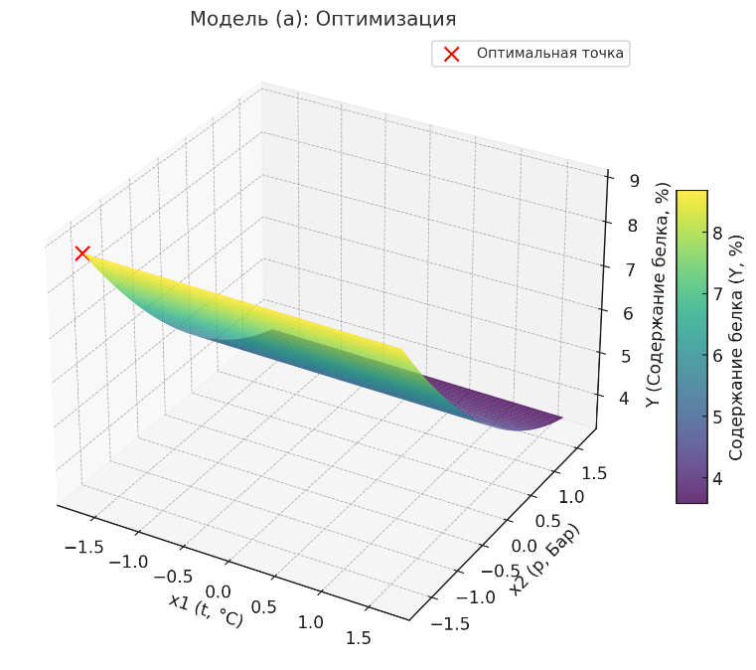
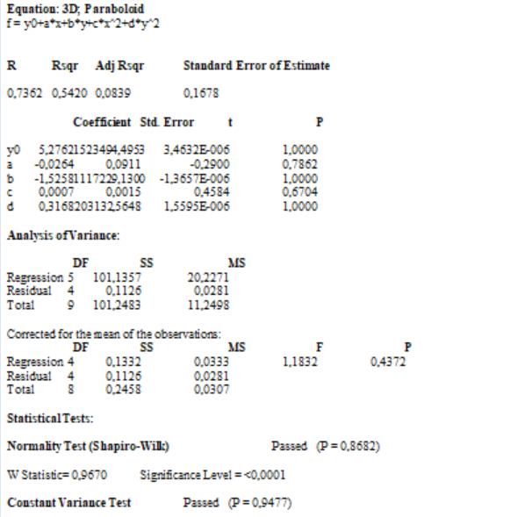
Рисунок 4- График зависимости содержания белка (У, %) от температуры творожной сыворотки (t, °С) и давления в потоке жидкости (p, Бар), а также параметры регрессионных моделей
Графики зависимости содержания белка (У, %) от температуры творожной сыворотки (t, °С) и скорости движения потока (p, Бар), а также параметры регрессионных моделей процесса ультрафильтрации с целью получения сывороточных белков представлен на рисунке 5.

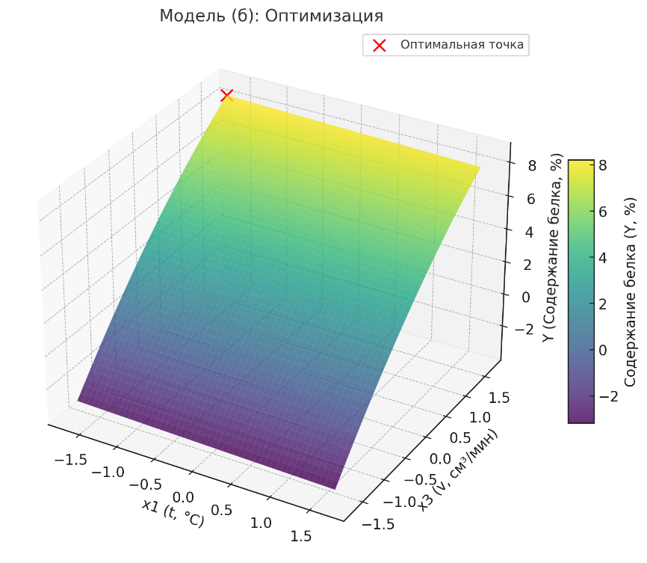

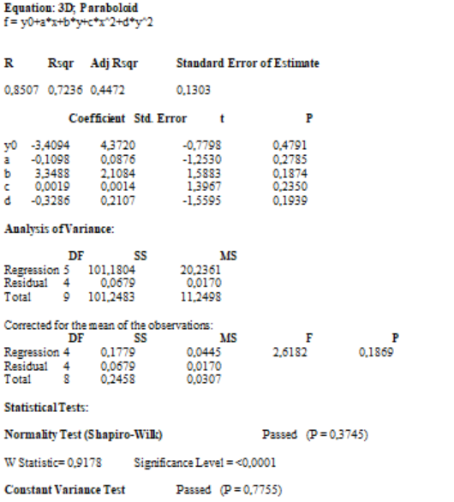

Рисунок 5 - График зависимости содержания белка (У, %) от температуры творожной сыворотки (t, °С) и скорости движения потока (p, Бар), а также параметры регрессионных моделей
Графики зависимости содержания белка (У, %) от уровня давления в потоке (p, Бар) и скорости движения потока (v, см³/мин), а также параметры регрессионных моделей процесса ультрафильтрации с целью получения сывороточных белков представлен на рисунке 6.

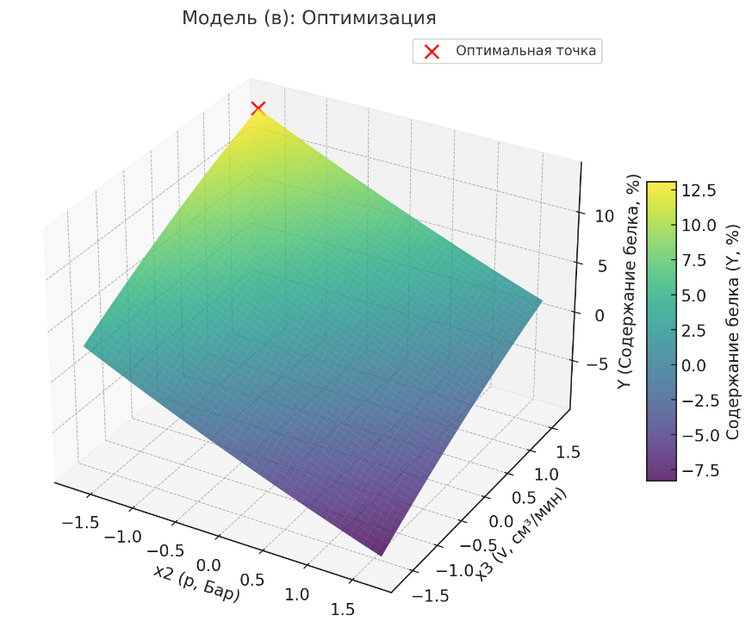

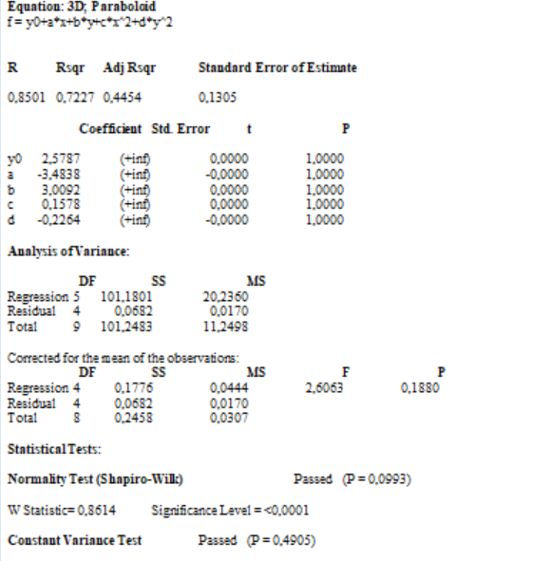

Рисунок 6 - График зависимости содержания белка (У, %) от уровня давления в потоке (p, Бар) и скорости движения потока (v, см³/мин), а также параметры регрессионных моделей
Для постройки математической модели и для проверки достоверности полученных данных использовался метод Шапира-Уилки (Shapiro-Wilk). Данный статистический тест позволяет определить, отклоняется ли выборка от нормального распределения. Так как коэффициент Р для данных (а) равен 0,8682, для данных (б) равен 0,3745, для данных (в) 0,0993, больше стандартного уровня значимости (например, 0,05), то, согласно нулевой гипотезе (H0), данные нормально распределены.
Коэффициент W во всех трех экспериментах близок к 1, что тоже указывает на то, что данные были нормально распределены.
Уровень значимости (significance level) — это заранее установленный порог, который используется в статистическом тестировании для принятия решений о нулевой гипотезе. Полученные значения уровней значимости одинаковы во всех экспериментах. Полученное значение указывает на то, что вероятность воспроизведения данных достаточно высока.
Тест на постоянство дисперсии (Constant variance test) снижался по мере полученных данных, однако полученных значений было достаточно для выполнения данного теста (P=0,9477, 0,7755, 0,4905). Это говорит о том, что вариация ошибок в данной модели статистического анализа остается постоянной при разных уровнях предсказанных значений.
Для полученных данных эксперимента (а) будет верным следующее уравнение регрессии (У, %):
У=5,2762-0,0264Х₁-1,5226Х₂+0,0007Х₁²+0,3168Х₂² (6)
Для полученных данных эксперимента (б) будет верным следующее уравнение регрессии (У, %):
У=3,4094-0,1098Х₁+3,3488Х₃+0,0019Х₁²-0,3286Х₃² (7)
Для полученных данных эксперимента (в) будет верным следующее уравнение регрессии (У, %):
У=2,5787-3,4838Х₂+3,0092Х₃+0,1578Х₂²-0,2264Х₃² (8)
По полученным данным теста Шапиро-Уилки строится график Q-Q (quantile-quantile), в котором полученные верные данные располагаются близко по одной диагонали
Визуально можно сделать следующие выводы по полученным графикам: оптимальное значение температуры творожной сыворотки равно 30-35 °С, оптимальное количество давления в потоке жидкости равно 3,5 Бар, оптимальное скорость движения потока равна 4,1 м³/мин. Также по полученному графику видна прямая зависимость давления в потоке от скорости движения потока.
Во всех полученных данных коэффициент корреляции (R) показывал высокие значения, близкие к 1 (0,7362–0,8507), что указывает на положительное значение данного параметра. Коэффициент детерминации (R sqr = 0,5420–0,7227) показывает, что построенные модели соответствуют данным, т. е. независимые переменные полностью объясняют изменения зависимой переменной.

3.2 Исследование химического состава творожной сыворотки, сывороточных белков и осветленной творожной сыворотки

Для проведения исследований творожная сыворотка была получена в лаборатории НАО «КАТИУ им.С.Сейфуллина», а также были получены партии творожной сыворотки от ТОО «Астана-Өнім».
Лактоза является основным компонентом творожной сыворотки, её содержание составляет 70–75% от массы сухого вещества [144]. Однако в творожной сыворотке лактозы несколько меньше по сравнению с другими видами молочной сыворотки, что связано с её сбраживанием в молочную кислоту, влияющим на повышение кислотности. Переход отдельных компонентов молока в творожную сыворотку определяется процессами коагуляции и синерезиса. Основные показатели химического состава контрольной творожной сыворотки, сывороточных белков и осветлённой сыворотки представлены в таблице 6.

Таблица 6 – Показатели химического состава творожной сыворотки, сывороточных белков и осветленной творожной сыворотки

Показатели | ГОСТ 34352-2017 | Контрольная творожная сыворотка | Сывороточные белки | Осветленная творожная сыворотка
Кислотность, не менее °Т | 70 | 52±1 | 50±4 | 38±2
Массовая доля сухих веществ, не менее % | 5,0 | 7,4±1,1 | 8,7±1,5 | 6,6±1
Массовая доля белка, не менее % | 0,4 | 2,6±0,2 | 3,4±0,3 | 2,3±0,3
Массовая доля жира, не менее % | 0,05 | 0,32±0,04 | 0,4±0,3 | 0,01±0,01

Результаты исследований показывают, что исследуемые творожная сыворотка, сывороточные белки соответствуют ГОСТу 34352-2017 «Сыворотка молочная-сырье». Содержание массовой доли жира в осветленной творожной сыворотке ниже, чем в ГОСТе. Титруемая кислотность в сывороточных белках и в осветленной творожной сыворотке ниже, чем в контрольной творожной сыворотке. В сывороточных белках содержится большее количество сухих веществ, белка, жира из-за процесса концентрирования сгустка при ультрафильтрации.
Несмотря на то, что сыворотка содержит небольшое количество жира (0,32%), она состоит из жировых шариков меньшего размера по сравнению с молочным жиром, что делает ее более доступной для организма [145]. Углеводы, в свою очередь, в основном представлены лактулозой и глюкозой, образующимися при гидролизе лактозы.
Состав сывороточного белка включает α-лактоальбумин, сывороточный альбумин, протеозопептоны и ферменты. Среди сывороточных глобулинов присутствуют β-лактоглобулин и иммуноглобулины, включая эуглобулины и псевдоглобулины [146].
Аминокислотный состав отдельных фракций сывороточных белков имеет одинаковый качественный профиль, однако отличается количественным соотношением компонентов. Несмотря на эти различия, белки сыворотки содержат все незаменимые аминокислоты в оптимальных концентрациях [147].
Анализ аминокислотного состава творожной сыворотки и сывороточных белков (СБ) был выполнен в НИИ ПБ АО «Алматинский технологический университет». Аминокислоты играют ключевую роль в процессах ферментации, стабилизации белков и организации структуры кисломолочных продуктов [148]. Данные по аминокислотному составу и аминокислотному скору (АС, %) приведены в таблицах 7–8 (Приложение В).

Таблица 7 - Аминокислотный состав творожной сыворотки и СБ, мг/л

№ | Наименование показателей | Творожная сыворотка | СБ
1 | 2 | 3 | 4
1 | Аргинин | 12,0±0,02 | 20.0±0,36
2 | Лизин | 3,0±0,1 | 18.0±0,28
3 | Тирозин | 30,0±0,1 | 7.70±0,1
4 | Фенилаланин | 2,3±0,1 | 4.60±0,06
5 | Гистидин | 9,1±0,02 | 15.0±0,34
6 | Лейцин + Изолейцин | 4,9±0,1 | 17.0±0,2
7 | Метионин | 2,1±0,1 | 9.50±0,14
8 | Валин | 3,1±0,2 | 18.0±0,33
9 | Пролин | 12,0±0,2 | 30.0±0,35

Продолжение таблицы 7
1 | 2 | 3 | 4
10 | Треонин | 3,6±0,1 | 30.0±0,55
11 | Серин | 2,7±0,03 | 18.0±0,21
12 | Аланин | 3,5±0,1 | 12.0±0,14
13 | Глицин | 2,6±0,1 | 4.60±0,07
 | ИТОГО | 90,9 | 204,4

Творожная сыворотка богата аминокислотами (в основном за счет аргинина, тирозина и пролина). Следовательно, они являются источником всех незаменимых аминокислот, необходимых человеческому организму для поддержания азотистого баланса и осуществления синтеза белка, а именно валина, изолейцина, лейцина, лизина, метионина, треонина и фенилаланина. Все взаимозаменяемые аминокислоты могут быть синтезированы из состава этих незаменимых аминокислот [145].
Во время ферментации молочнокислые бактерии (Lactobacillus delbrueckii subsp. bulgaricus и Streptococcus thermophilus) метаболизируют лактозу с образованием молочной кислоты. Это снижает pH, что вызывает денатурацию казеина и формирование геля.
Аминокислоты, такие как лизин, валин и метионин, стимулируют рост бактерий, ускоряя выработку молочной кислоты, тогда как гистидин поддерживает буферные свойства среды [149]. После процесса ультрафильтрации содержание аминокислот увеличивается, кроме содержания тирозина. Тирозин считается заменимой аминокислотой, является предшественником фенилаланина при синтезе белка. Его количественное понижение может быть связано с увеличением содержания фенилаланина в сывороточном белке. Также на стабильность тирозина могут влиять как давление потока, так и рН среды.
Таким образом, аминокислоты обеспечивают формирование стабильного и питательного сгустка йогурта за счет их участия в ключевых биохимических процессах. Их влияние распространяется как на текстурные и механические свойства продукта, так и на его питательную ценность и вкусовые характеристики.

Таблица 8 – Аминокислотный скор (АС, %) незаменимых аминокислот творожной сыворотки и СБ

№ | Наименование показателей | Скор творожной сыворотки | Скор СБ
1 | 2 | 3 | 4
1 | Лизин | 2,09 | 12.54
2 | Фенилаланин+тирозин | 20.5 | 17.8
Продолжение таблицы 8
1 | 2 | 3 | 4
3 | Лейцин + Изолейцин | 17.1 | 15.4
4 | Метионин | 23.07 | 27.1
5 | Валин | 23.8 | 36.0
6 | Треонин | 34.6 | 75.0

Расчётные данные показывают, что в творожной сыворотке все незаменимые аминокислоты, за исключением фенилаланина с тирозином и метионином, являются лимитирующими. В составе сывороточных белков (СБ) отмечается более высокое содержание лизина, метионина, валина и треонина. В целом, суммарное количество незаменимых аминокислот в СБ превышает их содержание в творожной сыворотке, что свидетельствует о высокой биологической ценности СБ и их перспективности для использования в производстве молочных продуктов.
В состав творожной сыворотки переходят значительная часть водорастворимых витаминов из состава молока, которые переходят в продукт при процессе производства творога. Из-за активной жизнедеятельности микроорганизмов содержание пиридоксина и рибофлавина в сыворотке может быть больше, чем в молоке [149]. Витаминный состав молочной сыворотки приведен в таблице 9 (Приложение В).

Таблица 9 – Витаминный состав творожной сыворотки, мг/100 г

№ | Наименование показателей | Количество
1 | Витамин В1 | 0,026±0.01
2 | Витамин В2 | 0,087±0.04
3 | Витамин В3 (РР) | 0,261±0.01
4 | Витамин В5 | 0,324±0.02
5 | Витамин В6 | 0.11±0.01
6 | Витамин С | 0.634±0.03

По качественному составу витаминов творожная сыворотка содержит почти все витамины группы В, а также витамин С. По количественному составу большее количество приходится на витамин С 0,634 мг/100 г, далее идет витамин В₅ 0,324 мг/100г и витамин В₃ – 0,261 мг/100 г. Творожная сыворотка содержит витамины в небольших количествах по сравнению с рекомендуемыми суточными нормами. Поэтому для полноценного обеспечения организма необходимыми витаминами рекомендуется разнообразное питание, включающее различные источники витаминов.

3.3 Исследование физико-химического состава и биологически активных веществ в ягодах, соках и жмыхе ирги (Amelanchier ovalis) и ягод черноплодной рябины (Aronia melanocarpa)

Для дальнейших исследований использовались порошки из ягод черноплодной рябины и ирги, а все расчёты проводились с учётом граммов сухого остатка образцов. Ягоды ирги (Amelanchier ovalis) и черноплодной рябины (Aronia melanocarpa) были собраны в августе-сентябре 2022 года в Акмолинской области Северного Казахстана. Образцы очищали от посторонних веществ, лиофилизировали при температуре – 35⁰С в течении 48 суток, измельчали в мельнице Foss Knifetec ™ 1095 при контролируемой температуре (20°C) и размере частиц 40 мкм.
Во время прохождения научной стажировки были получены данные по составу черноплодной рябины и ягод ирги в исследовательском центре CIMO при Политехническом Институте Брагансы, г.Браганса, Португалия (приложение Д). Результаты химического состава ягод ирги и ягод черноплодной рябины приведен в таблице 10 [88] (Приложение В).

Таблица 10 – Химический состав ягод черноплодной рябины и ягод ирги

Показатели | Ягоды черноплодной рябины |  | Ягоды ирги
1 | 2 |  | 3
Пищевая ценность, (г/100 г со*)
Жиры | 1,25± 0,01 |  | 1,15± 0,07
Белки | 2,52±0,2 |  | 4,22±0,1
Зола | 0,002±0,01 |  | 0,003±0,01
Углеводы | 96,23±0,2 |  | 94,62±0,01
Энергетическая ценность (Ккал/100 г со*) | 406,22±0,03 |  | 405,76±0,24
Содержание сахаров (г/100 г со*)
Фруктоза | 3,66±0,53 | 7,23±0,08
Глюкоза | 10,31±0,76 | 9,42±0,16
Трегалоза | 0,57±0,02 | 0,31±0,01
Общее количество | 14,54±1,27 | 16,96±0,24
Органические кислоты (г/100 г со*)
Щавелевая кислота | 0,31±0,03 | 0,37±0,02
Хинная кислота | 2,37±0,51 | 0,63±0,17
Яблочная кислота | 4,80±0,31 | 3,51±0,18
Шикимовая кислота | 0,06±0,01 | 0,02±0,01
Лимонная кислота | 0,44±0,04 | 0,21±0,03
Янтарная кислота | 0,56±0,07 | Не обн

Продолжение таблицы 10
1 | 2 | 3
Общее содержание органических кислот | 8,54±1,85 | 4,74±1,45
*со-сухой остаток

Согласно полученным данным черноплодная рябина богата углеводами – 96,23 г/100 г со, имеет низкий состав жирности – 1,25± 0.01 г/100 г со. В ягодах ирги содержание углеводов составляет 94,62 г/100 г со, и низкое содержание жира – 1,15± 0.07 г/100 г со. Содержание белка в черноплодной рябине низкое и составило 2,52 г/100 г сухого остатка, а в ягоде ирги оно составляет 4,22 г/100 г сухого остатка. В исследованных образцах содержание золы составляет 0,002 г/100 г сухого вещества для черноплодной рябины и 0,003 г/100 г сухого вещества для ягод ирги.
Для определения биологически активных веществ в ягодах пробы подготавливали в виде экстрактов. Гидроэтанольные экстракты готовили с использованием 3 г каждого лиофилизированного образца и раствора этанол:вода (80:20 об/об) при магнитном перемешивании в течение 1 часа. Остаток, полученный после фильтрации (фильтровальная бумага Whatman N.° 4), был повторно экстрагирован. Затем объединенные фильтраты подвергали роторному выпариванию (роторный испаритель Buchi R-210, Flawil, Швейцария) под давлением при температуре 40°C и 100 Мбар и последующей сублимационной сушке [150, 88].
Содержание органических кислот в растениях зависит от таких факторов, как суточные, сезонные режимы, видовые и сортовые характеристики, регион произрастания, климат. Эти факторы касаются не только общего содержания органических кислот, но и качественного состава. На процесс их накопления существенное влияние оказывают широта местности, полив, фаза развития растений, степень зрелости плодов, срок хранения и температура [151].
Из таблицы 10 видно, что в обеих ягодах содержание яблочной кислоты самое большое среди других органических кислот (4,80 г/100г в черноплодной рябине и 3,51 г/100 г в ягоде ирги). Второй по количеству является хинная кислота (2,37 г/100 г для черноплодной рябины и 0,63 г/100 г для ягод ирги). В отличие от ягод ирги, черноплодная рябина имеет в своем составе янтарную кислоту - 0,56 г/100 г сухого остатка. Янтарная кислота участвует в обмене веществ, имеет стимулирующее действие на синтез белка, гемоглобина, усвоение глюкозы. Участвует в окислительных реакциях углеводов в мышцах. В большей степени содержится в незрелых ягодных плодах, чем в зрелых. Благодаря своим полезным свойствам используется в производстве лекарственных БАДов.
Жирные кислоты из ягод укрепляют сердечно-сосудистую систему, снижают воспаление и поддерживают здоровье клеток. Они особенно важны для правильного соотношения омега-3 и омега-6 [138]. Токоферолы защищают организм от окислительного стресса, предотвращают старение клеток, поддерживают здоровье кожи и иммунитет [129]. Регулярное употребление ягод с высоким содержанием жирных кислот и токоферолов является важной частью сбалансированного питания.
Ягоды черноплодной рябины и ирги были проанализированы на содержание биологически активных компонентов, таких как токоферолы и жирные кислоты [88].
Результаты исследования представлены в таблице 11(Приложение В).

Таблица 11 – Содержание токоферолов и жирных кислот в ягодах

Показатели | Черноплодная рябина | Ирга
Токоферолы (мг/100 г со)
α-токоферол | 5,62±2,27 | 3,33±0,34
β-токоферол | 0,29±0,15 | 0,47±0,01
Общее количество токоферолов | 5,91±2,12 | 3,80±0,34
Жирные кислоты (%)
Каприловая кислота C8:0 | 0,02±0,01 | Не обн
Каприновая кислота C10:0 | 0,056±0,01 | Не обн
Лауриновая кислота C12:0 | 0,318±0,01 | 0,22±0,01
Миристиновая кислота C14:0 | 0,37±0,01 | 0,419±0,01
Пентадекановая кислота C15:0 | 0,16±0,01 | 0,151±0,01
Пальмитиновая кислота C16:0 | 8,08±0,02 | 9,23±0,03
Пальмитолеиновая кислота C16:1 | 0,14±0,01 | 0,33±0,02
Маргариновая кислота C17:0 | 0,2±0,01 | 0,20±0,01
Стеариновая кислота C18:0 | 2,0±0,01 | 1,99±0,02
Олеиновая кислота C18:1n9c | 15,82±0,06 | 20,5±0,1
Линолевая кислота C18:2n6c | 54,21±0,1 | 43,6±0,01
α-Линоленовая кислота C18:3n3 | 1,73±0,1 | 3,45±0,1
Арахиновая кислота C20:0 | 1,04±0,04 | 3,03±0,1
Гадолиновая кислота C20:1 | 0,22±0,02 | 0,82±0,05
Эйкозадиеновая кислота C20:2 | 0,27±0,01 | Не обн
Генэйкозановая кислота C21:0 | 0,2±0,01 | 0,45±0,01
Бегеновая кислота C22:0 | 0,8±0,01 | 4,77±0,1
Трикозановая кислота C23:0 | 0,14±0,01 | 0,70±0,01
Лигноцериновая кислота C24:0 | 14,25±0,01 | 10,2±0,1
Насыщенные жирные кислоты (НЖК) | 27,6±0,1 | 31,3±0,1
Моно-ненасыщенные жирные кислоты (МНЖК) | 16,2±0,01 | 21,7±0,01
Полиненасыщенные жирные кислоты (ПНЖК) | 56,2±0,01 | 47,0±0,01

По результатам исследований согласно таблице 11 содержание α-токоферола в ягодах черноплодной рябины составляет 5,62 мг/100 г сухого вещества и в ягодах ирги -3,33 мг/100 г сухого вещества. Согласно исследованиям Jurendić & Ščetar [150], наиболее активным из токоферолов является альфа-токоферол, и суточная доза токоферолов составляет 12–15 г/100 г.
Согласно таблице 11 ягоды богаты жирными кислотами, особенно черноплодная рябина. Общее количество ПНЖК в черноплодной рябине составляет 56,2%, МНЖК - 16,2%. В ягоде ирги ПНЖК – 47%, МНЖК- 21,7%. Среди прочего наибольшее количество цис-линолевой кислоты (C18:2n6c) – 54,21 % в черноплодной рябине и 43,6 % в ягоде ирги. Следующая – олеиновая кислота – 15,82% в черноплодной рябине и 20,5 % в ягодах ирги и лигноцериновая кислота - 14,25 % в черноплодной рябине и 10,2 % в ягодах ирги.
Ягоды черноплодной рябины и ирги характеризуются высоким содержанием полифенолов, при этом общее количество фенольных соединений в них отличается незначительно: 48,76 мг/г экстракта для черноплодной рябины и 45,95 мг/г экстракта для ирги. Данные приведены в таблицах 12, 13 [88] (Приложение В).
Многие полезные свойства черноплодной рябины связывают с ее богатым составом полифенолами, о чем сообщается во многих научных работах [103, 116, 152].
Антоцианы, придающие ягодам их характерную окраску, способствуют укреплению сосудистых стенок, улучшению зрения и обладают нейропротекторными свойствами. Их антиоксидантная активность помогает снижать уровень окислительного стресса в организме [127]. Обнаруженный состав антоцианов черноплодной рябины, указанной в таблице 14, состоит из цианидин-3-О-галактозида, цианидин-3-О-глюкозида, цианидин-3-О-арабинозида и цианидин-3-О-ксилозида.
Среди обнаруженных фенольных соединений наибольшее содержание 5-кофеоилхиновой кислоты 26,15 мг/г. Большинство полученных флавоноидов приходится на кверцетин – кверцетин-О-дигексозид, кверцетин 3-О-робинобиоз, кверцетин-О-галактозид и кверцетин-3-О-глюкозид. В образцах обнаружено небольшое количество рутина – 0,57 мг/г экстракта.
Флавоноиды, такие как кверцетин и рутин, обладают мощными антиоксидантными свойствами, защищая клетки от окислительного стресса и снижая риск развития сердечно-сосудистых заболеваний. Они также способствуют улучшению когнитивных функций и обладают противовоспалительным действием [127]. Как и черноплодная рябина, ягода ирги также богата кверцетином (кверцетин-3-О-вицианозид, кверцетин-3-О-робинобиоз, кверцетин-3-О-галактозид, кверцетин-3-О-глюкозид, кверцетин-О-малонилгексозид, кверцетин-О-арабинозид, кверцетин-О-ксилозид). Кверцетин и его метаболиты имеют сильные антиоксидантные свойства, а именно снижает действие свободных радикалов в организме.

Пик | Время удерживания (мин) | Назначение | λ макс , (нм) | [M-H]⁻/M+ | MS² | MS³ | Содержание (мг/г экстракта)
 |  |  | Антоцианы
1 | 12.59 | Цианидин 3-O-галактозид | 280, 515 | 449 | 287 | - | 2,07±0,01
2 | 14.21 | Цианидин 3-O-глюкозид | 281, 516 | 449 | 287 | - | 0,01±0,01
3 | 16.02 | Цианидин 3-O-арабинозид | 280, 515 | 419 | 287 | - | 0,66±0,001
4 | 21.56 | Цианидин 3-O-ксилозид | 280, 516 | 419 | 287 | - | Следы
 | Неантоциановые фенольные соединения
1 | 4.89 | 3-Кофеоилхиновая кислота | 327 | 353 | 191, 179 | - | 15,94±0,18
2 | 5.79 | Протокатехиновая кислота | 260, 293 | 153 |  | - | 3,99±0,07
3 | 6.46 | 3-p-кумароилхиновая кислота | 310 | 337 | 163, 173, 191, 119 | - | Следы
4 | 6.73 | 4-Кофеоилхиновая кислота | - | 353 | 173, 179, 191 | - | 1,88±0,10
5 | 7.42 | 5-Кофеоилхиновая кислота | 327 | 353 | 191, 179 | - | 26,15±0,38
6 | 14 | Кверцетин-O-дигексозид | - | 625 | 301, 445, 463, 505, 427 | - | 0,36±0,01
7 | 14.26 | Кверцетин-O-дигексозид | - | 625 | 301, 445, 463, 505, 427 | - | 0,30±0,01
8 | 16.18 | Кверцетин 3-O-вицианозид | - | 595 | 301 | - | 0,44±0,01
9 | 16.5 | Эриодиктиол 7-O-глюкуронид | - | 463 | 287 | - | 17,67±0,06
10 | 17.58 | Кверцетиин 3-O-робинобиозид | - | 609 | 301 | - | 0,53±0,01
11 | 17.85 | Рутин | 266, 354 | 609 | 301 | - | 0,57±0,01
12 | 18.73 | Кверцетин-O-галактозид | 256, 355 | 463 | 301 | - | 2,43±0,02
13 | 19.12 | Кверцетин 3-O-глюкозид | 256, 354 | 463 | 301 | - | 1,76±0,01
14 | 19.57 | Производное кофейной кислоты | 327 | 381 | 179, 161, 191 | 135 | 1,76±0,01
15 | 21.55 | Изорамнетин-О-рамнозилгексозид | - | 623 | 315 | 300 | 0,50±0,01
16 | 22.13 | Изомер Изорамнетин-О-рамнозилгексозида | - | 623 | 315 | 300 | 0,33±0,01
 |  |  |  |  |  | Общее кол-во фенол-х к-т | 48,76±0,82
 |  |  |  |  |  | Общее кол-во флавоноидов | 24,89±0,10
 |  |  |  |  |  | Общее кол-во фенол-х соединений | 73,65±0,92
Таблица 12 - Хроматогафические (время удерживания) и спектральные (УФ, МС и МС/МС) данные и предварительное определение фенольных соединений в черноплодной рябине

Таблица 13 - Хроматогафические (время удерживания) и спектральные (УФ, МС и МС/МС) данные и предварительное определение фенольных соединений в ягодах ирги
Пик | Время уд-я (мин) | Назначение | λ макс, (нм) | [M – H]–/M+ | MS² | MS³ | Сод-е (мг/г экст)
 | Антоцианы
1 | 12.59 | Цианидин 3-O-галактозид | 281, 515 | 449 | 287 |  | 1,50±0,001
2 | 14.25 | Цианидин 3-O-глюкозид | 281, 516 | 449 | 287 |  | 1,23±0,005
3 | 16.04 | Цианидин 3-O-арабинозид | 281, 516 | 419 | 287 |  | 0,24±0,012
4 | 21.56 | Цианидин 3-O-ксилозид | 280, 516 | 419 | 287 |  | 0,07±0,002
 | Неантоциановые фенольные соединения
1 | 4.89 | 3-Кофеоилхиновая кислота | 327 | 353 | 191, 179 |  | 10,14±0,12
2 | 5.79 | Протокатехиновая кислота | 260, 293 | 153 |  |  | 2,40±0,02
3 | 6.46 | 3-p-кумароилхиновая кислота | 310 | 337 | 163, 173, 191, 119 |  | Следы
4 | 6.73 | 4-Кофеоилхиновая кислота | 320 | 353 | 173, 179, 191 |  | 1,50±0,02
5 | 7.42 | 5-Кофеоилхиновая кислота | 327 | 353 | 191, 179 |  | 27,08±0,54
6 | 9.85 | Эпикатехин | - | 289 | 179, 245 |  | Следы
7 | 10.54 | Кофеоилмалиновая кислота | 327 | 295 | 179 | 135 | 1,42±0,06
8 | 15.5 | Кумароилмаликовая кислота | 318 | 279 | 163 | 117 | 0,77±0,01
9 | 16.18 | Кверцетин 3-O-вицианозид | 267, 341 | 595 | 301 |  | 0,48±0,01
10 | 17.61 | Кверцетиин 3-O-робинобиозид | - | 609 | 301 |  | 0,70±0,01
11 | 17.85 | Рутин | 266, 354 | 609 | 301 |  | Следы
12 | 18.73 | Кверцетин-O-галактозид | 256, 355 | 463 | 301 |  | 4,96±0,01
13 | 19.07 | Кверцетин 3-O-глюкозид | 256, 354 | 463 | 301 |  | 0,78±0,01
14 | 19.57 | Производное кофейной кислоты | 327 | 381 | 179, 161, 191, 135 |  | 0,63±0,10
15 | 20.39 | Кверцетин-О-малонилгексозид | - | 549 | 505, 435 | 301, 463 | 0,42±0,01
16 | 20.7 | Кверцетин-О-арабинозид | - | 433 | 301 | 151, 179, 257 | 0,87±0,02
17 | 20.96 | 3,4-дикаффеоилхиновая кислота | - | 515 | 353 | 191, 179 | 2,01±0,08
18 | 21.54 | Кверцетин-О-ксилозид | - | 433 | 301 | 151, 179, 257 | 0,46±0,01
 |  |  |  |  |  | Общее кол-во фенол-х к-т | 45,95±0,61
 |  |  |  |  |  | Общее кол-во флавоноидов | 8,66±0,04
 |  |  |  |  |  | Общее кол-во фенол-х соед-й | 54,62±0,66

В соответствии с таблицей 15 в ирге был обнаружен тот же профиль антоцианов, что и в черноплодной рябины. Образцы ягод ирги состоят из цианидин-3-О-галактозида и цианидин-3-О-глюкозида, цианидин-3-О-арабинозида и цианидин-3-О-ксилозида.
Учитывая содержание полезных компонентов ягод, таких как углеводы, свободные сахара, полифенолы, антоцианы, а именно кверцетин, а также имеющиеся хорошие показатели антиоксидантной активности использование данных ягод в технологии молочных продуктов позволит улучшить биологическую активность продуктов, а также получить новые продукты богатые антиоксидантами, с приятными вкусом и цветом.
Из свежезамороженных ягод ирги (Amelanchier ovalis) и черноплодной рябины (Aronia melanocarpa) изготавливали ягодные соки с использованием соковыжималки компании Moulinex. Соки данных ягод будут использованы при разработке технологии производства сывороточных напитков. С помощью соковыжималки компании Moulinex на базе лаборатории КАТИУ им. С.Сейфуллина были получены соки из ягод. Выход соков составил из 1000 г рябины 474 мл сока (47,4%); из 1000 г ирги вышло 426 мл сока (42,6 %) при комнатной температуре. Пастеризацию соков провели при 70⁰С в течение 10 минут. Пастеризация положительно влияет на массовую концентрацию сахаров и сухих веществ в соках. Физико-химические показатели полученных пастеризованных соков из ягод ирги и черноплодной рябины показаны в таблице 14-15 (Приложение В).

Таблица 14 - Физико-химические показатели соков ягод ирги и черноплодной рябины

№ | Наименование показателей | Черноплодная рябина | Ирга | ТР ТС 023/2011
1 | Титруемая кислотность, % | 1,48 | 0,78 | не более 1,2
3 | Взвеси, г/100 г | 1,985 | 6,79 | Не обн.
4 | Плотность, г/см³ | 1043 | 1071 | Не обн.
5 | Экстрактивность, г/л | 116,2 | 189,8 | Не обн.
6 | Сухие вещества, % | 14,3 | 17,7 | Не более 16

Результаты исследований отражают, что титруемая кислотность в соках ягод черноплодной рябины больше, чем в соках ягод ирги, что может быть связано с составом и содержанием органических кислот в ягодах. Полученные данные по титруемой кислотности соков черноплодной рябины превышают количество указанное в ТР ТС 023/2011, в то время как в ирге данный показатель не превышает нормы. По содержанию сухих веществ ирга превышает нормы ТР ТС 023/2011. Соки ирги содержать большее количество взвесей, имеют большее значение плотности и экстрактивности, чем соки черноплодной рябины.

Таблица 15 - Химический состав соков ягод ирги и черноплодной рябины
№ | Наименование показателей | Ирга | Черноплодная рябина
1 | Массовая доля сахарозы, % | 28,95±0,54 | 31,01±0,32
2 | Массовая доля фруктозы, % | 4,26±0,05 | 11,62±0,12
3 | Массовая доля глюкозы, % | 2,37±0,02 | 2,64±0,05
4 | Содержание антиоксидантов мг/ 100 г | 25,3±2,27 | 25,1±6,024
5 | Витамин А, мг/100 г | 0,021±0,005 | 0,431±0,02
6 | Витамин В2, мг/100 г | Не обн | 0,038±0,016
7 | Витамин В3, мг/100 г | Не обн | 0,114±0,023
8 | Витамин С, мг/100 г | 0,31±0,11 | 0,55±0,19
9 | Витамин В5, мг/100 г | Не обн | 0,054±0,01
10 | Витамин В6, мг/100 г | 0,056±0,011 | 0,052±0,01

Согласно таблице 15 образцы соков ирги и черноплодной рябины отличаются высоким содержанием антиоксидантов: 25,3 мг/г в соках из ягод ирги и 25,1 мг/г в соках из ягод черноплодной рябины. Также они богаты витамином С, содержание которого составляет 0,31 мг/100 г для сока из ирги и 0,55 мг/100 г для сока из черноплодной рябины. Согласно полученным данным, соки из ягод черноплодной рябины содержат большее количество витамина А, а также витамины группы В, такие как В₂, В₃ и В₅.
Фитохимические вещества в составе жмыхов ягод черноплодной рябины и ирги действуют как антиоксиданты, предотвращают окислительный стресс понижая свободные радикалы в составе продукта. Данные компоненты содержаться в достаточном количестве в ягодах темного цвета [153].
При производстве ягодных соков из расчета 1 кг ягод выход выжимок составляет 383 г при переработке ирги и 430 г при переработке черноплодной рябины. Так как выжимки ягод ирги и черноплодной рябины является ценным ресурсом биологически активным веществ, целесообразно использовать его в качестве биологически активной добавки в производстве йогуртов с добавлением сывороточных белков.
Выжимки ягод ирги и черноплодной рябины сушили конвективным методом на дегидраторе Sedona при температуре +30 °С 48ч. Далее высушенные выжимки измельчали в мельнице Foss Knifetec ™ 1095 при контролируемой температуре (20°C) до размера частиц 40 мкм.
Содержание активных биофлаваноидов в порошке выжимок ягод ирги и черноплодной рябины показан в таблице 16 (Приложение В).

Таблица 16 - Биологически активные вещества в исследуемых выжимках ягод ирги и черноплодной рябины

№ | Наименование показателей | Черноплодная рябина | Ирга
1 | Сумма флавоноидов в пересчете на рутины, г | 2,76±0,27 | 0,727±0,072
2 | Катехин, мг | 16,204±1,62 | 5,676±0,568
3 | Дубильные вещества, в пересчете на танин, г | 1,02±01 | 1,22±0,12
4 | Полифенолы, % | 0,945±0,005 | 0,523±0,005
5 | Экстрактивные вещества, % | 47,27 | 37,62

Указанные в таблице биологически активные вещества являются вторичными метаболитами ягод, которые имеют антиоксидантные свойства. По полученным данным видно, что выжимки ягод черноплодной рябины содержит больше флавоноидов (2,76 г), катехинов (16,204 мг), полифенолов (0,945%) и экстрактивных веществ (47,27%) чем в ирге. Ирга содержит ненамного больше дубильных веществ, чем черноплодная рябина. В общем, по содержанию биологически активных веществ выжимки ягод не уступают по своей активности сокам. Поэтому целесообразно использовать их в качестве обогатителей в рецептуре исследуемых йогуртов.

3.4 Составление оптимальной смеси йогурта на основе сывороточных белков и коровьего молока

В данной работе исследуется технология производства йогуртов с использованием сывороточных белков. Для заквашивания молока применяются специальные бактериальные культуры, известные как йогуртовые закваски, к которым относятся Streptococcus thermophilus и Lactobacillus delbrueckii subsp. Bulgaricus. Под воздействием этих культур лактоза (молочный сахар) ферментируется с образованием молочной кислоты. Молочная кислота, взаимодействуя с молочными белками, формирует характерную текстуру и кисловатый вкус йогурта. Снижение pH в процессе выработки молочной кислоты вызывает коагуляцию молочных белков, придавая йогурту его гелеобразную консистенцию [154].
Йогурт является питательным молочным продуктом, способствующим улучшению здоровья человека. В процессе сквашивания йогурт обогащается полезными питательными веществами, такими как рибофлавин, витамины, кальций, цинк, калий и магний, содержание которых превышает уровень в других молочных продуктах, включая молоко [155]. Существуют разнообразные рецептуры йогуртов с добавлением фруктов и других вкусовых ингредиентов, несмотря на богатый состав самого нативного продукта.
Согласно исследованию Ishtiaq Ahmad и соавторов, регулярное употребление йогурта способствует увеличению поступления кальция, белка и витамина D в организм человека [155]. Учитывая растущий спрос и популярность йогурта во всем мире, были проведены исследования, направленные на разработку рецептуры йогурта с добавлением сывороточных белков для создания нового высокопротеинового молочного продукта.
В данной работе исследовалось оптимальное соотношение молока и СБ для получения более подходящего по органолептическим показателям продукта. Для получения качественного йогурта с устойчивой консистенцией очень важно подобрать правильное соотношение сывороточных белков и молока.
Для этого была построена математическая модель йогурта на платформе SigmaPlot 12.5 и Google Colab. Первостепенным этапом построения математической модели является проведение кодировки интервалов и уровней варьирования параметров. Кодирование интервалов и уровней варьирования входных факторов составляется для особенностей происхождения сырья.
Для создания математической модели оптимизации технологического процесса производства йогурта, представленной в виде уравнения регрессии, использовали ротатабельный план второго порядка (план Бокса). В этом подходе число факторов (x) составляло 3, количество экспериментов превышало 20, при этом 6 опытов проводилось в нулевой точке, а уравнение включало 10 коэффициентов.
На критерий оптимизации технологического процесса производства йогурта (У, °Т) влияют следующие факторы: температура заквашивания (Т, °С), время ферментации (t, ч) и доля добавленных сывороточных белков (S, %). Эти факторы определяют конкретные производственные условия.
Интервалы и уровни варьирования входных факторов, используемых для оптимизации параметров производства йогурта, представлены в таблице 17.

Таблица 17 – Кодированные интервалы и уровни варьирования входных факторов

Факторы |  | Уровни варьирования |  |  |  |  | Интервалы  варьирования
Натуральные | кодирование | -1,68 | -1 | 0 | +1 | +1,68
Т, °С | х₁ | 31 | 33 | 35 | 37 | 39 | 2
t, ч | х₂ | 1 | 3 | 5 | 7 | 9 | 2
S, % | х₃ | 10 | 30 | 50 | 70 | 90 | 20

Экспериментальная часть проводилась согласно составленной матрице планирования. Проведены экспериментальные исследования по достижению наилучшего значения кислотности конечного продукта. Проведен ряд экспериментальных исследований с различным соотношением входных параметров х. Результаты приведены в таблице 18.

Таблица 18 – Результаты экспериментальных исследований

№ | Кодированные значения |  |  | Натуральные значения |  |  | Экспериментальные значения
 | х₁ | х₂ | х₃ | T,°С | t, ч | S,% | У, °Т
1 | +1 | +1,68 | -1 | 37 | 9 | 30 | 110
2 | +1 | +1 | 1 | 37 | 7 | 70 | 82
3 | +1 | 0 | -1 | 37 | 5 | 30 | 75
4 | +1 | -1 | 1 | 37 | 3 | 70 | 64
5 | +1,68 | -1,68 | -1 | 39 | 1 | 30 | 45
6 | +1,68 | +1,68 | 1 | 39 | 9 | 70 | 104
7 | +1,68 | +1 | -1 | 39 | 7 | 30 | 83
8 | +1,68 | 0 | 1 | 39 | 5 | 70 | 85
9 | -1,68 | -1 | 0 | 31 | 3 | 50 | 50
10 | -1,68 | -1,68 | 0 | 31 | 1 | 50 | 38
11 | -1,68 | +1,68 | 0 | 31 | 9 | 50 | 76
12 | -1,68 | +1 | 0 | 31 | 7 | 50 | 84
13 | -1 | 0 | -1,68 | 33 | 5 | 90 | 87
14 | -1 | -1 | 1,68 | 33 | 3 | 10 | 53
15 | -1 | -1,68 | 0 | 33 | 1 | 50 | 40
16 | -1 | +1,68 | 0 | 33 | 9 | 50 | 87
17 | 0 | +1 | 0 | 35 | 7 | 50 | 77
18 | 0 | 0 | 0 | 35 | 5 | 50 | 69
19 | 0 | -1 | 0 | 35 | 3 | 50 | 59
20 | 0 | -1,68 | 0 | 35 | 1 | 50 | 40

Данные, приведенные в рисунке 6, иллюстрирующий зависимость кислотности йогурта в пределах от 20 до 90 °Т, представляет собой результирующую поверхность в трехмерном пространстве, где независимые переменные – температура заквашивания, время ферментации и объем добавляемой молочной сыворотки, влияют на целевую зависимую переменную - кислотность продукта.
Полученные графики и параметры регрессионных моделей зависимости согласно полученным экспериментальным данным указаны в рисунке 7–9.

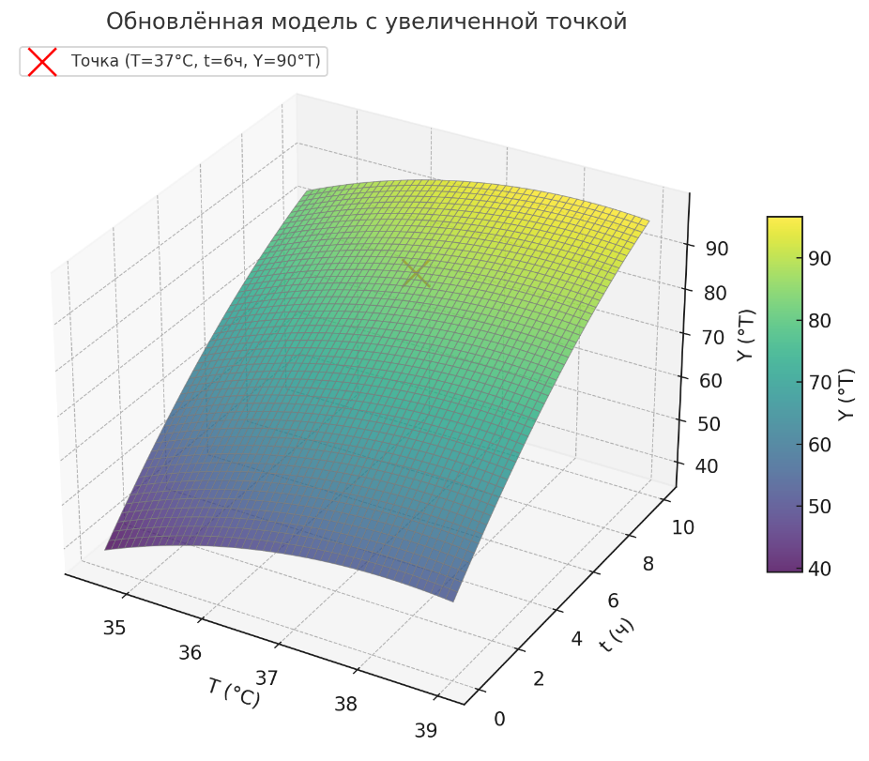
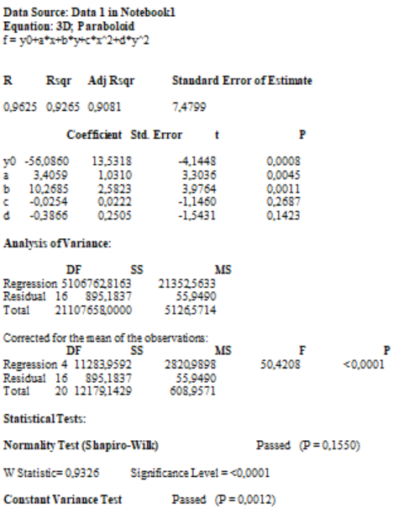

Рисунок 7 - График и параметры регрессионной модели зависимости титруемой кислотности йогурта (У, °Т) от температуры ферментации (T,°С) и продолжительности ферментации (t,ч)
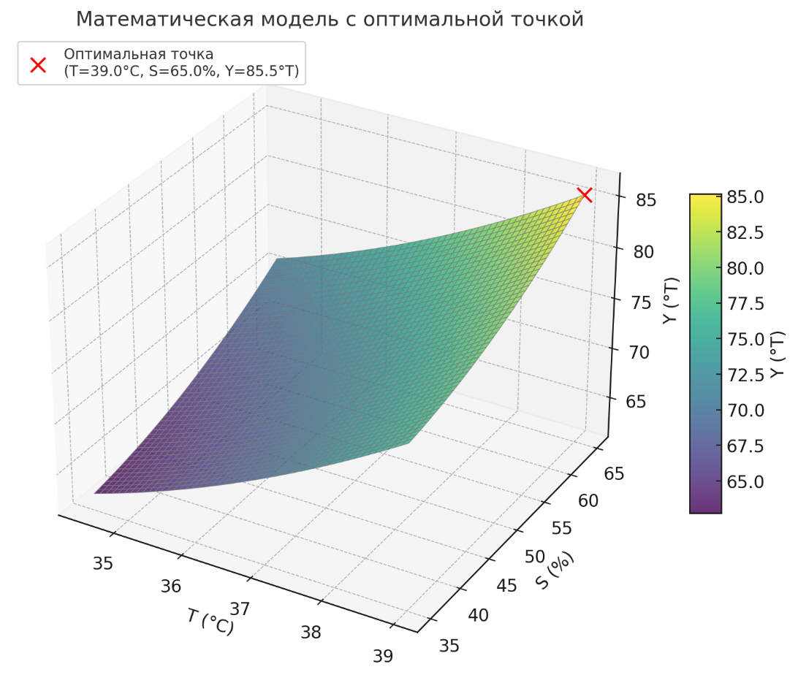
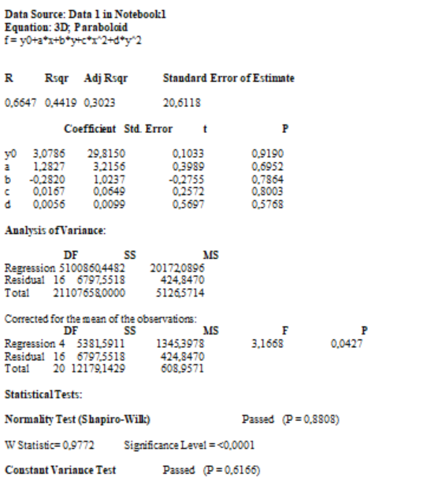

Рисунок 8 - График и параметры регрессионной модели зависимости зависимости титруемой кислотности йогурта (У, °Т) от температуры ферментации (T,°С) и количества добавленного СБ (S,%)

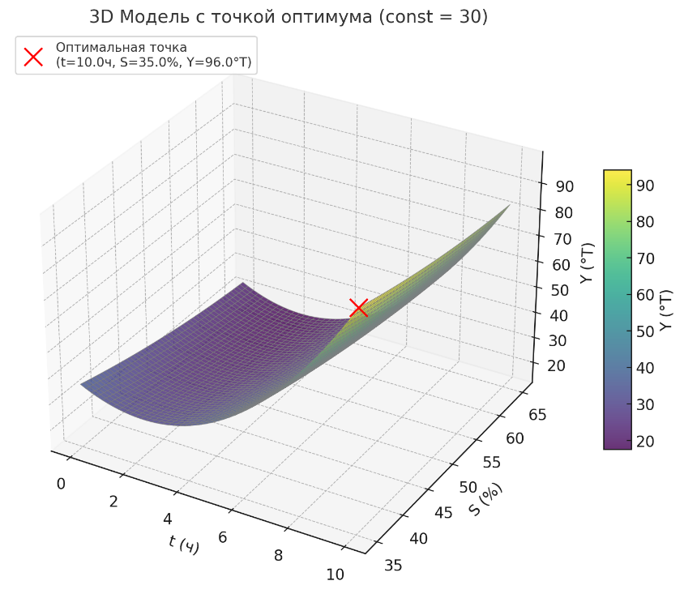
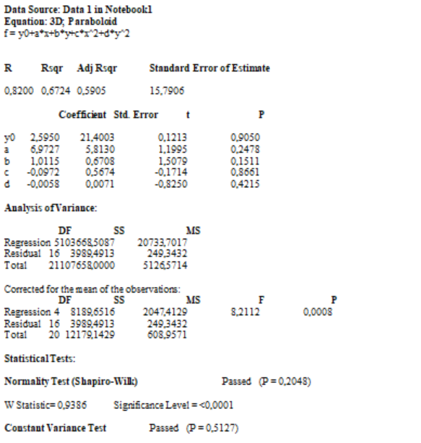

Рисунок 9 - График и параметры регрессионной модели зависимости кислотности йогурта (У, °Т) от продолжительности заквашивания (t,ч) и количества добавленного СБ (S,%)

Температура заквашивания, изменяясь в пределах от 31 до 39 °С, формирует одну из осей графика. Каждый уровень температуры представляет собой конкретную точку на поверхности, характеризующую уровень кислотности при заданных условиях.
Время заквашивания, варьирующее от 1 до 9 часов, представляет вторую из независимых переменных.
Третья переменная – добавление СБ, варьирующейся от 10 до 90%. Этот параметр отображается на третьей оси графика, добавляя дополнительное измерение к воздействию температуры и времени ферментации на конечную кислотность.
Оптимальные параметры (кислотность 90 °Т, температура заквашивания 37°С время ферментации 6 часов, добавление сывороточных белков 50%) представляют собой экстремальные значения на поверхности графика в виде точек.
Такой анализ позволяет выявить оптимальные комбинации параметров, обеспечивающие оптимальную кислотность йогурта, а также служит основой для рациональной оптимизации технологического процесса производства молочных продуктов.
Уравнение регрессии оптимизации получения йогурта с наилучшим показателем кислотности У для графика имеет вид:
Для полученных данных эксперимента (а) будет верным следующее уравнение регрессии (У, %):

У=77,5863+3,9938x₁​+13,2326x₂​−1,8586x₁²​−1,7716x₂²​ (9)

Для полученных данных эксперимента (б) будет верным следующее уравнение регрессии (У, %):

Y=32+3,7110x₁​−2,5739x₃​+13,1060x₁²​+13,0914x₃²​ (10)

Для полученных данных эксперимента (в) будет верным следующее уравнение регрессии (У, %):

У= 30+17,7588x²​−3,7798x³​+9,9161x₂²​+0,6610x₃² (11)

Эти уравнения позволяет предсказывать показатель кислотности (У) в зависимости от значений указанных переменных. Коэффициенты перед каждым членом уравнения определяют величину и направление влияния соответствующей переменной на показатель кислотности. Положительные коэффициенты указывают на положительное влияние переменной, а отрицательные - на обратное влияние.
Данные уравнения могут быть использованы для оптимизации параметров процесса получения йогурта с добавлением сывороточного белка с целью нормализации кислотности в соответствии с заданными ограничениями и требованиями.
Согласно результатам предыдущих исследований оптимальное соотношение смеси молока и молочной сыворотки были в образце с соотношением 50/50%. Для последующих исследований физико-химических показателей были отобраны 2 образца: Йогурт опытный (йогурт в соотношении молоко/сыворотка 50/50 (%)) и йогурт контрольный (контрольный образец йогурта по ГОСТу 31981-2013).

3.5 Подбор заквасочных культур для получения йогурта с применением сывороточных белков.
Молочнокислые бактерии являются основными ответственными за ферментацию молочных продуктов микроорганизмами. По многочисленным данным ранних исследований зарубежных и отечественных ученых стало ясно, что основные сенсорные показатели йогуртов напрямую зависят от используемой заквасочной культуры, а именно микроорганизмов входящих в их состав. Некоторые из этих бактерий принадлежат к родам Streptococcus, Lactobacillus и Leuconostoc [156-157] и используются в качестве натуральных и отборных заквасок для процесса заквашивания молочных продуктов [158-159]. Молочнокислые бактерии и их бактериоцины могут служить биоконсервантами и пробиотиками, которые используются в пищевой промышленности [160]. Белок кисломолочных продуктов частично расщепляется и становится более доступным для протеолитических ферментов желудочно-кишечного тракта, чем белок цельного молока, поэтому он легче усваивается [161]. При разработке йогуртов основное внимание уделяется на подбор оптимальной заквасочной культуры, на ее активность сквашивания смеси, на способность формировать плотный сгусток и густую консистенцию продукта, а также на время, ушедшее на заквашивание. В данной работе из-за добавления к молоку сывороточных белков и повышению кислотности заквашиваемой смеси также учитывается факт жизнеспособности заквасочной культур.
В данном исследовании проводился анализ по подбору подходящей заквасочной культуры для производства йогуртов с применением сывороточных белков. В качестве исследуемых заквасок использовались заквасочные культуры фирм Fit Vivo, Yolactis Classic, MicroMilk Yo и LactoFerm Eco.
Бактериальная закваска компании Fit Vivo, произведённая ООО «Виво Индустрия» (Россия), включает в свой состав лактозу, а также микроорганизмы: Streptococcus thermophilus, Lactobacillus delbrueckii ssp. Bulgaricus, Lactobacillus acidophilus, Bifidobacterium lactis, Lactobacillus gasseri и Bifidobacterium infantis. Основу продукта составляют лактобактерии Lactobacillus gasseri, которая способствует ускорению метаболизма и нормализации массы тела.
Бактериальная закваска Yolactis Classic, производитель ТОО «European Food Company», Казахстан. Данная закваска состоит из Str. Thermophilus, Lactobacillus (delbrueckii ssp. Bulgaricus, acidophilus), Bifidobacterium lactis. Получаемый йогурт предназначен для ежедневного употребления.
Бактериальная закваска MicroMilk Yo, производитель MicroMilk, Италия. В состав входит Streptococcus thermophilus и Lactobacillus bulgaricus. Предназначен для производства геческого йогурта плотного сгустка.
Бактериальная закваска ТМ «Lactoferm ECO» содержит болгарскую палочку и Streptococcus salivarius subsp. thermophilus придающий йогурту характерную консистенцию (густоту).
Для проведения данного исследования вышеперечисленные заквасочные культуры вносились в композиции коровьего молока и СБ в соотношении 50/50. Для исследования было взято молоко, жирностью 3,2%. Сквашивание проводилось при температуре 37°С 6 часов. Колбы поместили в инкубатор-шейкер Orbital shaker-Incubator ES 20/60, где первые 10 минут заквашивания производились вращательно-колебательные движения образцов для более равномерного перемешивания сгустка и насыщения заквасочной микробиологической культуры воздухом.
Экспериментальные образцы были оценены по органолептическим характеристикам с использованием 10-балльной шкалы. Кроме того, измерялась активность молочнокислых культур, входящих в состав закваски, путем ежечасного определения титруемой кислотности образцов. Результаты исследования представлены на рисунках 10–11.

Рисунок 10 – Органолептическая оценка йогуртов

По органолептическим показателям в образцах закваски Yolactis, MicroMilk Yo были приятный запах, свойственный кисломолочным продуктам, белый цвет присущий молочным продуктам, мягкий, выраженный вкус.

Рисунок 11 – Динамика кислотной активности заквасок (^{о}Т)

Известно, что при процессе заквашивания изменяется химический состав продуктов. Во время процесса ферментации и расщепления лактозы до молочной кислоты кислотность молока повышается, и условия роста микроорганизмов лактобактерий, становятся все более неблагоприятными, что в итоге влияет на образование сгустка кисломолочного продукта [144]. Также можно сделать вывод, что при низкой кислотности продукта активность кисломолочных бактерий низкая, сгусток недостаточно плотный. Поэтому важно учитывать активность кислотообразования лактобактерий при производстве кисломолочных продуктов.
В результате проведенных исследований хорошую активность проявили такие бактериальные закваски как MicroMilk Yo, Yolactis. Для дальнейших исследований была выбрана заквасочная культура MicroMilk Yo, так как данная заквасочная культура является заводской. Оптимальным количеством вводимой закваски по требованиям производителей является 5% от общей массы продукта.

3.6 Обоснование количества и способа внесения выжимок ягод при разработке йогуртов с добавлением сывороточных белков

Выжимки ягод — это побочный продукт, который остается после извлечения сока из ягод. Они представляют собой смесь кожуры, мякоти и семян. Несмотря на то, что в них меньше сока, выжимки богаты клетчаткой, полезными веществами и биоактивными соединениями.
Для определения оптимальных параметров растворения порошка выжимок ягод черноплодной рябины и ирги были проведены анализы на температуры и времени выдержки на массовую долю растворимых сухих веществ (%) и на содержание взвесей (мг/мл) в экстрагенте. В качестве растворителя использовались вода и осветлённая творожная сыворотка. Полученные данные при растворении порошка выжимок черноплодной рябины в воде продемонстрированы на рисунке 12–13, а при растворении в осветленной сыворотке на рисунке 14-15.

Рисунок 12 – Зависимость массовой доли сухих веществ выжимок черноплодной рябины от температуры и времени выдержки при растворителе воде

Рисунок 13 – Зависимость содержания взвесей в выжимке черноплодной рябины от температуры и времени выдержки при растворителе воде

Рисунок 14 – Зависимость массовой доли сухих веществ выжимок черноплодной рябины от температуры и времени выдержки при растворителе сыворотке

Рисунок 15 – Зависимость содержания взвесей в выжимке черноплодной рябины от температуры и времени выдержки при растворителе сыворотке

Результаты показали, что с увеличением температуры и времени выдержки массовая доля растворимых сухих веществ возрастает. При температуре 35 °C и выдержке в течение 40 минут было достигнуто максимальное содержание сухих веществ: 5,2% при использовании воды в качестве растворителя и 12,5% при применении осветленной творожной сыворотки в роли растворителя. Это согласуется с данными, указывающими на повышение выхода сухих веществ при увеличении температуры экстракции [162].
Анализ содержания взвесей показал, что при увеличении времени выдержки наблюдается тенденция к повышению их концентрации. Максимальное значение (0,4 мг/мл при растворителе-воде, 0,33 мг/мл при растворителе-сыворотке) зафиксировано при 40 минутах выдержки и температуре 20 °C. Это может быть связано с экстракцией дополнительных компонентов, таких как клетчатка и другие нерастворимые вещества, которые переходят в раствор при длительном контакте с растворителем.
Учитывая полученные данные, оптимальными условиями для экстракции порошка выжимок ягод черноплодной рябины являются температура 30–35 °C и время выдержки 35 мин. При этих параметрах достигается высокая массовая доля растворимых сухих веществ при относительно низком содержании взвесей.
Полученные данные при растворении порошка выжимок ирги в воде продемонстрированы в рисунке 16-17, а при растворении в осветленной сыворотке на рисунке 18-19.

Рисунок 16 – Зависимость массовой доли сухих веществ выжимок ирги от температуры и времени выдержки при растворителе воде

Рисунок 17 – Зависимость содержания взвесей в выжимке ирги от температуры и времени выдержки при растворителе воде

Рисунок 18 – Зависимость массовой доли сухих веществ выжимок ирги от температуры и времени выдержки при растворителе сыворотке

Рисунок 19 – Зависимость содержания взвесей в выжимке ирги от температуры и времени выдержки при растворителе сыворотке

С увеличением температуры и времени выдержки наблюдается рост массовой доли растворимых сухих веществ. Максимальное значение — 7,5% — достигается при температуре 35 °C и времени выдержки 40 минут. При более низких температурах (20–25 °C) растворимость увеличивается медленно, достигая пика при увеличении времени выдержки. Оптимальными условиями экстракции в воде являются температура 35 °C и время выдержки 40 минут, что обеспечивает эффективную экстракцию при минимальном содержании взвесей.
В воде содержание взвесей варьируется, оставаясь на относительно низком уровне. Минимальные значения (0,08–0,09 мг/мл) наблюдаются при температуре 30 °C и коротком времени выдержки (5–10 минут). В сыворотке содержание взвесей несколько выше, особенно при длительных выдержках (20–40 минут), стабилизируясь на уровне 0,12–0,27 мг/мл, что может быть связано с частичной стабилизацией твердых частиц белками сыворотки.
Для определения оптимального количества и способа добавления выжимок из ягод ирги и черноплодной рябины при производстве йогурта с сывороточными белками была проведена серия экспериментов. Выжимки этих ягод вносили в йогурт в виде порошка. Добавление осуществлялось как до, так и после процесса ферментации, в различных количествах:
Образец 1 – содержание порошка выжимок ирги 2%, черноплодной рябины 2% от общей массы;
Образец 2 - содержание порошка выжимок ирги 4%, черноплодной рябины 2% от общей массы;
Образец 3 - содержание порошка выжимок ирги 6%, черноплодной рябины 2% от общей массы;
Образец 4 - содержание порошка выжимок ирги 8%, черноплодной рябины 2% от общей массы;
Образец 5 - содержание порошка выжимок ирги 2%, черноплодной рябины 4% от общей массы;
Образец 6 - содержание порошка выжимок ирги 2%, черноплодной рябины 6% от общей массы;
Образец 7 - содержание порошка выжимок ирги 2%, черноплодной рябины 8% от общей массы;
Данные по изменению физико-химических показателей полученных йогуртов показано в таблице 19.

Таблица 19 – Влияние выжимок ягод ирги и черноплодной рябины на физико-химических показателей йогуртов

№ | Наименование образцов | Исследуемые показатели
 |  | Титруемая кислотность, °Т | Активная кислотность, рН | Массовая доля жира, % | Массовая доля белка, % | Сухие вещества, %
 | До ферментации:
1 | Образец 1 | 134±1 | 4,42 | 2,19±0,3 | 5,5±0,1 | 16,11±0,5
2 | Образец 2 | 150±2,2 | 4,49 | 2,62±0,1 | 6,16±0,3 | 17,22±0,1
3 | Образец 3 | 180±1,5 | 4,46 | 2,6±0,5 | 6,38±0,3 | 18,68±0,2
4 | Образец 4 | 170±0,5 | 4,42 | 2,65±0,2 | 5,9±0,3 | 19,83±0,3
5 | Образец 5 | 142±1 | 4,45 | 2,06±0,1 | 5,78±0,5 | 18,85±0,2
6 | Образец 6 | 162±2 | 4,52 | 2,86±0,2 | 5,49±0,5 | 18,63±0,5
7 | Образец 7 | 144±2,2 | 4,54 | 3,09±0,1 | 4,91±0,4 | 19,47±0,5
 | После ферментации:
1 | Образец 1 | 100±2,5 | 4,27 | 3,25±0,2 | 5,58±0,1 | 16,25±0,2
2 | Образец 2 | 110±2,0 | 4,27 | 2,94±0,1 | 7,3±0,4 | 17,4±0,3
3 | Образец 3 | 110±2,2 | 4,22 | 3,18±0,4 | 8,03±0,2 | 19,65±0,1
4 | Образец 4 | 130±3,0 | 4,24 | 3,42±0,1 | 8,18±0,2 | 20,29±0,1
5 | Образец 5 | 112±2,2 | 4,27 | 3,31±0,2 | 7,41±0,1 | 18,17±0,1
6 | Образец 6 | 114±1,0 | 4,26 | 3,4±0,2 | 7,67±0,1 | 19,51±0,2
7 | Образец 7 | 122±2,0 | 4,23 | 3,44±0,1 | 9,67±0,1 | 20,29±0,1

Анализ полученных данных показал, что наилучшие результаты по титруемой кислотности наблюдаются у йогуртов с добавлением сывороточных белков и выжимок ягод, внесённых после ферментации. Следует отметить, что смеси йогуртов с добавлением сывороточных белков и выжимок ягод, внесённых до ферментации, свернулись через один-два часа после начала ферментации. Это, вероятно, связано с высоким содержанием дубильных веществ и органических кислот в выжимках ягод, которые повышают титруемую кислотность, что, в свою очередь, приводит к свертыванию белков.
Массовая доля жира во всех образцах не превышает 3,4%. Наибольшее количество массовой доли жира отмечается в образцах с наибольшим количеством порошка жмыхов в составе, что указывает на увеличение массовой доли жира за счет содержащихся жиров в порошках ягод. Содержание массовой доли белка, сухих веществ в исследуемых йогуртах также повышается с содержанием количества порошка выжимок в образцах.
Для дальнейшего исследования оптимальным является Образец 4, где порошки выжимок вносились после процесса ферментации.

3.7 Изучение структурно-механических и органолептических показателей йогурта с сывороточными белками

Одним из основных реологических показателей кисломолочных продуктов является их вязкость. Вязкость йогурта в большей степени зависит от содержания белков, жиров и сахаров. Для определения вязкости в исследуемых йогуртах использовался прибор вискозиметр ротационный VISCO BL компании ATAGO. Для измерения величины вязкости продукта использовался шпиндель типа L2. Данный прибор позволяет измерять температуру продукта во время анализа, крутящий момент рабочего шпинделя (%), скорость вращения шпинделя (об/мин), вязкость продукта (мПа*с).
Для определения качества разработанного йогурта с сывороточными белками были отобраны 3 образца:
Контрольный – контрольный образец по ГОСТу 31981-2013.
Йогурт «Нәрлі»– Йогурт с добавлением СБ в соотношении молоко/сывороточные белки 50/50 (%).
Йогурт «Жидекті» - Йогурт с добавлением СБ и выжимок
Полученные данные по исследуемым йогуртам показаны в диаграмме на рисунке 20.

Рисунок 20 – Изменение значения вязкости и момента кручения шпинделя в зависимости от скорости вращения рабочего шпинделя

По полученным данным видно, что с увеличением скорости и момента кручения рабочего шпинделя вязкость в йогурте снижается, что характерно для неньютоновской жидкости. Это доказывает, что продолжительное механическое воздействие на йогурт существенно разрушают структуру продукта. Йогурты Опытные образцы 1 и 2 имеют большее значение вязкости чем контрольный образец (3000,3 мПа*с, 2800,3 мПа*с и 2046,4 мПа*с).
Йогурт 1 демонстрирует более высокий процент крутящего момента при большинстве скоростей вращения по сравнению с контрольным образцом. Это указывает на то, что опытный образец может обладать большей устойчивостью к механической деформации, что может свидетельствовать об улучшенной структурной стабильности.
Более высокие значения вязкости и крутящего момента у опытного образца указывают на более стабильную и устойчивую текстуру. Это может положительно сказаться на органолептических свойствах йогурта, делая его более привлекательным для потребителей, предпочитающих более густой и кремообразный продукт.
Профиль вязкости различается между образцами. В обоих случаях наблюдается начальный рост вязкости, достигающий пика при скорости примерно 10–20 об/мин, после чего идет постепенное снижение. Однако пиковое значение вязкости у опытного образца выше, чем у контрольного, достигая около 3500 мПа·с по сравнению с примерно 2500 мПа·с у контрольного образца. Повышенная вязкость у опытного образца может быть обусловлена структурными изменениями или добавлением дополнительных ингредиентов, что придает продукту более густую консистенцию.
Синерезис — это самопроизвольное вытеснение сыворотки из трехмерной сетки, обычно расположенной на поверхности матрицы, что влияет на внешний вид и срок годности продуктов. Степень синерезиса является показателем реологических свойств кисломолочных продуктов, поскольку она определяет прочность сгустка и, следовательно, их свойства [14]. Результаты анализа сывороточного синерезиса и ВУС за 6 дней приведены в таблице 20.
Полученные результаты показали, что синерезис увеличивается со временем, а после добавления сывороточных белков уменьшается. В данном случае сывороточные белки выступают в качестве стабилизатора консистенции проявляя свои влагоудерживающие свойства. Сывороточные белки придают продукту лучшие текстурные свойства, меньшее количество синерезиса и более высокий показатель ВУС [163], что полностью совпадает с исследуемыми образцами. Это позволяет исключить применение стандартных стабилизаторов Е-серии при производстве йогуртов, что положительно сказывается на качестве продукта.

Таблица 20 – Синерезис (% по объему) и влагоудерживающая способность (ВУС) исследуемых йогуртов

Наименование показателя | Образец | 1 день | 2 день | 3 день | 4 день | 5 день | 6 день
Синерезис | Контрольный | 0 | 0 | 0,162±0,3 | 0,32±0,2 | 0,37±0,1 | 0,47±0,1
 | Йогурт «Нәрлі» | 0 | 0 | 0,125±0,1 | 0,25±0,1 | 0,31±0,1 | 0,4±0,1
 | Йогурт «Жидекті» | 0 | 0 | 0,15±0,1 | 0,30±0,1 | 0,32±0,1 | 0,38±0,1
ВУС (%) | Контрольный | 7,6±0,1 | 14,9±0,3 | 15,6±0,1 | 18,5±0,3 | 19±0,3 | 30,1±0,5
 | Йогурт «Нәрлі» | 7,7±0,5 | 15,84±0,1 | 16,1 ±0,3 | 17,3±0,1 | 18,87±0.1 | 27.5±0,01
 | Йогурт «Жидекті» | 12.9±0,1 | 15,5±0,2 | 18,86±0,1 | 20,8±0,5 | 22,1±0,2 | 25,5±0,2

Для определения вкусовых качеств исследуемых образцов йогурта, а также его привлекательность для будущих покупателей был проведен сенсорный анализ. Данные, полученные в ходе сенсорного анализа, показаны на рисунке 21, которая описывает мнение группы экспертов об органолептических показателях исследуемых йогуртов..

Рисунок 21 – Сенсорные анализы исследуемого йогурта
Группа экспертов состояла из сотрудников и студентов НАО «Казахский агротехнический исследовательский университет имени Сакена Сейфуллина». Результаты показали, что образцы йогурта контрольный и образец 1 имеют приятный белый цвет, как и положено классическому йогурту, и запах. Кроме того, Опытный образец 1 имеет более густую консистенцию, чем Контрольный образец. Это можно объяснить свойствами сывороточных белков стабилизировать консистенцию кисломолочных продуктов, не влияя на его естественный молочный вкус. В целом комиссия пришла к выводу, что Опытный образец 1 имел соответствующую для кисломолочных продуктов вязкость и вкус. Полученные данные были оформлены в протокол дегустации согласно приложению Б. По полученным данным было решено, что Опытный образец 1 является подходящим для реализации продуктом и был назван как йогурт «Нәрлі».
Опытный образец 2 имел более жидкую консистенцию, так как после добавления порошков жмыха ягод происходил процесс перемешивания компонентов и происходило разрушения сгустка. Данный йогурт имеет приятный сиреневый цвет, ягодный запах и привкус. Вкус сыворотки не ощущался. В йогурте чувствовались мелкие нерастворимые частицы порошка жмыхов, что не понравилось некоторым экспертам. В целом группа экспертов отнеслась к новому продукту положительно. Опытный образец 2 был назван йогурт «Жидекті».

3.8 Определение пищевой, биологической и энергетической ценностей йогурта с сывороточными белками
Полезность продуктов питания определяется их химическим составом и присутствие отдельных компонентов в биохимических реакциях, происходящих в организме. Полезные свойства продуктов в полной мере описывается пищевой, биологической и энергетической ценностями.
Термин «пищевая ценность» отражает все полезные качества продукта, связанные с содержанием пищевых компонентов. Важными факторами определения пищевой ценности являются не только наличие в пище биологически активных веществ (нутриентов), но также их соотношение, усвояемость и качество. Считается, что такие понятия как «биологическая ценность» и «энергетическая ценность» относятся к более узкому направлению пищевой ценности продукта [164].
Понятие «биологическая ценность» фокусируется на качестве пищевых веществ, их перевариваемости и сбалансированности аминокислотного состава, особенно в отношении белков [165].

Химический состав исследуемых образцов показаны в таблице 21 (Приложение В).

Таблица 21 – Химический состав исследуемых йогуртов

№ | Наименование показателей | Контрольный | Йогурт «Нәрлі» | Йогурт «Жидекті»
1 | Жирность, (%) | От 0,5 до 10 | 1,7±0,1 | 0,4±0,1
2 | Содержание белков, (%) | ≥3,0 | 3,48±0,05 | 3,43±0,1
3 | Содержание углеводов (%):
4 | Сахароза | Не обн. | 0,62±0,02 | 0,71±0,02
5 | Мальтоза | Не обн. | 2,51±0,32 | 3,2±0,32
6 | Глюкоза | Не обн. | 13,14±0,21 | 8,13±0,2

По данным в таблице можно видеть, что йогурты «Нәрлі» и «Жидекті» имеют низкую жирность - 1.7% и 0,4% соответственно, что может быть связано количеством добавленного СБ и выжимок ягод. Учитывая низкую жирность образцов, можно рекомендовать их в качестве диетического продукта. Содержание белков в йогуртах «Нәрлі» и йогуртах «Жидекті» больше, чем в Контрольном образце – 3,48 % и 3,43%. Данный показатель увеличился за счет добавленного СБ, так как основными белками коровьего молока являются сывороточные белки и казеин [165].
Биологическая ценность белков характеризует степень удовлетворения организма аминокислотами в составе продукта. Белки, в их различных формах и конформациях, являются ключевыми элементами в подавляющем большинстве клеточных процессов и деятельности человеческого организма. При расщеплении белков высвобождаются свободные аминокислоты, которые впоследствии используются для синтеза новых белковых молекул [166]. После процесса ферментации молочные белки находятся в высоко усвояемой форме, поэтому ферментированные продукты пользуются все большей популярностью во всем мире среди людей, которые пытаются вести здоровый образ жизни [167]. В таблице 22 и в приложении В-7 представлен аминокислотный состав исследуемых образцов йогурта, а также их количественное содержание по сравнению с контрольным образцом [168], и в таблице 23 указан их аминокислотный скор.

Таблица 22 – Состав аминокислот (%/100 г) в различных рецептурах йогурта и молочной сыворотки.

Показатели | Молочная сыворотка | Контрольный образец | Йогурт «Нәрлі» | Йогурт «Жидекті»
Незаменимые аминокислоты
Лизин | 0,02±0,1 | 0,28±0,1 | 0,26±0,1 | 0,34±0,11
Фенилаланин | 0,01±0,3 | 0,18±0,1 | 0,13±0,04 | 0,26±0,08
Лейцин+Изолейцин | 0,02±0,1 | 0,55±0,1 | 0,27±0,1 | 0,2±0,05
Метионин | 0,01±0,4 | 0,03±0,1 | 0,13±0,05 | 0,1±0,03
Валин | 0,02±0,1 | 0,26±0,1 | 0,25±0,1 | 0,09±0,04
Треонин | 0,02±0,1 | 0,14±0,05 | 0,22±0,1 | 0,09±0,04
Тирозин | 0,15±0,1 | 0,14±0,1 | 0,16±0,05 | 0,6±0,18
Заменимые аминокислоты
Аланин | 0,02±0,05 | 0,11±0,03 | 0,13±0,1 | 0,11±0,03
Глицин | 0,01±0,03 | 0,05±0,02 | 0,064±0,1 | 0,16±0,05
Аргинин | 0,06±0,1 | 0,55±0,2 | 0,11±0,1 | 0,28±0,11
Гистидин | 0,05±0,02 | 0,12±0,1 | 0,11±0,05 | 0,11±0,05
Пролин | 0,06±0,02 | 0,4±0,1 | 0,35±0,1 | 0,43±0,11
Серин | 0,01±0,03 | 0,15±0,04 | 0,14±0,04 | 0,16±0,04

Согласно таблице 22 содержание аминокислот в йогуртах «Нәрлі» и «Жидекті» варьируется в зависимости от их типа, причем йогурт «Жидекті» демонстрирует повышенные уровни некоторых аминокислот (например, тирозина и глицина). Эти изменения обусловлены особенностями технологии ферментации и используемого сырья.
Добавление сывороточного белка существенно повлияло на аминокислотный состав йогуртов. Сывороточный белок является богатым источником незаменимых аминокислот, таких как лизин, лейцин и фенилаланин, которые активно участвуют в синтезе белков и поддерживают рост и восстановление тканей. Его использование способствует увеличению содержания пролина и глицина, необходимых для укрепления соединительной ткани и улучшения состояния кожи и суставов.
Кроме того, сывороточный белок повышает концентрацию серина и тирозина, что благотворно сказывается на регуляции нервной и эндокринной систем, а также на синтезе гормонов и ферментов. Эти аминокислоты обеспечивают оптимальную работу организма, способствуют ускорению обменных процессов и повышению уровня энергии.
Таким образом, увеличение содержания данных аминокислот в йогуртах «Нәрлі» и «Жидекті» обусловлено технологическими особенностями их производства, использованием заквасочных культур и добавлением сывороточного белка. Обогащение йогуртов этими аминокислотами способствует повышению их пищевой ценности и положительно влияет на здоровье потребителей, обеспечивая поддержку иммунной системы, улучшение регенерации тканей и нормализацию обменных процессов.

Таблица 23 – Аминокислотный скор (мг/г белка) в исследуемых йогуртах

№ | Показатели | Контрольный образец | Йогурт «Нәрлі» | Йогурт «Жидекті»
 | Незаменимые аминокислоты
1 | Лизин | 93,3 | 74,71 | 99,1
2 | Фенилаланин | 60 | 37,35 | 75,8
3 | Лейцин+изолейцин | 183,3 | 77,58 | 58,3
4 | Метионин | 10 | 37,35 | 29,15
5 | Валин | 86,6 | 71,83 | 26,24
6 | Тирозин | 46,6 | 45,97 | 26,24
7 | Треонин | 46,6 | 63,21 | 33,33

Аминокислотный скор показал, что йогурт «Жидекті» отличается высоким содержанием лизина, фенилаланина и тирозина, что делает его ценным для восстановления тканей и поддержания когнитивных функций. Йогурт «Нәрлі» демонстрирует лучшие показатели по содержанию метионина, треонина и валина, что важно для регуляции обменных процессов и роста мышечной ткани.
Также был проведен анализ компонентного состава белков в контрольном и опытном йогуртах для определения содержавшихся в нем белковых соединений. Для подготовки сывороточных белков к анализу отбирали 100 мл образца и гомогенизировали его в 2000 мкл лизирующего раствора, содержащего 9 М мочевины, 5 % меркаптоэтанола, 2 % тритона Х-100 и 2 % амфолинов с рН 3–10. Гомогенизация проводилась на гомогенизаторе Stegler S10 при скорости 8000 об/мин в течение 2 минут. Затем гомогенат осветляли центрифугированием на центрифуге Eppendorf 5427 R при 10000 об/мин в течение 10 минут.
Супернатант отделяли и смешивали в пропорции 1:1 с белковым буфером. Для приготовления буфера в пробирку объемом 5 мл добавляли 1 мл 10% раствора додецилсульфата натрия (SDS), 250 мкл концентрированного β-меркаптоэтанола, 625 мкл 0,5 М Tris-HCl, 1,5 г мочевины и бромфеноловый синий до получения тёмной окраски. Объём доводили до 5 мл водой. После этого пробы с белковым буфером нагревали на кипящей водяной бане в течение 5 минут.
Согласно одномерной электрофореграмме образцов йогурта на рисунке 22, таблице 24 в исследуемых образцах контроля и опыта предположительно наблюдаются такие белковые фракции как, белок лактозосинтазы B, лизоцим С, альфа-лактальбумины А, B / C, белок лактозосинтазы B, лизоцим F1, бета-казеин, альфа-S2-казеин, альфа-S1-казеин, лактотрансферрин, альбумин (Приложение В).
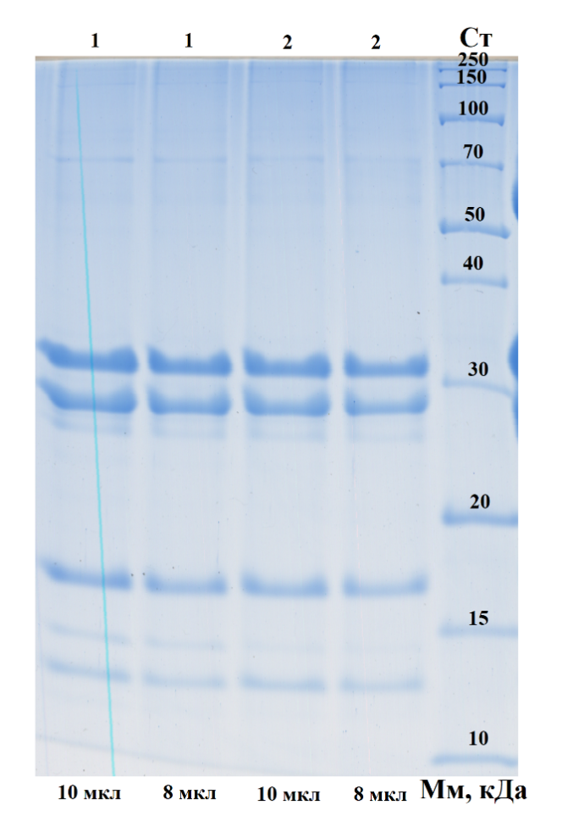
Рисунок 22 – Одномерная электрофореграмма образцов йогурта (окрашивание кумасси G-250)

Таблица 24 – Белковые фракции в составе исследуемых йогуртов

№ | Белковые фракции | Количество, в кДа | Количество, в г
1 | Лактозосинтаза В | 13.7 | 2.27×10⁻²⁰
2 | Лизоцим С | 14.6 | 2.42×10⁻²⁰
3 | Альфа-лактальбумины А, B / C | 14.2 | 2.36×10⁻²⁰
4 | Лактозосинтаза В белковый | 16.2 | 2.69×10⁻²⁰
5 | Лизоцим F1 | 16.7 | 2.77×10⁻²⁰
6 | Бета-казеин | 27.0 | 4.48×10⁻²⁰
7 | Альфа-S2-казеин | 27.2 | 4.52×10⁻²⁰
8 | Альфа-S1-казеин | 32.6 | 5.41×10⁻²⁰
9 | Лактотрансферрин | 75.9 | 1.26×10⁻¹⁹
10 | Альбумин | 72.1 | 1.20×10⁻¹⁹

Значимых отличий между контролем и опытом не обнаружено, за исключением белков альфа-лактальбуминов (14,2 кДа), которые наиболее ярко выражены в образце контрольном. Известно, что альфа-лактоальбумин является белком-антигеном, который наряду с казеином вызывают аллергические реакции у людей. Поэтому пониженное содержание альфа-лактоальбумина позволяет получить молочный продукт с пониженным содержанием аллергенна. Анализ белковых фракций в исследуемом образце показал присутствие ряда молочных белков, как ферментативных (например, лактозосинтазы, лизоцимов), так и структурных (казеины, альбумин). Среди этих белков наибольшее количество представлено казеинами, что характерно для молока, где они выполняют структурные и функциональные задачи, такие как образование сгустков. Наибольшие молекулы, такие как лактотрансферрин и альбумин, также присутствуют в значительных количествах, что свидетельствует о их важности для биологических функций, таких как транспортировка железа и поддержание гомеостаза.
Биологическая ценность жиров определяется содержанием полиненасыщенных жирных кислот (ПНЖК) в составе продукта. Профиль жирных кислот контрольного образца [167] и йогурта «Нәрлі» представлен в таблице 25 (Приложение В).
Известно, что жирнокислотный состав продуктов питания оказывает значительное влияние на организм человека, завися от соотношения насыщенных (НЖК), мононенасыщенных (МНЖК) и полиненасыщенных жирных кислот (ПНЖК). Насыщенные жирные кислоты могут негативно воздействовать на организм, тогда как ПНЖК, особенно омега-3, снижают риск сердечно-сосудистых заболеваний. Поскольку эти кислоты поступают в организм исключительно с пищей, их содержание в продуктах играет важную роль.

Таблица 25 – Состав жирных кислот (%/100 г) в исследуемых образцах йогуртов.

№ | Жирные кислоты | Контрольный образец | Йогурт «Нәрлі» | Йогурт «Жидекті»
1 | 2 | 3 | 4 | 5
1 | Масляная кислота C4:0 | 2,037 ± 0,02 | 0,0024±0,03 | 2,55±0,01
2 | Капроновая кислота C6:0 | 2,091 ± 0,11 | 9,0513±0,01 | 94,8±0,01
3 | Каприловая кислота C8:0 | 1,364± 0,09 | 0,5676±0,01 | Не обн.
4 | Каприновая кислота С10:0 | 3,069± 0,17 | 8,238±0,01 | Не обн.
5 | Пентадеценовая кислота (C15:1) | Не обн. | Не обн. | 0,001±0,01
6 | Эруковая кислота C22:1 | Не обн. | 0,2739±0,01 | Не обн.
7 | Ундекановая кислота C11:0 | Не обн. | 0,2614±0,01 | Не обн.
8 | Трикозановая кислота C23:0 | Не обн. | 9,0246±0,01 | Не обн.
9 | Нервоновая кислота C24:1 | Не обн. | 19,394±0,01 | 0,876±0,01
Продолжение таблицы 25
1 | 2 | 3 | 4 | 5
10 | Лигноцериновая кислота C24:0 | Не обн. | 52,106±0,01 | Не обн.
11 | Миристолеиновая кислота C14:1 | 0,276±0,01 | 0,1451±0,01 | Не обн.
12 | Пальмитолеиновая кислота C16:1 | 0,18±0,01 | 0,015±0,07 | Не обн.
13 | Пальмитиновая кислота C16:0 | 1,538±0,02 | 0,325±0,01 | 0,001±0,01
14 | Гептадекановая кислота C17:0 | 0,217±0,01 | 0,014±0,01 | 0,0014±0,01
15 | Линоленовая кислота C18:3 | 0,112 ± 0,02 | 0,074±0,05 | 0,88±0,01
16 | Линолеэладиевая кислота C18:2 | 1,035 ± 0,02 | 0,015±0,01 | Не обн.
17 | Линолевая кислота C18:2 | Не обн. | 0,106±0,1 | Не обн.
18 | Олеиновая кислота С18:1 | 1,971 ± 0,32 | 0,019±0,01 | 0,003±0,01
19 | Стеариновая кислота С18:0 | 0,712±0,01 | 0,24±0,01 | Не обн.
20 | Арахиновая кислота С20:0 | 0,182 | Не обн. | 7,59±0,01
21 | Эйкозапентаеновая кислота С20:5 | Не обн. | 0,009±0,01 | 0,0026±0,01
22 | Эйкозадиеновая кислота С20:2 | Не обн. | 0,019±0,01 | Не обн.
23 | Геникозановая кислота С21:0 | Не обн. | 0,116±0,01 | 2,62±0,01
24 | МНЖК | 0,456 | 19,828 | 0,877
25 | ПНЖК | 1,147 | 0,195 | 0,88
26 | Общее количество ЖК | 14,784 | 100,01 | 109,32

Из полученных данных видно, что йогурты «Нәрлі» и «Жидекті» значительно превосходят контрольный образец по общему содержанию жирных кислот, что свидетельствует об их повышенной энергетической ценности и питательной насыщенности.
Мононенасыщенные жирные кислоты (МНЖК) наиболее сконцентрированы в йогурте «Нәрлі» (19,828%), что значительно превосходит содержание в контрольном образце (0,456%) и «Жидекті» (0,877%). Основной вклад в содержание МНЖК в йогурте «Нәрлі» вносит нервоновая кислота (C24:1) — 19,394%. В контрольном образце наибольшее содержание имеют миристолеиновая кислота (C14:1) — 0,276% и пальмитолеиновая кислота (C16:1) — 0,18%.
Полиненасыщенные жирные кислоты (ПНЖК) достигают максимальной концентрации в контрольном образце (1,147%), за которым следуют «Жидекті» (0,88%) и «Нәрлі» (0,195%). В контрольном образце доминируют линолеэладиевая кислота (C18:2) — 1,035% и линоленовая кислота (C18:3) — 0,112%. В йогурте «Жидекті» основную долю ПНЖК составляет линоленовая кислота (C18:3) — 0,88%.
Согласно данным исследований, наибольшее количество жирных кислот (109,32%) содержится в йогурте «Жидекті», за ним следует «Нәрлі» (100,01%) и контрольный образец (14,784%). Высокое содержание жирных кислот в йогуртах указывает на их повышенную энергетическую ценность и питательную насыщенность.
«Энергетическая ценность» определяет количество энергии, которое высвобождается из продуктов и используется для обеспечения функций организма. В исследуемых йогуртах были рассчитаны энергетическая ценность по стандартной методике. Результаты расчетов указаны в таблице 26.

Таблица 26 – Энергетическая ценность исследуемых продуктов, кКал/100 г

Показатели | Контрольный образец | Йогурт «Нәрлі» | Йогрут «Жидекті»
Энергетическая ценность | 53±0.5 | 89.9±0.2 | 109,4±0.1

По полученным данным видно, что в опытных образцах энергетическая ценность выше, чем в контрольном образце. Однако в целом все образцы входят в категорию низкокалорийных продуктов (до 100 ккал/100 г) и могут быть рекомендованы в качестве диетических продуктов.

3.9 Составление композиции напитков на основе осветленной творожной сыворотки с добавлением сока ягод ирги и черноплодной рябины

Для получения освежающих и тонизирующих напитков были использованы осветленная творожная сыворотка и соки дикорастущих ягод Северного Казахстана. Были исследованы полученные напитки на основе осветленной сыворотка с добавлением дикорастущих ягод в виде сока, экстракта розмарина и стевии.
Отфильтрованную осветленную творожную сыворотку разделили на 2 части: в первую добавили сок рябины, во вторую добавили сок ирги в разных соотношениях. Также добавили экстракт розмарина, который использовался в качестве стабилизатора кислотности в напитках [169]. Экстракт стевии добавляли в качестве сахарозаменителя в напитки с соками черноплодной рябины для улучшения вкуса.
В данной работе исследовалось оптимальное соотношение осветленной сыворотки, ягодных соков, экстракта розмарина и стевии для получения привлекательного по органолептическим показателям и питательного по химическому составу продуктов. Для этого была построена математическая модель напитков в программе SigmaPlot 12.5 и Google Colab.
Для разработки математической модели оптимизации технологического процесса производства напитка, представленной в виде уравнения регрессии, использовался ротатабельный план первого порядка с двумя факторами. На оптимизацию технологического процесса производства сывороточного напитка с добавлением сока ирги влияют следующие параметры: количество добавляемого сока ирги (x₁,%) и количество добавляемого экстракта розмарина (х₂, %), которые определяют кислотность напитка (У, °Т).
Интервалы и уровни варьирования входных факторов, используемых для оптимизации параметров производства сывороточного напитка с соком ирги, приведены в таблице 27.

Таблица 27 – Интервалы и уровни варьирования входных факторов

Факторы |  | Уровни варьирования |  |  |  |  | Интервалы  Варьирования
Натуральные | кодирование | -1,68 | -1 | 0 | +1 | +1,68
S_{и}, % | х₁ | 5 | 10 | 15 | 20 | 25 | 5
S_{р}, % | х₂ | 2,5 | 5,0 | 7,5 | 10 | 12,5 | 2,5

Экспериментальная часть проводилась согласно составленной матрице планирования. Проведены экспериментальные исследования по достижению наилучшего значения кислотности конечного продукта. Проведен ряд экспериментальных исследований с различным соотношением входных параметров х, указанной в таблице 28.
График и параметры регрессионных моделей получения сывороточного напитка с соками ирги представлена на рисунке 23. По полученным данным видно, что коэффициент Р равен 0,7441, что указывает на правильность распределения данных.

Таблица 28 - Результаты экспериментальных исследований

№ | Кодированные значения |  | Натуральные значения |  | Экспериментальные значения
 | х₁ | х₂ | х₁, % | х₂, % | У, °Т
1 | 2 | 3 | 4 | 5 | 6
1 | -1,68 | -1,68 | 30 | 10 | 58
2 | -1 | -1,68 | 5 | 10 | 51
3 | 0 | -1,68 | 30 | 2,5 | 59
Продолжение таблицы 28
1 | 2 | 3 | 4 | 5 | 6
4 | +1 | -1,68 | 5 | 2,5 | 51
5 | +1,68 | -1 | 30 | 10 | 56
6 | -1,68 | -1 | 5 | 10 | 55
7 | -1 | -1 | 30 | 2,5 | 62

Коэффициент W равен 0,9505 и указывает на то, что данные были нормально распределены. Уровень значимости (significance level) указывает на то, что вероятность воспроизведения данных достаточно высока.

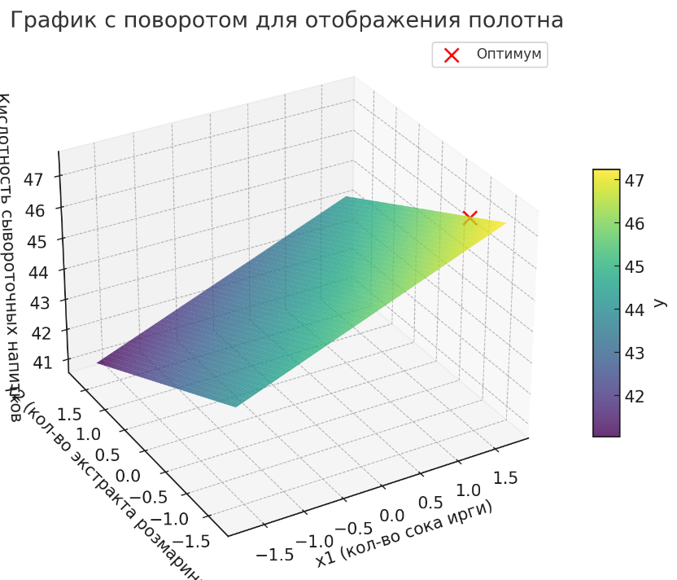

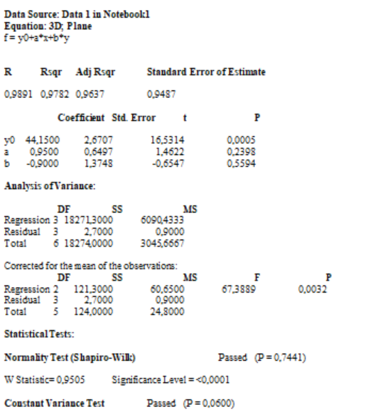

Рисунок 23 – График и параметры регрессионной модели получения сывороточного напитка с соками ирги
Тест на постоянство дисперсии (Constant variance test) достаточно низкий, но достаточен для выполнения данного теста. Это говорит о том, что вариация ошибок в данной модели статистического анализа волатильна при разных уровнях предсказанных значений.
Данные, указанные в рисунке 23 иллюстрируют зависимость кислотности сывороточного напитка с добавлением сока ягод ирги в пределах от 45 до 62 °Т, представляет собой линейную поверхность в трехмерном пространстве с указанными оптимальными значениями-точками. Количество добавляемого сока ирги варьировалось от 5 до 30% формируя одну из осей графика. Экстракт розмарина был получен в соотношении 1,6 г розмарина и 250 мл кипяченной воды с выдержкой 40 минут по инструкции. Было добавлено 2,5 %, 5 %, 7,5 % и 10 % розмарина в напитки.
На основании представленного графика установлено, что кислотность сывороточного напитка существенно зависит от количества добавляемого сока ирги и экстракта розмарина. С увеличением содержания сока ирги наблюдается рост кислотности, что объясняется природной кислотностью данного ингредиента. В то же время повышение концентрации экстракта розмарина оказывает обратное влияние, снижая кислотность напитка.
Оптимальное сочетание компонентов, обеспечивающее максимальную кислотность (Y=46.65°Т), достигается при натуральных значениях x1=30.0% и x2=4.02%. Это соотношение ингредиентов может быть рекомендовано как оптимальные параметры приготовления сывороточных напитков с соками ягод ирги.
Уравнение регрессии оптимизации получения сывороточного напитка с добавлением сока ирги с наилучшим показателем кислотности У имеет вид:

У= 44,15 + 0,95x₁ - 0,9x₂ (12)

Это уравнение позволяет предсказывать показатель кислотности (У) в зависимости от значений указанных переменных. Коэффициенты перед каждым членом уравнения определяют величину и направление влияния соответствующей переменной на показатель кислотности. Положительные коэффициенты указывают на положительное влияние переменной, а отрицательные - на обратное влияние.
Для получения математической модели оптимизации технологического процесса получения напитка с соками черноплодной рябины проводились отдельные экспериментальные расчеты. На критерии оптимизации технологического процесса получения сывороточного напитка с добавлением сока черноплодной рябины влияют следующие факторы: количество добавляемого сока черноплодной рябины (х₁, %), количество добавляемого экстракта розмарина (х₂, %,), количество добавляемого экстракта стевии (х₃, %,), которые влияют на кислотность напитка (У, °Т). Экспериментальная часть проводилась согласно составленной матрице планирования, указанной в таблице 29.

Таблица 29 - Результаты экспериментальных исследований

№ | Кодированные значения |  |  | Натуральные значения |  |  | Экспериментальные значения
 | х₁ | х₂ | х₃ | х_{1,} % | х_{2,} % | х_{3,}% | У, °Т
1 | 2 | 3 | 4 | 5 | 6 | 7 | 8
1 | -1 | -1 | -1 | 5 | 2,5 | 0,1 | 44
2 | 1 | -1 | -1 | 30 | 2,5 | 0,1 | 53
3 | -1 | 1 | -1 | 5 | 10 | 0,1 | 46
4 | 1 | 1 | 1 | 30 | 10 | 0,5 | 51
5 | -1 | -1 | 1 | 5 | 2,5 | 0,5 | 45
6 | 1 | -1 | 1 | 30 | 2,5 | 0,5 | 60

Параметры регрессионных моделей получения сывороточного напитка с соками ирги представлена на рисунке 15.
По полученным данным видно, что коэффициент нормальности теста Шарпиро-Уилки Р равен 0027 и 0,028, что указывает на правильность распределения данных.
Коэффициент W одинаковый в двух экспериментах и равен 0,7665. Данный коэффициент дает возможность судить о том, что данные были нормально распределены. Уровень значимости (significance level) указывает на то, что вероятность воспроизведения данных достаточно высока.
Тест на постоянство дисперсии (Constant variance test) достаточно низкий, но достаточен для выполнения данного теста. Это говорит о том, что вариация ошибок в данной модели статистического анализа волатильна при разных уровнях предсказанных значений.
Оптимизация технологического процесса получения сывороточного напитка на основе осветленной творожной сыворотки и сока ягод черноплодной рябины представлены на рисунках 24-25.
Данные, указанные на рисунках 24-25 иллюстрируют зависимость кислотности сывороточного напитка с добавлением сока ягод черноплодной рябины в пределах от 44 до 60 °Т, представляет собой линейную поверхность в трехмерном пространстве с указанными оптимальными значениями-точками. Количество добавляемого сока черноплодной рябины варьировалось от 5 до 30% формируя одну из осей графика. Экстракт розмарина был добавлен в аналогичных пропорциях, что и в сывороточных напитках с соком ягод ирги. Из-за кислого привкуса сока ягод черноплодной рябины было решено добавить в состав напитка подсластитель сахарозаменитель – стевию. Оптимальные параметры (кислотность 50°Т, содержание сока черноплодной рябины 20 %, содержание экстракта розмарина 8,5%, содержания экстракта стевии 6,5 %) представляют собой точку пересечения на поверхности графика, являясь точкой оптимума.

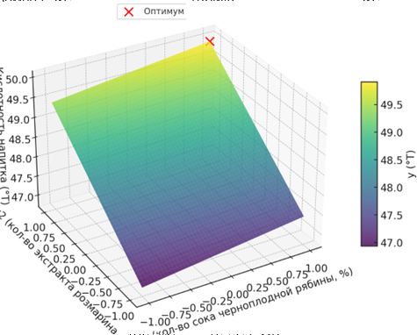
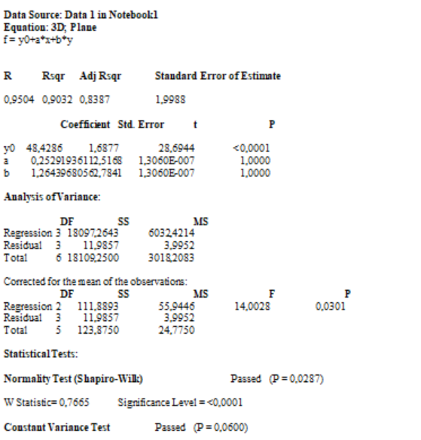

Рисунок 24 – График и параметры регрессионной модели зависимость содержания сока черноплодной рябины и содержание экстракта розмарина в сывороточном напитке

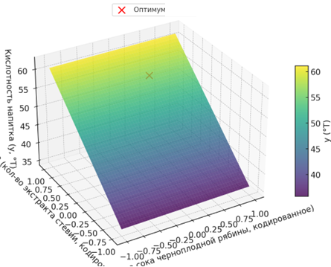
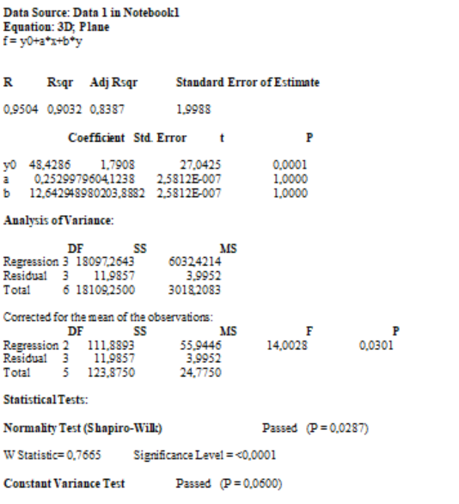

Рисунок 25 – График и параметры зависимости содержания сока черноплодной рябины и содержание экстракта стевии в сывороточном напитке

Уравнение регрессии оптимизации получения сывороточного напитка с добавлением сока ирги с наилучшим показателем кислотности У имеет вид:

У= 48,42 + 0,25 x₁ + 1,26x₂ (13)

У= 48,42 + 0,25 x₁ + 12,64x₂ (14)

Для проведения органолептической оценки сывороточных напитков предварительно были приготовлены 12 образцов сывороточных напитков на 100 мл сыворотки. Для получения сывороточных напитков с соком ягод ирги исследовались 6 образцов с содержанием экстракта розмарина в 4%, и разного количества добавляемых соков ягод ирги от 5 до 30% от общей массы с шагом в 5%. Для сывороточных напитков с соком ягод черноплодной рябины 6 образцов с содержанием экстракта розмарина в 8,5%, экстракта стевии 6,5% и разного количества добавляемых соков ягод черноплодной рябины от 5 до 30% от общей массы с шагом в 5%.
Полученные образцы проверили по органолептическому профилю по 10 бальной шкале. Полученные данные показаны в рисунке 26-27.

Рисунок 26 – Органолептическая оценка исследуемых сывороточных напитков с соками ягод ирги

По полученным данным образец 5 и образец 6 имели более насыщенный цвет, приятный запах и приятный привкус ягод. Учитывая данные математического моделирования, было решено остановиться на образце 6, дозировке 30 % ирги.

Рисунок 27 – Органолептическая оценка исследуемых сывороточных напитков с соками ягод черноплодной рябины

Согласно полученным данным в Образце 1, Образце 2, Образце 6, Образце 8 частички взвесей ягодного сока выпали в осадок, цвет был мутный, вкус кислый, характерный для творожной сыворотки. Варианты Образец 3, Образец 4, Образец 9 имели кислый вкус, мутный цвет, вкус соков ягод не чувствовался. Органолептические показатели Образца 11 имел такие же показатели, как в Образце 10, поэтому, согласно математическому моделированию, было решено остановиться на дозировке 20% рябины.

3.10 Определение пищевой, биологической и энергетической ценностей напитков на основе осветленной творожной сыворотки с добавлением соков ягод ирги (Amelanchier ovalis) и ягод черноплодной рябины (Aronia melanocarpa)

Осветленная сыворотка – это водно-минеральный состав творожной сыворотки, полученный после ультрафильтрации. В его состав входит все минералы и углеводы, особенно лактоза, которые входят в состав творожной сыворотки. Как известно пищевая ценность определяется химическим составом продукта при его употреблении в стандартных количествах. В состав пищевых продуктов и пищи входят органические (белки, углеводы, жиры, витамины, ферменты) и минеральные (вода, макро- и микроэлементы) вещества.
Для определения содержания компонентов в сывороточных напитках были выбраны 2 образца напитка – Сывороточные напитки с соками ягод ирги (Образец 5) и сывороточные напитки с соками ягод черноплодной рябины (Образец 10), которые были выбраны по итогам математического моделирования и органолептической оценки. В таблице 30 показаны результаты анализов питательных компонентов данных напитков (Приложение В).

Таблица 30 – Физико-химические показатели образцов сывороточных напитков с добавлением ягод ирги и черноплодной рябины, г/100 г

№ | Показатели | Сывороточный напиток с соками ягод ирги | Сывороточный напиток с соками ягод черноплодной рябины
1 | Массовая доля белков, % | 0,9±0,05 | 0,94±0,05
2 | Массовая доля жира, % | 0,83±0,04 | 0,82±0,04
3 | Содержание углеводов | 3,12±0,16 | 3,19±0,16
4 | Влажность | 94,60±0,1 | 94,52±0,1
5 | Зольность | 0,55±0,03 | 0,53±0,03

По результатам анализов видно, что исследуемые напитки содержат невысокое количество белков, имеют низкую жирность, и незначительное количество золы.
Учитывая, что в исследуемые сывороточные напитки добавляют соки ягод ирги и черноплодной рябины, которые богаты биологически активными веществами, готовые напитки были исследованы на содержание витаминов. Данные по витаминному составу сывороточных напитков описаны в таблице 31 (Приложение В).

Таблица 31 - Витаминный состав в исследуемых образцах сывороточных напитков с соками ягод ирги и черноплодной рябины, мг/100 г

№ | Показатели | Сывороточный напиток с соками ягод ирги | Сывороточный напиток с соками ягод черноплодной рябины
1 | Витамин В1 | 0,024±0,01 | 0,036±0,01
2 | Витамин В2 | 0,11±0,05 | 0,13±0,06
3 | Витамин В3 (РР) | 0,281±0,01 | 0,243±0,01
4 | Витамин В5 | 0,218±0,01 | 0,276±0,01
5 | Витамин В6 | 0,13±0,06 | 0,1±0,05
6 | Витамин С | 2,213±0,1 | 4,084±0,2

Сывороточные напитки с соком черноплодной рябины богаты витамином С, а также имеют в своем составе незначительное количество витаминов группы В -В6, В5, В3 (РР), В2 и В1. Сывороточные напитки с соком ирги имеют аналогичный профиль витаминов в своем составе, как и с соком черноплодной рябины, но в меньшем количестве. Витамин С считается одним из самых важных витаминов, который участвует в обмене веществ в тканях организма. Также витамин С оказывает антиоксидантное и антивирусное действие, повышает сопротивляемость к инфекциям.
Содержание органических кислот в исследуемых напитках связано с содержанием данных компонентов в самих ягодах. По содержанию органических кислот напитки с соками черноплодной рябины и соками ягод ирги имеют разные показатели, как указанно в таблице 32 (Приложение В).

Таблица 32 – Содержание органических кислот в напитках с соками ягод черноплодной рябины и ягод ирги, мг/л

№ | Наименование органической кислоты | Сывороточный напиток с соками ягод ирги | Сывороточный напиток с соками ягод черноплодной рябины
1 | Щавелевая кислота | 110±0,22 | 110±0,22
2 | Муравьиная кислота | 285±0,57 | 550±0,11
3 | Винная кислота | Не обн. | 60±0,12
4 | Яблочная кислота | 85±0,17 | 105±0,21
5 | Лимонная кислота | 1500±0,30 | 2050±0,41
6 | Янтарная кислота | 1450±0,29 | 1650±0,33
7 | Молочная кислота | 450±0,90 | 500±0,10
8 | Уксусная кислота | Не обн. | 105±21

Согласно полученным данным, приведенным в таблице 31, в исследуемых напитках с соками ягод черноплодной рябины было найдено 9 органических кислот, тогда как в напитках с соками ягод ирги – 7.
Наибольшее содержание среди органических кислот в напитках отмечено у лимонной кислоты: 2050 мг/л в напитках с соком черноплодной рябины и 1500 мг/л в напитках с соком ирги. Это связано с высоким содержанием витамина С, который участвует в метаболизме лимонной кислоты. Следующей по количеству является янтарная кислота: 1650 мг/л и 1450 мг/л соответственно для напитков с соком черноплодной рябины и ирги. Янтарная кислота играет важную роль в обменных процессах организма, предоставляя дополнительную энергию, особенно в условиях интенсивной физической нагрузки.
Кроме того, напитки содержат молочную кислоту, что объясняется наличием молочной сыворотки в их составе. Молочная кислота способствует улучшению пищеварения и оказывает положительное воздействие на микрофлору кишечника.
Как было выявлено ранее ягоды черноплодной рябины и ягоды ирги содержат в своем составе α-токоферолы и β-токоферолы, а также они проявили положительную активность против липидного окисления, что указывает на их антиоксидантную активность. Поэтому полученные напитки с соками ягод также были исследованы на антиоксидантную активность. Состав жирорастворимых антиоксидантов в общей сумме в исследуемых напитках показан в таблице 33 (Приложение В).

Таблица 33 – Содержание жирорастворимых антиоксидантов в напитках с соками черноплодной рябины и ирги, мг/г

Наименование показателя | Сывороточный напиток с соками ягод черноплодной рябины | Сывороточный напиток с соками ягод ирги
Антиоксиданты | 0,11±0,01 | 0,11±0,01

В соответствии с данными приведенными в таблице 33, установлено, что исследуемые напитки содержат одинаковое количество жирорастворимых антиоксидантов, что может быть связано с одинаковым профилем токоферолов в составе соков ягод, а также с концентрацией соков ягод в составе общей композиции напитков.
Содержание золы и сухих веществ обуславливается содержанием минеральных веществ.
Данные по минеральным веществам входящих в состав сывороточного напитка с соками ягод ирги и сывороточного напитка с соками черноплодной рябины показаны в таблице 34 (Приложение В).

Таблица 34 – Содержание минеральных веществ в сывороточных напитков с добавлением ягод ирги и черноплодной рябины, мг/100 г
№ | Показатели | Сывороточный напиток с соками ягод ирги | Сывороточный напиток с соками ягод черноплодной рябины
1 | Кальций (Ca) | 31±6,2 | 20±4
2 | Магний (Mg) | 31±6,2 | 37±7,4
3 | Железо (Fe) | 2,08±0,41 | 17,11±3,72
4 | Цинк (Zn) | 0,34±0,04 | 0,53±0,06
5 | Медь (Cu) | 0,73±0,09 | 1,29±0,15

По полученным данным можно отметить, что сывороточные напитки с соками черноплодной рябины богаты магнием, железом и имеют сравнительно большее количество меди, чем сывороточные напитки с соками ирги. Однако, сывороточные напитки с соками ирги богаты кальцием. Оба образца имеют незначительное количество цинка. Роль минералов в питании и их свойства в процессе работы организма недооценены или малоизвестны. Так, магний помогает поддерживать функции нервной системы и сердца, обладает сосудорасширяющим эффектом. Железо участвует в иммунобиологических и окислительно-восстановительных реакциях, происходящих у нас в организме. Для его лучшего усвоения организмом необходим витамин С, которыми богаты исследуемые ягоды. Кальций, как известно, основной структурный компонент костей и зубов. Также он регулирует проницаемость клеточных мембран, передачу нервных импульсов, механизм мышечных сокращений и контролирует активность ферментов.
В исследуемых напитках с ягодами ирги и черноплодной рябины были рассчитаны энергетическая ценность согласно стандартной методике. Результаты расчетов указаны в таблице 35.

Таблица 35 – Энергетическая ценность исследуемых продуктов, кДж/100 г

Показатели | Сывороточный напиток с соками ягод ирги | Сывороточный напиток с соками ягод черноплодной рябины
Энергетическая ценность | 24 | 24

По полученным данным видно, что оба образца имеют одинаковые показатели по энергетической ценности и входят в категорию низкокалорийных продуктов. Данные сывороточные напитки могут быть рекомендованы в качестве диетических продуктов.

3.11 Обоснование срока хранения полученных продуктов на основе творожной сыворотки

Срок годности пищевых продуктов определяется временем сохранения и устойчивости физико-химических параметров продукта, а также по их микробиологическому фону в течение определенного срока хранения. Исследуемые продукты оценивали по органолептическим показателям, по изменению показателей титруемой и активной кислотности и по активности роста микроорганизмов в составе продукта. По органолептическим показателям разработанные йогурты оценивались согласно ГОСТ 31981–2013 «Йогурты. Общие технические условия» и ГОСТ 34352–2017 «Сыворотка молочная сырье». Полученные данные указаны в таблице 36. В качестве контрольных точек исследования были взяты 1-е, 3-е, 5-е, 7-е и 9-е сутки. Температура хранения равна (6±2) ^{о}С.
Из таблицы видно, что йогурты Образец 1 и Образец 2 не уступают по показателям контрольному образцу йогурта и соответствуют ГОСТу 31981–2013.

Таблица 36 –Органолептические показатели исследуемых йогуртов в процессе хранения

Продукты | 1-сутки | 3-е сутки | 5-е сутки | 7-е сутки | 9-е сутки
1 | 2 | 3 | 4 | 5 | 6
Внешний вид и консистенция
Йогурт контрольный | Однородная, с ненарушенным сгустком, в меру вязкая | Однородная, с ненару-шенным сгустком, в меру вязкая | Однородная, с ненару-шенным сгустком, в меру вязкая | Нарушенный сгусток с выделенной сывороткой, в меру вязкая | Нарушенный сгусток с выделенной сывороткой, в меру вязкая
Йогурт «Нәрлі» | Однородная, с ненарушенным сгустком, в меру вязкая | Однородная, с ненарушенным сгустком, в меру вязкая | Однородная, с ненарушенным сгустком, в меру вязкая | Однородная, с ненарушенным сгустком, в меру вязкая | Однородная, с ненарушенным сгустком, в меру вязкая
Йогурт «Жидекті» | Однородная, в меру вязкая | Однородная, в меру вязкая | Однородная, в меру вязкая | Однородная, в меру вязкая | Однородная, в меру вязкая
Вкус и запах
Йогурт контрольный | кисломолочный, без посторонних привкусов и запахов | Чистый, кисломолочный, без посторонних привкусов и запахов | Слегка кисловатый, без посторонних привкусов и запахов | Кисловатый, без посторонних привкусов и запахов | Кисловатый, без посторонних привкусов и запахов
Йогурт «Нәрлі» | Чистый, кисломолочный, без  посторонних привкусов и запахов | Чистый, кисломолочный, без  посторонних привкусов и запахов | Слегка кислый, без посторонних запахов и привкусов. | Слегка кислый, без посторонних запахов и привкусов. | Слегка кислый, без посторонних запахов и привкусов.
Йогурт «Жидекті» | Чистый, кисломолочный, с ягодным привкусов и запахов | Чистый, кисломолочный, с ягодным привкусов и запахов | Чистый, кисломолочный, с ягодным привкусов и запахов | Чистый, кисломолочный, с ягодным привкусов и запахов | Чистый, кисломолочный, с ягодным привкусов и запахов
Цвет
Йогурт контрольный | Молочно-белый | Молочно-белый | Молочно-белый | Молочно-белый | Молочно-белый
Йогурт «Нәрлі» | Молочно-белый | Молочно-белый | Молочно-белый | Молочно-белый | Молочно-белый
Йогурт «Жидекті» | Светло-сиреневый | Светло-сиреневый | Светло-сиреневый | Сиреневый | Сиреневый
В контрольном образце йогурта в конце исследования отслеживалось небольшое количество выделения сыворотки на поверхности продукта, тогда как в разработанном йогурте этот дефект отсутствовал.
Результаты изменения титруемой и активной кислотности показана в таблице 37.

Таблица 37 – Изменения титруемой и активной кислотности в исследуемых йогуртах

Продукт | Исследуемые показатели
 | Титруемая кислотность, ^{о}Т |  |  |  |  |  | Активная кислотность
 | Продолжительность хранения, суток
 | 1 | 3 | 5 | 7 | 9 | 1 |  | 3 | 5 | 7 | 9
Йогурт контрол. | 88±1 | 88±0,5 | 114±1 | 118±1 | 120±1 | 4,2 |  | 4,2 | 3,8 | 3,68 | 3,65
Йогурт «Нәрлі» | 86±1 | 90±0,5 | 95±1 | 100±1 | 103±1 | 4,3 |  | 4,1 | 4,0 | 3,9 | 3,7
Йогурт «Жидекті» | 96±1 | 100±1,5 | 110±1 | 122±0,5 | 130±2 | 4,2 |  | 4,2 | 4,1 | 4,0 | 3,9

По данным таблицы видно, что показатели титруемой и активной кислотности за весь период хранения были в пределах допустимых по ГОСТу 31981–2013 нормах.
Данные по микробиологическому анализу показаны в таблице 38.

Таблица 38 – Изменение микрофлоры в исследуемых йогуртах

Наименование продукта | Продолжительность хранения, сутки | Количество микроорганизмов, КОЕ/г
 |  | БГКП |  | S.aureus
Йогурт контрольный | 1-й | Не обн. |  | Не обн.
 | 3-й | Не обн. |  | Не обн.
 | 5-й | Не обн. |  | Не обн.
 | 7-й | Не обн. |  | Не обн.
 | 9-й | 5 |  | 4
 | 11-1 | 8 |  | 6
Йогурт «Нәрлі» | 1-й | Не обн. | Не обн.
 | 3-й | Не обн. | Не обн.
 | 5-й | Не обн. | Не обн.
 | 7-й | Не обн. | Не обн.
 | 9-й | 8 | 5
 | 11-й | 10 | 8
Йогурт «Жидекті» | 1-й | Не обн. | Не обн.
 | 3-й | Не обн. | Не обн.
 | 5-й | Не обн. | Не обн.
 | 7-й | Не обн. | Не обн.
 | 9-й | Не обн. | Не обн.
 | 11-й | 2 | 1
Для подсчета роста микроорганизмов в составе исследуемых продуктов использовались современные экспресс-тесты Compact Dry [161]. Как видно из таблицы 38, в исследуемых образцах Йогурт контрольный и Йогурт «Нәрлі» в первые семь дней содержание БГКП и S.Aureus отсутствовало, на девятый день были выявлены E.Coli в количестве 5 КОЕ/г для йогурта контрольного и 8 КОЕ/г для йогурта «Нәрлі», и бактерии S.aureus в количестве 4 КОЕ/г и 6 КОЕ/г соответственно в йогурте контрольном и йогурте «Нәрлі». В образце йогурта «Жидекті» содержание БГКП и S.Aureus отсутствовало до девяти дней эксперимента. Согласно полученным данным, был выявлен срок хранения йогуртов, который составил – 7 дней для йогурта «Нәрлі» и 9 дней для йогурта «Жидекті». Органолептические изменения сывороточных соков в течение срока исследования указаны в таблице 39.

Таблица 39 – Изменение органолептических показателей сывороточных напитков с соком ягод черноплодной рябины и ирги
Продукты | 1-сутки | 3-е сутки | 5-е сутки | 7-е сутки | 9-е сутки
Вкус и запах
Сыворотка  по ГОСТу | Кислый, характерный для молочной сыворотки, без посторонних запахов | Кислый, характерный для молочной сыворотки, без посторонних запахов | Кислый вкус без посторонних запахов | Кислый, вкус без посторонних запахов | Вкус и запах кислый
Напиток  с соком  ягод рябины | Приятный, с легким привкусом ягод, без посторонних запахов | Приятный, с легким привкусом ягод, без посторонних запахов | Приятный, с легким привкусом ягод, без посторонних запахов | Приятный, с легким привкусом ягод, без посторонних запахов | Кислый, с легким привкусом ягод
Напиток  с соком  ягод ирги | Приятный, со вкусом ягод, без посторонних запахов | Приятный, со вкусом ягод, без посторонних запахов | Приятный, со вкусом ягод, без посторонних запахов | Приятный, со вкусом ягод, без посторонних запахов | Кислый, с легким привкусом ягод
Цвет
Сыворотка пастеризованная | Бледно зеленый | Бледно зеленый | Мутно зеленый | Мутно зеленый | Мутно зеленый
Напиток с соком ягод рябины | Ярко розовый | Ярко розовый | Ярко розовый | Ярко розовый | Ярко розовый
Напиток с соком ягод ирги | Темно красный | Темно красный | Темно красный | Темно красный | Темно красный
Результаты изменения титруемой и активной кислотности показана в таблице 40.

Таблица 40 – Изменения титруемой и активной кислотности сывороточных напитков с соками черноплодной рябины и ирги

Продукт | Исследуемые показатели
 | Титруемая кислотность, ^{о}Т |  |  |  |  | Активная кислотность
 | Продолжительность хранения, суток
 | 1 | 3 | 5 | 7 | 9 | 1 | 3 | 5 | 7 | 9
Сыворотка | 40±1 | 40±1 | 42±2 | 43±2 | 45±2 | 4,8 | 4,8 | 4,7 | 4,6 | 4,5
Напитки с соками ягод черноплодной рябины | 30±1 | 30±1 | 35±1 | 40±2 | 42±2 | 4,56 | 4,4 | 4,1 | 4,0 | 3,8
Напитки с соками ягодами ирги | 30±1 | 32±1 | 36±1 | 43±1 | 46±1 | 4,3 | 4,3 | 4,2 | 4,0 | 3,9

По данным таблицы видно, что показатели титруемой и активной кислотности за весь период хранения были в пределах допустимых по ГОСТу 34352-2017 нормах.
Данные по микробиологическому анализу показаны в таблице 41.

Таблица 41 – Изменение микрофлоры напитков с соками ягод черноплодной рябины и ирги

Наименование продукта | Продолжительность хранения, сутки | Количество микроорганизмов, КОЕ/г
 |  | БГКП | S. aureus
Сыворотка по ГОСТу | 1-й | Не обн. | Не обн.
 | 3-й | Не обн. | Не обн.
 | 5-й | Не обн. | Не обн.
 | 7-й | 6 | 4
 | 9-й | 8 | 6
 | 11-й | 11 | 9
Напитки с соком ягод черноплодной рябины | 1-й | Не обн. | Не обн.
 | 3-й | Не обн. | Не обн.
 | 5-й | Не обн. | Не обн.
 | 7-й | Не обн. | Не обн.
 | 9-й | 2 | Не обн.
 | 11-й | 4 | 2
Напитки с соками ягод ирги | 1-й | Не обн. | Не обн.
 | 3-й | Не обн. | Не обн.
 | 5-й | Не обн. | Не обн.
 | 7-й | Не обн. | Не обн.
 | 9-й | 2 | Не обн.
 | 11-й | 4 | 2
Как видно из таблицы 40 в исследуемых образцах первые пять дней не были обнаружены никакие показатели, на седьмой день были выявлены E.Coli в количестве 6 КОЕ/г для сыворотки по ГОСТу, на девятый день 2 КОЕ/г для напитка с соками ягод черноплодной рябины и 2 КОЕ/г напитка с соками ягод ирги. Бактерии S.aureus в количестве 4 КОЕ/г были выявлены на седьмой день в сыворотке по ГОСТу и на одиннадцатый день в напитке с соками ягод ирги и в напитке с соками ягод черноплодной рябины в количестве 2 КОЕ/г. Это может быть связано с содержанием фенольных соединений и антиоксидантной активностью ягод. Согласно полученным данным, был выявлен срок хранения разрабатываемых напитков – 7 дней.

Заключение по третьей главе
В данной главе экспериментально обоснована использование метода мембранной ультрафильтрации для переработки творожной сыворотки. Был использован статистический метод обработки данных Шарпа-Уилки, по итогам которого были выявлены оптимальные параметры метода ультрафильтрации творожной сыворотки с целью получения сывороточных белков. Было установлено, что оптимальной температурой творожной сыворотки при ультрафильтрации является 30-35 °С, оптимальное количество давления в потоке жидкости равно 3,5 Бар, оптимальное скорость движения потока равна 4,1 м³/мин. Для определения наиболее эффективного режима работы установки на основании графиков можно выделить следующие рекомендации:
- Оптимальный диапазон температуры должен находиться в пределах, где содержание белка максимально. Обычно это средние значения температуры, поскольку слишком высокая температура может разрушать белковые структуры.
- Максимальный выход белка достигается при умеренно высоком давлении. Однако чрезмерное давление может привести к снижению выхода белка из-за повышенного сопротивления мембраны.
- Скорость потока должна быть такой, чтобы обеспечивалась хорошая фильтрация и не создавалось избыточное сопротивление потоку. Средние значения скорости, скорее всего, будут наиболее эффективны.
По данным химического состава творожной сыворотки видно, что данный продукт является продуктом низкой жирности – 0.75%. Углеводный состав представлен содержанием лактозы – 3.7%. По аминокислотному составу творожная сыворотка содержит большое количество тирозина – 30 мг/л, фенилаланином – 23 мг/л, аргинин и пролин -12 мг/л. Творожная сыворотка содержит в своем составе большое количество витамина С 0.634 мг/100 г, далее идет витамин В5-0.324 мг/100г и витамин В3 – 0.261 мг/100 г.
По химическому составу ягоды богаты углеводами – 96,23 г/100 г в рябине и 94,62 г/100 г в ирге, имеют низкую жирность - 1.25± 0.01 г/100 г в рябине и 1.15± 0.07 г/100 г в ирге, и низкое содержание белка – в рябине 2,52 г/100 г, а в ирге 4,22 г/100 г. Оба образца соков характеризуются высоким содержанием антиоксидантов: 25,3 мг/г в соках из ягод рябины и 25,1 мг/г в соках из ягод ирги. Кроме того, соки из рябины и ирги богаты витамином С, содержание которого составляет 0,55 мг/100 г и 0,31 мг/100 г соответственно. Жмыхи ягод ирги и черноплодной рябины богаты биофлавоноидами, такими как катехин (16,204 мг в черноплодной рябине и 5,676 мг в ирге). Общая сумма флавоноидов в пересчете на рутин в ягодах черноплодной рябины составляет 2,76 г, в ягодах ирги 0,727 г. Из полученных данных видно, что исследуемые ягоды богаты полифенолами и имеют высокую антиоксидантную активность.
Для разработки йогурта с применением СБ и составлении композиции из коровьего молока и жидкого СБ был использован метод математического моделирования, в результате которого было выявлено, что оптимальная доза внесенного жидкого СБ является 50% от общей массы. Также, пять разных заквасочных культур были исследованы на активность при заквашивании, и по итогам была выбрана закваска MicroMilk Yo для получения йогуртов и подобраны оптимальные режимы сквашивания исследуемых йогуртов – при 37±2 °С 6 ч.
Йогурт «Нәрлі» с добавлением сухого безжиренного молока (СБ) и йогурт «Жидекті» с СБ и выжимками ягод отличаются по составу и свойствам. «Нәрлі» имеет низкую жирность (1,7%) и высокое содержание белков (3,48%), тогда как «Жидекті» содержит больше жира (3,43%) и меньше белка (0,4%). Оба йогурта превосходят контрольный образец по аминокислотному скору и содержат иммуностимулирующие компоненты (лизоцим, лактотрансферрин, лактоальбумин).
Жирно-кислотный состав зависит от СБ: «Нәрлі» и «Жидекті» содержат пентадеценовую (C15:1), гептадеценовую (C17:1) и эйкозаноидную (C20:1) кислоты, а также меньше насыщенных жирных кислот, что подчёркивает их полезность. Синерезис прямо пропорционален количеству СБ и времени хранения. Срок хранения установлен: 7 дней для «Нәрлі» и 9 дней для «Жидекті».
Напитки на основе творожной сыворотки с соками черноплодной рябины и ирги обладают высокими химическими, органолептическими и биохимическими показателями. Сырые напитки содержат витамины С, группы В, магний, железо, медь (рябины), кальций (ирги) и органические кислоты, включая лимонную и янтарную. Высокая антиоксидантная активность напитков подчеркивает их функциональную ценность. Срок хранения напитков — 7 дней.
Таким образом, исследование демонстрирует потенциал использования побочных продуктов творога для создания функциональных продуктов с улучшенными свойствами.

ГЛАВА 4. ПРАКТИЧЕСКАЯ РЕАЛИЗАЦИЯ РЕЗУЛЬТАТОВ ИССЛЕДОВАНИЙ
4.1 Разработка технологической схемы производства и рецептуры йогурта с применением сывороточных белков
Технологическая схема и рецептура по производству йогурта «Нәрлі» описана на рисунке 19. Данная технологическая схема была разработана при комбинации традиционной технологии производства йогуртов и на основе результатов собственных исследований, которые учитывают результаты по подбору оптимальных заквасочных культур, а также подбор оптимального соотношения молока коровьего и сывороточных белков творожной сыворотки.
Приемка сырья
Очистка и охлаждение молока при t= (4±2) °C
Ультрафильтрация творожной сыворотки при t=30°C, давление-3 Бар
Нормализация молока до жирности 2,5%
Получение СБ
Пастеризация молока при t= (85-87) °C 5–10 мин

Внесение СБ по рецептуре
Составление смеси молока и СБ по рецептуре

Гомогенизация при t= (60±5) °C (15±2,5) МПа
Охлаждение до t= (37±2) °C

Внесение закваски 5% от общей массы
Заквашивание при t= (37±2) °C
Сквашивание при t= (37±2) °C 6 ч

Охлаждение до t= 20 °C

Розлив, упаковка, маркировка
Хранение при t= (2-4) °C

Рисунок 28 – Технологическая схема приготовления йогурта «Нәрлі»
Данная технология предусматривает использование резервуарного способа производства йогуртов. При приёмке сырья коровье молоко проверяется на качество и безопасность в соответствии с требованиями нормативных и технических документов, включая ТР ТС 033/2013 «Технический регламент Таможенного союза о безопасности молока и молочной продукции», ГОСТ 26809.1-2014 и СТ РК 2152-2014. Молоко принимается по массе и оценивается на соответствие действующим нормативным документам и техническим условиям (ТУ) предприятия. Творожная сыворотка принимается по массе и оценивается в соответствии с ГОСТ 34352-2017 «Сыворотка молочная-сырьё». Сырьё, не соответствующее требованиям нормативных документов, не допускается к дальнейшей переработке на молочных заводах.
После завершения процесса приёмки сырья сырое молоко очищают от механических примесей и охлаждают до низких температур с использованием специальных теплообменников. Нормализуют молоко сырье до жирности 2,5%. Пастеризацию молока проводят при температуре (85-87) °С в течении 5-10 мин. При данных режимах происходит агрегация сывороточных белков, которые при дальнейшем процессе сквашивания коагулируют вместе с казеином, образуя плотный сгусток, задерживающий отделение сыворотки в трехмерной сетчатой структуре сгустка.
Творожную сыворотку после приемки пастеризуют при температуре (62±2)°С, охлаждают до температуры (30±2)°С, ультрафильтруют в мембранной установке VivaFlow 50R компании Sartorius. Данную установку можно заменить ультрафильтрационной установкой промышленного типа компании Kieselmann. В данной промышленной установке используются керамические фильтры, которые в отличие от ПЭС имеют долгий срок службы, менее подвержены биологической коррозии. Размер отсечки MWCO контролируется поставщиков по заказу (рисунок 29). Технические характеристики ультрафильтрационных установок промышленного типа компании «Кизельманн Рус» представлены в таблице 42.

Таблица 42 – Технические характеристики ультрафильтрационной установки

Материал мембраны | Полиэфирсульфон (ПЭС)
 | РМ33ПЭС с отсечкой белков (MWCO) свыше 50 000 Да
Тип мембраны | Рулонный с внешним турбулизатором
 | Разделение и концентрирование белков
Модель | Селективность по белку, % | Площадь, м2 | Турбулизатор, мм
4040-50-1 | 98 | 6,7 | 0,8
4040-50-2 | 98 | 5,4 | 1,2
4040-50-3 | 98 | 4,2 | 1,5

Полученные сывороточные белки поточной линией идут в резервуар для составления смеси молока и сывороточных белков по рецептуре. Далее молоко и сывороточные белки смешивают в соотношении установленной рецептурой, указанной в таблице 43.

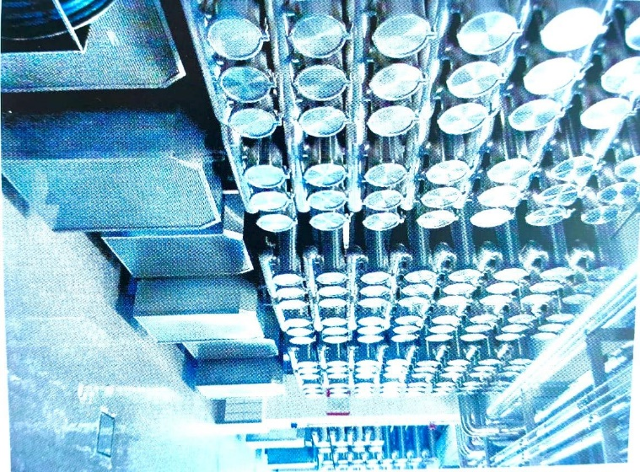

Рисунок 29 – Ультрафильтрационная установка промышленного типа

После составления смеси полученную массу гомогенизируют при температуре (60±5)°С при (15±2,5) МПа для получения однородной по текстуре массы. При диспергировании жировых шариков их поверхность увеличивается, что позволяет поверхностно-активным фракциям белков плазмы адсорбироваться на поверхности. Это приводит к дисбалансу белковых молекул, что вызывает их распад, то есть измельчение белковых частиц. Данный механизм позволяет получить плотный сгусток, так как способствует лучшей коагуляции белков при сквашивании.

Таблица 43 – Рецептура йогуртов на 1000 г

Наименование показателей | Количество, г
 | Йогурт «Нәрлі» | Йогурт «Жидекті»
Молоко коровье нормализованное, жирность 3,2% | 475 | 425
Сывороточный белок | 475 | 425
Закваска Micro Milk Yo | 50 | 50
Порошок ягод ирги |  | 20
Порошок ягод черноплодной рябины |  | 80
Итого | 1000 | 1000

После процесса гомогенизации смесь охлаждают до температуры заквашивания (37±2) °С, вносят закваски прямого действия в количестве, предусмотренной производителем, и заквашивают при данной температуре в течение 5-6 ч. Процессы заквашивания и сквашивания проводят в специальных резервуарах для сквашивания смеси, где поддерживается необходимая температура в течение всего периода сквашивания и при необходимости смесь равномерно перемешивается первые 5-10 минут. Далее смесь оставляют в покое для образования плотного сгустка. Затем смесь охлаждают до 20 °C, периодически перемешивая. Продолжительность перемешивания определяется прочностью сгустка и конструкцией мешалки. После этого продукт разливают в ПЭТ-бутылки объёмом 200 мл с крышкой и наносят маркировку. Розлив происходит при ламинарном течении продукта по трубам со скоростью не более 0,6 м/с в потоке, и 0,01 м/с в насосе. Данные режимы позволят сохранить плотность сгустка. Отправляют фасованный продукт в холодильный блок на хранение при температуре (4–2)°C.
Йогурт «Жидекті» рекомендуется производить термостатным способом для сохранения плотности сгустка (рисунок 30).

Приемка сырья
Очистка и охлаждение молока при t= (4±2) °C
Ультрафильтрация творожной сыворотки при t=30°C, давление-3 Бар
Нормализация молока до жирности 2,5%
Получение СБ
Пастеризация молока при t= (85–87) °C 5–10 мин

Внесение СБ по рецептуре
Составление смеси молока и СБ по рецептуре

Гомогенизация при t= (60±5) °C (15±2,5) МПа
Охлаждение до t= (30–35) °C

Внесение закваски 5% от общей массы
Заквашивание при t= (30–35) °C
Розлив, упаковка, маркировка
Добавление порошка выжимок ягод по рецептуре
Сквашивание при t= (37±2) °C 6 ч
Охлаждение до t= 20 °C

Хранение при t= (2–4) °C

Рисунок 30 – Технологическая схема приготовления йогурта «Жидекті»
До периода заквашивания процесс производства йогурта идет аналогично с процессами производства йогурта «Нәрлі». При производстве йогурта «Жидекті» до процесса заквашивания в готовую смесь добавляют порошок выжимок ягод согласно рецептуре продукта. Данный порошок засыпают на дно ПЭТ бутылок. Розлив в бутылки смеси йогурта происходит после процесса заквашивания. Так как кислотность смеси после добавления порошка ягод повышается, то рекомендуется снизить температуру заквашивания до (30-35) °C. Процесс сквашивания и формирования сгустка происходит в камере созревания при температуре (30-35) °C. Далее йогурт охлаждают до температуры 20 °C и происходит процесс досозревания сгустка при необходимости. Полученный йогурт отправляют в холодильную камеру, где установлены температурные режимы (2-4) °C .
Полученные данным способом йогурты далее готовы к транспортировке и реализации.

4.2 Разработка технологической схемы производства и рецептуры напитков на основе творожной сыворотки с соками ягод черноплодной рябины (Aronia melanocarpa) и ягод ирги (Amelanchier ovalis).
Технологическая схема и рецептура по производству сывороточных напитков на основе творожной сыворотки описана на рисунке 31.

Получение соков из ягод ирги и черноплодной рябины
Приемка сырья
Ультрафильтрация сыворотки при t=30°C, давление 3 Бар
выжимка
СБ
Фильтрация соков при t= (22–25) °С 6-8ч
Получение осветленной творожной сыворотки

Пастеризация при t=76°C в течении 10 мин
экстракт розмарина по рецептуре
Пастеризация ягодных соков при t= (65–70) °С 10 мин

Составление композиции
экстракт стевии по рецептуре
Охлаждение до t= (6±2) °C

Розлив, упаковка и маркировка

Хранение и реализация t= (6±2) °C

Рисунок 31 – Технологическая схема производства сывороточных напитков с соками ягод черноплодной рябины и ирги.
Данная технологическая схема была разработана на основе результатов собственных исследований. В качестве основы использовалась осветленная творожная сыворотка, полученная после использования мембранной ультрафильтрации. В качестве обогатителей применялись соки ягод ирги и черноплодной рябины и экстракт розмарина. Для улучшения вкуса использовали экстракт стевии.
Соки были получены на лабораторной соковыжималке Moulinex. Перед применением соки проходили через фильтрацию при температуре (22-25)°С 6-8ч и пастеризацию при температуре (65-70)°С 10 мин.
Технологическая схема производства сывороточных напитков с соками ягод черноплодной рябины и ирги состоит из следующих операций: приемка сырья- творожной сыворотки, охлаждение до температуры (6±2)°С, резервирование. После проведения инспекции и очистки, проверяют физико-химические параметры молочной сыворотки, которые должны соответствовать следующим требованиям: кислотность (20-50°Т), плотность (1028 г/см³), рН (4,7-5,0). Как было описано ранее в 3 главе молочную сыворотку фильтрует в системе мембранной фильтрации VivaFlow 50R, компании Sartorius при температуре не выше 20°C. Далее полученную творожную сыворотку пастеризуют при t=76°C в течении 10 мин.
Ягоды черноплодной рябины и ягоды ирги перед использованием очищают от примесей, моют. Сок из данных ягод получают при использованию соковыжималки Moulinex. Далее ягодные соки (ирга, черноплодная рябина) подвергаются пастеризации при температуре 65-70°С 10 минут, и в расчетном количестве вносят в осветленную творожную сыворотку, согласно разработанной рецептуре по таблице 44.

Таблица 44 -Рецептуры сывороточных напитков на 1000 л готового продукта

Наименование используемого сырья | Образцы
 | Сывороточный напиток с соком  ирги | Сывороточный напиток с соком рябины
Сыворотка творожная | 696 | 794,8
Сок ирги | 300 | -
Сок черноплодной рябины | - | 200
Экстракт розмарина | 4,0 | 5,0
Экстракт стевии | - | 0,2
Итого | 1000 | 1000

Подготовка настоя листьев розмарина и стевии идут в несколько этапов. Сухие листья розмарина замачивают в горячей воде при температуре 80-95 °C 30 минут. После данный экстракт фильтруют, охлаждают до комнатной температуры и добавляют к молочной сыворотке. Подготовка экстракта стевии проходит тем же способом.
Полученые сывороточные напитки охлаждают до t=6±2°C. Далее идет процесс розлива и упаковки напитков в тару ПЭТ бутылки с крышкой объемом 300 мл. Хранят готовые к реализации напитки при t=6±2°C 5 дней.

Заключение по четвертой главе
В данной главе описана экспериментально установленная технология по производству йогуртов с применением сывороточных белков c добавлением и без порошка жмыха ягод ирги и черноплодной рябины, напитки на основе осветленной творожной сыворотки с соками ягод ирги и черноплодной рябины. Внедрение данных технологий на производстве является возможным при некоторой модернизации традиционных линий производства йогуртов и напитков с плодовоовощными соками.
На разработанные технологии производства молочных продуктов были разработаны комплексы нормативной документации – получены патент на полезную модель для йогурта с добавлением сывороточных белков, напитков, а также рекомендации на сывороточные напитки. Технологические исследования были апробированы в ТОО «Моя Ферма». Стоит отметить, что разработанные технологии являются ресурсосберегающими, которое позволит нивелировать производственные отходы молочной сыворотки путем рационального его использования в производстве новых видов молочных продуктов.

5. АНАЛИЗ ЭКОНОМИЧЕСКОЙ ЭФФЕКТИВНОСТИ И УРОВНЯ КОНКУРЕНТОСПОСОБНОСТИ ИЗУЧАЕМЫХ ПРОДУКТОВ

5.1 Анализ экономической эффективности и рекомендуемой цены реализации йогуртов «Нәрлі» и «Жидекті» и напитков на основе осветленной творожной сыворотки с добавлением ягодных соков

При оценке экономической эффективности внедрения разработанных технологий йогуртов с применением сывороточных белков и напитков из осветленной творожной сыворотки с соками ягод черноплодной рябины и ирги исходим из конкретных условий молочного цеха агротехнического исследовательского университета имени С. Сейфуллина и имеющихся свободных производственных помещений.
Расчёт основан на рецептуре для годового объёма производства 1 тонны готового продукта из творожной сыворотки. Внедрение производства разработанного продукта в условиях молочного цеха КАТИУ им. С. Сейфуллина не требует значительных затрат, основная их часть связана с приобретением сырья. В процессе расчётов были определены затраты на сырьё, основные и упаковочные материалы, расходы на топливо и энергию, заработную плату сотрудников, себестоимость продукции, прибыль предприятия, рентабельность производства и сроки окупаемости. Творожная сыворотка в молочном цеху КАТИУ им. С.Сейфуллина перерабатывается по запросу, поэтому стоимость 1 т сыворотки было принято за 0 тг. Стоимость за 1 кг сырья для йогуртов: молоко коровье сырое – 450 тг, закваска MicroMilk Yo – 4500 тг. Для сывороточных напитков: ягоды рябины – 500 тг, ягоды ирги – 600 тг, розмарина – 3000 тг, высушенных измельченных стевий – 18 180 тг.
По рецептуре на 1 тонну для приготовления йогурта понадобиться: молоко коровье сырое – 475 л, сывороточных белков – 475 л, закваски – 2 пачки, порошок жмыха ягод ирги - 80 кг, порошок жмыха ягод черноплодной рябины – 20 кг; для приготовления напитков понадобится: 696 л сыворотки для напитка с соком ирги, 785 л сыворотки для напитка с соком рябины, 300 л сока ирги, 200 л сока рябины, 12,5 л настоя розмарина, 6,5 л. настоя стевии.
Данные о стоимости сырья и основных материалов, применяемых для производства йогуртов и напитков, представлены в таблице 45.

Таблица 45 – Расчет стоимости сырья и основных материалов для производства 1 т сывороточных напитков с соками ирги, рябины и облепихи
Наименование затрат | Норма расхода, кг | Сумма, тг
1 | 2 | 3
Йогурт контрольный
1. Сырье: | - | -
Молоко сырое | 950 | 427 500
Закваска MicroMilk Yo | 2 | 9 000
Итого: | - | 436 500
Продолжение таблицы 45
1 | 2 | 3
Йогурт «Нәрлі»
1. Сырье: | - | -
Молоко сырое | 475 | 213 750
Сывороточные белки | 475 | 0
Закваска MicroMilk Yo | 2 | 9 000
Итого: | - | 222 750
Йогурт «Жидекті»
1. Сырье: | - | -
Молоко сырое | 425 | 191 250
Сывороточные белки | 425 | 0
Закваска MicroMilk Yo | 2 | 9 000
Порошок жмыха ягод ирги | 80 | 0
Порошок жмыха ягод черноплодной рябины | 20 | 0
Итого: | - | 200 250
Итого: общая себестоимость | - | 423 000
Напитки контрольный
1. Сырье:
Сыворотка творожная | 1 000 | 0
Итого: | - | 0
Напитки с соком ягодами ирги
1. Сырье: | - | -
Сыворотка творожная | 696 | 0
Сок ирги | 300 | 257 400
Экстракт розмарина | 4 | 76 800
Итого: | - | 334 200
Напиток с соком ягод черноплодной рябины
1. Сырье: | - | -
Сыворотка творожная | 785 | 0
Сок рябины | 200 | 100 000
Экстракт стевии | 6,5 | 75 628
Экстракт розмарина | 8,5 | 154 000
Итого: | - | 329 628
Итого: общая себестоимость | - | 663 828

Наиболее удобным видом упаковки для йогуртов является ПЭТ бутылки с крышкой 200 мл, для напитков являются ПЭТ бутылки с крышкой объёмом 300 мл. Расчет стоимости упаковочных материалов для йогуртов и напитков на 1 т представлен в таблице 46.

Таблица 46 – Расчет стоимости упаковочных материалов для йогурта и напитка на 1 т

Тип упаковки | Количество, шт | Цена, тг | Цена общей сложности, тг
1 | 2 | 3 | 4
Тара, 200 мл | 100 | 108 | 10 800
Тара, 300 мл | 34 | 75 | 2 550
Этикетка | 168 | 183 | 30 744
Итого |  |  | 44 094

Количество основного производства и фонда заработной платы на 1000 литров продукции для всех видов продукции, передовых технологических стандартов и затрат на оплату труда, рассчитанные на основе существующей платежной системы. В таблице 47 указана заработная плата рабочих.

Таблица 47 – Заработные платы работников предприятия

Работники | Количество | Месячная, з/п, тг | Годовая з/п, тг
Технолог | 1 | 350 000 | 4 200 000
Лаборант | 1 | 250 000 | 3 000 000
Работники | 2 | 180 000 | 4 320 000
Итого |  |  | 11 520 000

Дальнейшие расчеты велись согласно методом калькулирования и указаны в таблице 48 и 49.

Таблица 48 – Калькуляция цены реализации йогуртов

Показатели | Йогурт контрольный | Йогурт «Нәрлі» | Йогурт «Жидекті»
1 | 2 | 3 | 4
Постоянные затраты | 14 208 264 | 14 181 998 | 29 744 784
Переменные затраты | 29 641 320 | 29 509 992 | 82 483 920
Количество товара в смену, литр | 200 | 200 | 200
Количество смен в год | 730 | 730 | 730
Количество товара в год, литр | 146 000 | 146 000 | 146 000
Себестоимоть товара, тенге за литр | 1 462 | 794,4 | 769
Прибыль, тенге | 42 678 720 | 24 171 840 | 22 445 741
Минимальная цена реализации, тенге за литр | 1 754 | 993 | 922

Таблица 49 – Калькуляция цены реализации напитков

Показатели | Сыворотка по ГОСТу | Напиток с ягодами ирги | Напиток с ягодами рябины
Постоянные затраты | 20 752 704 | 44 080 704 | 62 011 584
Переменные затраты | 37 523 520 | 154 163 520 | 243 817 920
Количество товара в смену, литр | 200 | 200 | 200
Количество смен в год | 730 | 730 | 730
Количество товара в год, литр | 146 000 | 146 000 | 146 000
Себестоимость товара, тенге за литр | 399 | 1 358 | 2 095
Прибыль, тенге | 11 655 245 | 39 648 845 | 61 165 901
Минимальная цена реализации, тенге за литр | 479 | 1 629 | 2 514

По полученным данным видно, что себестоимость йогурта «Нәрлі» меньше, чем контрольного образца, так как расходы на основное сырье уменьшились за счет использования сывороточных белков. Сумма себестоимости напитков с соками ягод больше, чем сумма себестоимости в сыворотке по ГОСТу, так как в контрольном образце нет никаких добавок, и стоимость основного сырья равна нулю.
Рентабельность и окупаемость исследуемых продуктов показана в таблице 50 и 51.

Таблица 50 – Рентабельность и окупаемость исследуемых продуктов.

Показатели | Йогурт контрольный | Йогурт «Нәрлі» | Йогурт «Жидекті»
Прибыль, тг | 42 678 720 | 24 171 840 | 22 445 741
Затраты, тг | 14 208 264 | 14 181 998 | 29 744 784
Рентабельность,% | 75 | 63 | 43
Окупаемость, лет | 0.33 | 0.59 | 1.33
Минимальная цена реализации, тенге за бутылку | 351 | 199 | 185

Таблица 51 – Рентабельность и окупаемость исследуемых продуктов

Показатели | Сыворотока по ГОСТу | Напиток с соком ирги | Напиток с соком рябины
Прибыль, тг | 11 655 245 | 39 648 845 | 61 165 901
Затраты, тг | 20 752 704 | 44 080 704 | 62 011 584
Рентабельность,% | 35,9 | 47,35 | 49,66
Окупаемость, лет | 1.78 | 1,11 | 1,01
Минимальная цена реализации, тенге за бутылку | 160 | 543 | 638

По полученным данным видно, что рентабельность йогурта «Нәрлі» ниже, чем в контрольном йогурте. Окупаемость йогурта «Нәрлі» -1,21 лет, йогурта с СБ с добавлением порошка жмыхов ягод – 1,58 лет, что являются хорошими показателями для производства новых продуктов питания. Рентабельность напитков на основе творожной сыворотки с ягодными соками почти одинаковая – 26,88% и 26,9%. Окупаемость данных напитков составляет 0,68 лет. Однако стоит учесть, что такие затраты как логистика и маркетинг не были учтены при расчетах, так что полученные данные нельзя принимать за конечную.

Заключение по пятой главе.
Учитывая экономические показатели производства йогуртов с применением СБ и напитков на основе осветленной творожной сывороткой и обогащенных растительным сырьем является рентабельным предприятием. Срок окупаемости контрольных образцов ненамного ниже исследуемых, что указывает на прибыльность производства данных продуктов. Для более подробного анализа сбыта для производителей нужно произвести дополнительно анализ конкурентоспособности продуктов.

ВЫВОДЫ

В соответствии с представленными задачами были получены следующие выводы:
- Подобран современный способ переработки творожной сыворотки с целью получения СБ. Установлены режимы ультрафильтрации творожной сыворотки для получения сывороточных белков с содержанием сухих веществ до 10%. С помощью математического моделирования были подобраны параметры фильтрации (ультрафильтрации) температура 30-35°С, давления в потоке равно 3,5 Бар, оптимальное скорость движения потока равна 4,1 см³/мин.
- Изучен химический, аминокислотный, витаминный состав творожной сыворотки. Установлено, что творожная сыворотка содержит большое количество тирозина – 30 мг/л, фенилаланином – 23 мг, витамин С -0,63 мг/100 г и витамины группы В. Полученные сывороточные белки содержат 8,7% сухих веществ, 3,4% белков и 0,4% жиров. Осветленная творожная сыворотка содержит 2,3% белков, 6,6% сухих веществ. Ягоды черноплодной рябины и ирги богаты углеводами – 96,23 г/100 г в рябине и 94,62 г/100 г в ирге. Соки ягод ирги содержат антиоксиданты-25,1 мг/100г, соки ягод черноплодной рябины – 25,3 мг/100г, выжимки ягод ирги содержат 0,72 г/100г, выжимки ягод черноплодной рябины – 2,76 г/100г флавоноидов .
- Подобрана оптимальная заквасочная культура для производства йогурта с сывороточными белками Micromilk Yo. Оптимальные режимы сквашивания исследуемых йогуртов – температура (37±2) °С, продолжительность сквашивания - 6 ч.
- Исследовано влияние СБ на структурно-механические показатели йогуртов и установлено, что опытные образцы йогуртов имеют низкую жирность (1,7% в йогурте Нәрлі и 0,4% в йогурте Жидекті) и содержание белков – 3-4%, что позволяет рекомендовать полученные йогурты в качестве диетического продукта. Также установлено, что в опытных образцах добавление СБ повысило ВУС и снизило синерезис, что хорошо влияет на структурные свойства йогурта. Среди 14 выявленных аминокислот содержание метионина и треонина в опытном образце больше, чем в контрольном. Согласно анализам на содержание белковых фракций исследуемые образцы йогуртов содержат компоненты врожденного иммунитета – лактоферрин, лизоцим, альфа-лактоальбумин. Примечательно то, что образцы опытного йогурта имеют низкое содержание альфа-лактоальбумина, что позволяет снизить общую алергенность продукта. Установлен срок хранения новых продуктов – 7 дней для йогурта Нәрлі при температуре (2-4) ° С и 9 дней для йогурта Жидекті.
- Установлено влияние ягодных соков на физико-химические показатели сывороточных напитков. Сывороточные напитки с соками черноплодной рябины содержит магния -37мг/100г, железа -17,11 мг/100г . Сывороточные напитки с соками ирги содержат кальций -31 мг/100г. Опытные образцы содержат витамин С в напитках: с соками черноплодной рябины -4,,08 мг/100г, с соками ирги – 2,2 мг/100г, и одинаковое количество антиоксидантов – 11 мг/100 г. Установлен срок хранения 7 дней для сывороточных напитков с соками ягод при температуре (4±2) ° С.
- Разработана рецептура и технология йогурта «Нәрлі» и «Жидекті», а также сывороточных напитков на основе осветленной творожной сыворотки и ягодных соков. Составлен стандарт организации по производству йогурта «Нәрлі» и напитков из сыворотки с добавлением соков ягод черноплодной рябины и ирги. В ходе исследований были разработаны такие нормативно-технические документы, как рекомендации к производству сывороточных напитков с соками ягод, получены акты апробации продуктов в молочной промышленности, стандарты организации СТ ТОО 230840004682-001-2024 Йогурт с применением сывороточных белков творожной сыворотки «Нәрлі» и СТ ТОО 230840004682-002-2024 Напитки на основе творожной сыворотки, обогащенные соками ягод ирги и черноплодной рябины, а также получены патенты на полезную модель №8817 Способ получения йогурта, №9021 Способ получения сывороточного напитка (варианты).

БИБЛИОГАФИЯ

- Евдокимов И. А., Храмцов А. Г., Нестеренко П. Г. Современное состояние переработки молочной сыворотки //Молочная промышленность. – 2008. – №. 11. – С. 36-39.
- Храмцов А.Г. Феномен молочной сыворотки. -СПб.:Профессия.- 2011.-804 с., табл., ил.
- Послание Главы государства Касым-Жомарта Токаева народу Казахстана «Экономический курс Справедливого Казахстана» https://www.akorda.kz/ru/poslanie-glavy-gosudarstva-kasym-zhomarta-tokaeva-narodu-kazahstana-ekonomicheskiy-kurs-spravedlivogo-kazahstana-18588
- Новый рывок в здравоохранении: принята госпрограмма на 2020-2025 годы. https://www.gov.kz/memleket/entities/dsm/press/news/details/37999?lang=ru
- Национальный проект по развитию агропромышленного комплекса
Республики Казахстан на 2021 – 2025 годы. https://www.akorda.kz/assets/media/files/po-razvitiyu-apk.pdf
- Структура реализации молочных продуктов в Казахстане, в январе-июле 2022 – 2023 год https://kazsut.com/структура-реализации-молочных-проду-21/
- Кравченко Э.Ф., Яковлева О.А.. Рациональное использование молочной сыворотки // Пищевая промышленность.-2007.-№7.- С.42-44
- ТОП-10 ведущих стран-производителей молочной сыворотки в мире https://agrotime.kz/top-10-vedushhih-stran-proizvoditelej-molochnoj-syvorotki-v-mire-29316/
- Sharma, R. Whey Proteins in Functional Foods//Whey Proteins.- 2019.-P.637–663. doi:10.1016/b978-0-12-812124-5.00018-7
- Ha E, Zemel MB. Functional properties of whey, whey components, and essential amino acids: mechanisms underlying health benefits for active people (Review).// J Nutr Biochem. -2003.-№14.-Р.251-258.
- Храмцов А. Г., Нестеренко П. Г. // Безотходная переработка молочного сырья. – М. :Колос.- 2008. – 200с.
- Prado F.C., Parada J.L., Pandey A., Soccol C.R. Trends in non-dairy probiotic beverages// Food Res Int.- 2008.- T.41, №2.-Р.111-123.
- Jelicic I, Bozanic R, Tratnik L. Whey-based beverages: A new generation of dairy products// Mljekarstvo.- 2008.-Т.58, №3.-Р.257-274.
- Chavan R, Shraddha R, Kumar A, Nalawade T. Whey based beverage: its functionality, formulations, health benefits and applications // J. Food Process. Technol.- 2015.- Т.6, №495 -Р.1-8. http://dx.doi.org/10.4172/2157-7110.1000495
- Skryplonek K, Jasińska M. Whey-based beverages.// Electron J Polish Agric Univ. Series Food Science and Technology.-2017.- Т.20, №4. doi: 10.30825/5.EJPAU.36.2017.20.4
- Kosikowski F.V. Whey utilization and whey products// J Dairy Sci.-1979.-№62.-Р.1149-1160. doi:10.3168/jds.S0022-0302(79)83389-5.
- Vinderola C.G., Bailo N., Reinheimer J.A. Survival of probiotic microflora in Argentinian yoghurts during refrigerated storage.// Food Res Int.- 2000.-Т.33,№2.-Р.97-102. DOI:10.1016/S0963-9969(00)00011-9
- Mackowiak P. A. Recycling Metchnikoff: probiotics, the intestinal microbiome and the quest for long life //Frontiers in public health. – 2013. – Т. 1. – С. 52.
- Shah N. P. Functional cultures and health benefits //International dairy journal. – 2007. – Т. 17. – №. 11. – С. 1262-1277. DOI:10.1016/j.idairyj.2007.01.014
- Shakerian M. et al. Proteolytic and ACE-inhibitory activities of probiotic yogurt containing non-viable bacteria as affected by different levels of fat, inulin and starter culture //Journal of Food Science and Technology. – 2015. – Т. 52. – С. 2428-2433. DOI:10.1007/s13197-013-1202-9
- Abdullah Thaidi N. I., Rios-Solis L., Halim M. Fermented Milk: The Most Famous Probiotic, Prebiotic, and Synbiotic Food Carrier.// Probiotics and Prebiotics in Foods.- 2021.-Р.135-151. DOI:10.1016/B978-0-12-819662-5.00012-4
- Жакупова Г.Н., Сагандык А.Т., Томашинова С.М., Серова В.А., Нурбекова Г.А. Инновационные технологии безотходной переработки молочной продукции // Вестник ТарГУ «Механика и Технологии». – 2020. -№1 (67).- С.122-129
- Структура реализации молочных продуктов в Казахстане, в январе-мае- 2023 – 2024 года https://kazsut.com/структура-реализации-молочных-проду-30/
- Jana, A. High Protein Milk Ingredients – A Tool for Value-Addition to Dairy and Food Products. // Journal of Dairy, Veterinary & Animal Research.- 2017.- Т.6,№1.-Р.259-265. DOI:10.15406/jdvar.2017.06.00171
- Sar, T., Harirchi, S., Ramezani, M., Bulkan, G., Akbas, M. Y., Pandey, A., & Taherzadeh, M. J.. Potential utilization of dairy industries by-products and wastes through microbial processes: A critical review.// Science of the Total Environment.-2022.- №810.-Р.1-18. DOI:10.1016/j.scitotenv.2021.152253
- Алимарданова М. К., Кененбай Ш. Ы., Бузенус Н. Использование вторичного сырья в производстве продуктов питания //Актуальные проблемы гуманитарных и естественных наук. – 2013. – №. 11-1. – С. 82-83.
- Jiapong, S., & Ruttarattanamongkol, K. Development of direct expanded high protein snack products fortified with sacha inchi seed meal. // Journal of Microbiology, Biotechnology and Food Sciences.-2021.-Т.10, №4.-Р.680-684. https://doi.org/10.15414/jmbfs.2021.10.4.680-684
- Madureira, L., Rambonilaza, T., & Karpinski, I. Review of methods and evidence for economic valuation of agricultural non-commodity outputs and suggestions to facilitate its application to broader decisional contexts. // Agriculture, Ecosystems and Environment.- 2007.- Vol.120, I.1. -Р.5-20. https://doi.org/10.1016/j.agee.2006.04.015
- Жакупова Г.Н., Тултабаева Т.Ч., Сағандық А.Т., Торегелди З.С. Исследование и разработка ресурсосберегающей технологии производства мягкого сыра из молочной сыворотки// Вестник Алматинского технологического университета. 2023.- №1. - С.81-88. https://doi.org/10.48184/2304-568X-2023-1-81-88
- Короткий И.А., Гунько П.А., & Федоров Д.Е. Исследование процессов криоконцентрирования молочной сыворотки // Вестник Красноярского Государственного Агарного Университета. - 2014- №1.- Р.10–16.
- Горбатова, К.К. Физико-химические и биохимические основы производства молочных продуктов [Текст] / К.К. Горбатова. - СПб. : ГИОРД, 2004. - 352 с.
- Остроумов, Л.А. Классификация функциональных компонентов и пищевых продуктов из молочной сыворотки, полученых мембранными методами [Текст] / Л.А. Остроумов, Г.Б. Гаврилов // Здоровое питание - основа жизнедеятельности человека: Сборник материалов Межрегиональной научно-практической конференции - Красноярск, 2006. - С. 374-375.
- Bostwick, Е.Е. Lactoglobulins. In: Natural Food Antimicrobial Systems [Text] : (ed. A S Naidu) / E.E. Bostwick, J.M. Steijns, S. Braun // CRC Press ; Boca Raton. - 2000. - P. 133-158.
- Koutinas, A. A. Fermented Dairy Products.// Current Developments in Biotechnology and Bioengineering.- 2017.- Р.3–24. https://doi.org/10.1016/b978-0-444-63666-9.00001-7.
- Гордиенко Л.А. Разработка технологии кисломолочных напитков с использованием концентрата сывороточных белков, полученного методом ультрафильтрации. / Дисс.на соиск.уч.ст.к.т.н., Ставрополь-2010.
- Вайнштейн Х.И. Молочная сыворотка, ее свойства и лечебное применение.-Южно-Уральское кн. Изд-во.-1973.- 31с.
- Теречик Л.Ф. Молочная сыворотка и физиология питания.// Сыроделие.- 1999.- №1.- С.15–18.
- Baldasso, C., Barros, T. C., & Tessaro, I. C. (2011). Concentration and purification of whey proteins by ultrafiltration.// Desalination.-2011.- Т.278 №1.-Р.381-386. https://doi.org/10.1016/j.desal.2011.05.055
- Pastushkova, E.V., Zavorokhina N.V., Vyatkin A.V. Vegetable raw materials as a source of functional food ingredients. // Bulletin of the South Ural State University. Series: Food and Biotechnology.- 2016.- №4.-Р.105-113.
- Жакупова Г.Н., Сагандык А.Т., Нурбекова Г.А. Разработка безотходной технологии производства молочной продукции // Актуальные проблемы инновационного развития и кадрового обеспечения АПК. Материалы VII Международной научно-практической конференции (Минск, 4-5 июня 2020 года)- Минск, БГАТУ.- 2020.- С.137-143
- Короткий И.А., Гунько П.А., & Федоров Д.Е.. Исследование процессов криоконцентрирования молочной сыворотки. // Вестник Красноярского Государственного Агарного Университета.- 2014.- №1.- Р.10–16.
- Блинова Т. Е. и др. Принцип рациональности применения мембранных процессов //Молочная промышленность. – 2009. – №. 12. – С. 51-52.
- Macwan, S. R., Dabhi, B. K., Parmar, S. C., & Aparnathi, K. D. Whey and its Utilization.// International Journal of Current Microbiology and Applied Sciences.-2016.- Vol.5, I.8.-P.134-155. https://doi.org/10.20546/ijcmas.2016.508.016
- Menchik, P., Zuber, T., Zuber, A., & Moraru, C. I. Short communication: Composition of coproduct streams from dairy processing: Acid whey and milk permeate.// Journal of Dairy Science.-2019.- Vol.102(5).-P.3978-3984. https://doi.org/10.3168/jds.2018-15951
- Патент RU2713275C1. Алексеев Д. С. и др. Способ производства сывороточного изолята для изготовления адаптированных молочных смесей и заменителей грудного молока. – 2020.
- Жакупова Г.Н., Тултабаева Т.Ч., Нуртаева А.Б., Кундызбаева Н.Д., А.Т.Сағандық. Исследование и разработка технологии тонизирующих напитков на основе молочной сыворотки // Вестник Алматинского технологического университета. 2022.- №. 4.-С.99-105. https://doi.org/10.48184/2304-568X-2022-4-99-105
- Жакупова Г.Н., Алимарданова М.К., Нуртаева А.Б., Сағандық А.Т., Ерболат Т.Е.. Cүт сарысуы негізіндегі жумсақ ірімшік техлологиясын жетілдіру // Вестник Алматинского технологического университета. -2022 (3):40-45. https://doi.org/10.48184/2304-568X-2022-3-40-45
- Shershenkov, B., Suchkova, E. (2015). The Direct Microbial Synthesis of Complex Bioactive Compounds as Perspective Way of Milk Whey Utilization.// Energy Procedia.- 2015.-№72.-Р.317-321. https://doi.org/10.1016/j.egypro.2015.06.046
- Leite, A. R., Guimarães, W. V., De Araújo, E. F., & Silva, D. O. Fermentation of sweet whey by recombinant Escherichia coli KO11.// Brazilian Journal of Microbiology.-2000.- №31(3).-Р.212-215. https://doi.org/10.1590/s1517-83822000000300011
- Kaewkannetra, P., Garcia-Garcia, F. J., James, A. E., & Chiu, T. Y.. Effect of surfactants on the stability and filterability of whey suspensions.// Separation and Purification Technology.-2009.-№66(2).-Р.362-367. https://doi.org/10.1016/j.seppur.2008.12.017
- Zhou, X., Hua, X., Huang, L., & Xu, Y. Bio-utilization of cheese manufacturing wastes (cheese whey powder) for bioethanol and specific product (galactonic acid) production via a two-step bioprocess. // Bioresource Technology.- 2019.- №272.-Р.70-76. https://doi.org/10.1016/j.biortech.2018.10.001
- Jelen, P. Industrial whey processing technology: An overview. //J. Agric. Food Cherion.- 1979.-№27.-Р.658-661
- Carvalho, F., Prazeres, A. R., & Rivas, J. Cheese whey wastewater: Characterization and treatment. // In Science of the Total Environment.- 2013.- Vols. 445–446.-Р.385-396. https://doi.org/10.1016/j.scitotenv.2012.12.038
- Департамент агропромышленной политики Евразийской экономической комиссии (Ed.). (2018). ОБЗОР рынка молока и молочной продукции государств-членов Евразийского экономического союза за 2013 – 2017 гг.-ЕАС.
- Pandiyan, C., Villi, R. A., Kumaresan, G., Rajarajan, G., & Elango, A. Effect of incorporation of whey protein concentrate on quality of ice cream.// Veterinary and Animal Science.-2012.- №8(4).-Р.563-567.
- Витушкина М.А., Дулепова М.А. Белки подсырной сыворотки // Вестник науки. - 2020.-№8 (29).-С.44-49. URL: https://cyberleninka.ru/article/n/belki-podsyrnoy-syvorotki (дата обращения: 01.10.2024).
- Ключникова Д.В. К вопросу использования подсырной сыворотки. // Международный Научно-Исследовательский Журнал.-2015.- №4.- С.70–71.
- Eveleva, V. V., Cherpalova, T. M., Shipovskaya, E. A., & Korshunova, N. A. Technological features of production of lactate-containing additives from milk whey fermented with lctic acid bacteria.// Agronomy Research.-2019.- №17(6).- Р.2260–2268.
- Рощупкина О. Е. Перспектива сочетания вторичного сырья молочной промышленности и растительного сырья при создании кисломолочного продукта.// Научные исследования.-2017.-№1.-С.13–15.
- Т.А., К., & О.Б., И. Использование творожной сыворотки в технологии слабоалкогольных напитков брожения.// Bulletin of KSAU.-2019.- №12(12).- С.152–159. https://doi.org/10.36718/1819-4036-2019-12-152-159
- Zhao, C., Chen, N., Ashaolu, T. J. Whey proteins and peptides in health-promoting functions – A review. // In International Dairy Journal.-2022.-Vol. 126.-Р.105269 https://doi.org/10.1016/j.idairyj.2021.105269
- Zandona, E., Blažić, M., Režek Jambrak, A. Whey Lactococcus: Sustainable uses and environmental approach. // In Food Tecnology and Biotechnology.- 2021.- Vol. 59, Issue 2.-Р.147-161. https://doi.org/10.17113/ftb.59.02.21.6968
- Володин Д. Н. и др. Особенности переработки творожной сыворотки //Переработка молока. – 2017. – №. 3. – С. 6-9
- Prazeres, A. R., Carvalho, F., & Rivas, J. Cheese whey management: A review.// Journal of Environmental Management.-2012.-Vol. 110.-Р.48-68. https://doi.org/10.1016/j.jenvman.2012.05.018
- Зипаев Д. В., Зимичев А. В. Молочная сыворотка-ценное сырье для вторичной переработки //Известия высших учебных заведений. Пищевая технология. – 2007. – №. 2. – С. 14-16.
- Мироненко И. М., Чорей Е. В. Особенности переработки сывороточных белков молока //Сыроделие и маслоделие. – 2009. – №. 2. – С. 40–41.
- Короткий И. и др. Современные тенденции в переработке молочной сыворотки //Техника и технология пищевых производств. – 2019. – Т. 49. – №. 2. – С. 227-234.
- Остроумов Л. А. и др. Феноменологическая модель термокислотной коагуляции белков обезжиренного молока //Техника и технология пищевых производств. – 2011. – №. 1 (20). – С. 133-138.
- El-Sayed, M. M. H., & Chase, H. A. Trends in whey protein fractionation. // Biotechnology Letters.- 2011.-Vol. 33, Issue 8.-Р.1501-11 https://doi.org/10.1007/s10529-011-0594-8
- Takht Ravanchi M., Kaghazchi T., Kargari, A. Application of membrane separation processes in petrochemical industry: a review.// Desalination.- 2009.- №235(1–3).-Р.199-244 https://doi.org/10.1016/j.desal.2007.10.042
- Золоторева М. С. и др. О переработке молочной сыворотки и внедрении наилучших доступных технологий //Переработка молока. – 2016. – №. 7. – С. 17-19.
- Wen-qiong W., Yun-chao W., Xiao-feng Z., Rui-xia G., Mao-lin L. Whey protein membrane processing methods and membrane fouling mechanism analysis //Food Chemistry.-2019.-Vol. 289.- https://doi.org/10.1016/j.foodchem.2019.03.086
- Zydney A. L. Protein separations using membrane filtration: New opportunities for whey fractionation// International Dairy Journal.-1998.-№8(3).- Р.243-250. https://doi.org/10.1016/S0958-6946(98)00045-4
- Золоторева М. С. и др. Электродиализ-наиболее эффективный процесс деминерализации молочной сыворотки //Молочная промышленность. – 2014. – №. 3. – С. 37-38.
- Евдокимов И. А. Развитие мембранных технологий: рациональность и безотходность //Молочная промышленность. – 2010. – №. 12. – С. 60-65.
- Mulder, M. Membrane Processes // Basic Principles of Membrane Technology.-1996.- Р.280–415. doi:10.1007/978-94-009-1766-8_6
- Bhakti Gujar M., Umesh Dhangare M. Application of Membrane Processes in the Dairy Industry: A Review// International Journal of Engineering Research & Technology.- 2022.- №11(3) DOI : 10.17577/IJERTV11IS030024
- Morr C.V., Ha E.Y. Whey protein concentrates and isolates: processing and functional properties. // Crit Rev Food Sci Nutr.-1993.-№33(6).-Р.431-476. doi: 10.1080/10408399309527643
- Staszak, K., Wieszczycka, K. Membrane applications in the food industry// Physical Sciences Reviews.-2023.-№8(9).-Р.2647-2677. https://doi.org/10.1515/psr-2021-0050
- Dhineshkumar V, Ramasamy D. Review on membrane technology applications in food and dairy processing // J Appl Biotechnol Bioeng.- 2017.-№3(5).-Р.399‒407. DOI: 10.15406/jabb.2017.03.00077
- Финаев, Д. Е. Применение мембранных технологий при производстве молочной продукции / Д. Е. Финаев, Н. С. Лапшин // XLVIII Огарёвские чтения : Материалы научной конференции. В 3-х частях, Саранск, 06–13 декабря 2019 года / Составитель А.В. Столяров. Отв. за выпуск П.В. Сенин. Том Часть 1. – Саранск: Национальный исследовательский Мордовский государственный университет им. Н.П. Огарёва, 2020. – С. 353-356. – EDN VZYCSX
- Патент RU 2500172 C2. Шеварин П. Г., Сергиенко В.С. Способ получения сухой молочной сыворотки. Патент RU 2766886C1, Евдокимов И. А. и др. Способ получения молочной сыворотки. – 2013.
- Патент № 2683868 C1 Российская Федерация, МПК C13K 5/00, A23C 23/00, A23C 21/00. Способ производства молочного сахара : № 2018142314 : заявл. 30.11.2018 : опубл. 02.04.2019 / Г. С. Анисимов, Н. Я. Дыкало, С. С. Школа, В. А. Кравцов ; заявитель Акционерное общество "МОЛОЧНЫЙ КОМБИНАТ "СТАВРОПОЛЬСКИЙ". – EDN BCBTNE
- Vivaflow® Tangential Flow Filtration https://www.sartorius.com/en/products/lab-filtration-purification/ultrafiltration-devices/tangential-crossflow
- Есболатова Д.Е., Белгижан А.Б., Акылбек А.А., Капсалямова Э.Н. Анализ производства лекарственного растительного сырья в мире // Вестник КазНМУ. 2013. №5-3. https://cyberleninka.ru/article/n/analiz-proizvodstva-lekarstvennogo-rastitelnogo-syra-v-mire
- Доброхотова, К. В., Писарев А.А. Целебные растения вокруг нас. -Алма-Ата: Казахстан.- 1980
- Patel, V., Patel, P. Antioxidant activity of some selected medicinal plants in western region of India// Advances in Biological research/- 2010.- №4(1).-Р.23-26
- Sagandyk A.T., Liberal A., da Silveira T.F., Alves M.J., Ferreira I., Zhakupova G.N., Makangali K., Tultabayeva T.Ch., Barros L. Nutritional, phytochemical, and bioactive prospects of black chokeberry (Aronia melanocarpa) and saskatoon berry (Amelanchier ovalis) grown in the Republic of Kazakhstan. // Applied Food Research.-2024.-№4.-Р.1-10 DOI: https://doi.org/10.1016/j.afres.2024.100564
- Жакупова Г.Н., Макангали К.К., Сағандық А.Т., Токышева Г.М.. Исследование и анализ физико-химического состава ирги и черноплодной рябины // Вестник Алматинского технологического университета. -2023.-№2.-Р.167-176. https://doi.org/10.48184/2304-568X-2023-2-167-176
- Костантин Ж., Кугач В. В. Витамины и их роль в организме // Вестник фармации.-2006.-№2(32). https://cyberleninka.ru/article/n/vitaminy-i-ih-rol-v-organizme.
- Pap, N., Fidelis, M., Azevedo, L., do Carmo, M. A. V., Wang, D., Mocan, A., Pereira, E. P. R., Xavier-Santos, D., Sant’Ana, A. S., Yang, B., Granato, D. Berry polyphenols and human health: evidence of antioxidant, anti-inflammatory, microbiota modulation, and cell-protecting effects // Current Opinion in Food Science.-2021.- Vol. 42. https://doi.org/10.1016/j.cofs.2021.06.003
- Muñoz-Fariña O., López-Casanova V., García-Figueroa O., Roman-Benn A., Ah-Hen K., Bastias-Montes J. M., Quevedo-León R., Ravanal-Espinosa M. C. Bioaccessibility of phenolic compounds in fresh and dehydrated blueberries (Vaccinium corymbosum L.)// Food Chemistry Advances.-2023.- №2.-Р.100-171. https://doi.org/10.1016/j.focha.2022.100171
- Lachowicz S., Seliga Ł., Pluta S. Distribution of phytochemicals and antioxidative potency in fruit peel, flesh, and seeds of Saskatoon berry// Food Chemistry.-2020.- №305.-Р.125430 https://doi.org/10.1016/j.foodchem.2019.125430
- Хромов, Н. В. Оценка важнейших показателей биохимического состава ирги в условиях Тамбовской области// Научные Ведомости Белгородского Государственного Университета. Серия: Естественные Науки.-2012.- №21.- С.15–17.
- Lavola A., Karjalainen R., Julkunen-Tiitto R. Bioactive polyphenols in leaves, stems, and berries of Saskatoon (Amelanchier alnifolia Nutt.) cultivars// Journal of Agricultural and Food Chemistry.-2012.-№60(4).-Р.1020-1027 https://doi.org/10.1021/jf204056s
- Хасиев Х.Х., Кулажанов К.С., Витавская А.В., Абдели Д.Ж. //«Живая» пища и зерновой хлеб спасут население планеты.- Алматы, Ed.-2012.
- Vattem D. A., Ghaedian R., Shetty, K. Enhancing health benefits of berries through phenolic antioxidant enrichment: Focus on cranberry// Asia Pacific Journal of Clinical Nutrition.- 2005.- Vol.14, Issue 2.-Р.120-130
- Lachowicz S., Oszmiański J., Pluta S. The composition of bioactive compounds and antioxidant activity of Saskatoon berry (Amelanchier alnifolia Nutt.) genotypes grown in central Poland// Food Chemistry.-2017.- №235. https://doi.org/10.1016/j.foodchem.2017.05.050
- de Souza, D. R., Willems, J. L., Low, N. H. Phenolic composition and antioxidant activities of saskatoon berry fruit and pomace// Food Chemistry.- 2019.- №290. https://doi.org/10.1016/j.foodchem.2019.03.077
- Egea I., Sánchez-Bel P., Romojaro F., Pretel M. T. Six edible wild fruits as potential antioxidant additives or nutritional supplements// Plant Foods for Human Nutrition,.-2010.- №65(2). https://doi.org/10.1007/s11130-010-0159-3
- Chrubasik C., Li G., Chrubasik S. The clinical effectiveness of chokeberry: A systematic review //Phytotherapy Research.- 2010.- Vol. 24, Issue 8.-Р.1107-1114 https://doi.org/10.1002/ptr.3226
- Scott R. W., Skirvin R. M. Black chokeberry (Aroma melanocarpa Michx.): A semi-edible fruit with no pests // Journal of the American Pomological Society.-2007.- № 61(3).-Р.135-137
- Denev P., Kratchanova M., Petrova I., Klisurova D., Georgiev Y., Ognyanov M.,Yanakieva I. Black chokeberry (Aronia melanocarpa (Michx.) Elliot) fruits and functional drinks differ significantly in their chemical composition and antioxidant activity// Journal of Chemistry.-2018.-№1.-Р.1-11 https://doi.org/10.1155/2018/9574587
- Hukkanen A. T., Pölönen S. S., Kärenlampi S. O., Kokko H. I. Antioxidant capacity and phenolic content of sweet rowanberries // Journal of Agricultural and Food Chemistry.-2006.- №54(1).-Р.112-119 https://doi.org/10.1021/jf051697g
- Jeppsson N. The effect of cultivar and cracking on fruit quality in black chokeberry (Aronia melanocarpa) and hybrids between chokeberry and rowan (Sorbus)// Gartenbauwissenschaft.- 2000.- №65(2).-Р.93-98
- Jurikova T., Mlcek J., Skrovankova S., Sumczynski D., Sochor J., Hlavacova I., Snopek L., Orsavova J. Fruits of black chokeberry aronia melanocarpa in the prevention of chronic diseases // Molecules.-2017-Vol. 22, Issue 6.-Р.1-23 https://doi.org/10.3390/molecules22060944
- Parzonko A., Naruszewicz M. Cardioprotective effects of Aronia melanocarpa anthocynanins. From laboratory experiments to clinical practice // Current Pharmaceutical Design.-2015.-№22(2).- Р.174-179 https://doi.org/10.2174/1381612822666151112152143
- Sidor A., Gramza-Michałowska A. Black Chokeberry Aronia melanocarpa L.—A Qualitative Composition, Phenolic Profile and Antioxidant Potential // Molecules.-2019.- Vol. 24, Issue 20.-Р.3710 https://doi.org/10.3390/molecules24203710
- Banis, R. Macht Glaube gesund// Erfahrungsheilkunde.- 2005.- №54(12).-Р.774–778. https://doi.org/10.1055/s-2005-918032
- Le Sayec M., Xu Y., Laiola M., Gallego F. A., Katsikioti D., Durbidge C., Kivisild U., Armes S., Lecomte M., Fança-Berthon P., Fromentin E., Plaza Oñate F., Cruickshank J. K., Rodriguez-Mateos A. The effects of Aronia berry (poly)phenol supplementation on arterial function and the gut microbiome in middle aged men and women: Results from a randomized controlled trial// Clinical Nutrition.-2022.- №41(11). https://doi.org/10.1016/j.clnu.2022.08.024
- Zhao C., Giusti M. M., Malik M., Moyer M. P., Magnuson B. A. Effects of Commercial Anthocyanin-Rich Extracts on Colonic Cancer and Nontumorigenic Colonic Cell Growth // Journal of Agricultural and Food Chemistry.-2004.- №52(20).- Р.6122–6128. https://doi.org/10.1021/jf049517a
- Lala G., Malik M., Zhao C., He J., Kwon Y., Giusti M. M., Magnuson B. A. Anthocyanin-Rich Extracts Inhibit Multiple Biomarkers of Colon Cancer in Rats // Nutrition and Cancer. -2006.-№54(1).-Р.84–93. https://doi.org/10.1207/s15327914nc5401_10
- Bermúdez-Soto M. J., Larrosa M., Garcia-Cantalejo J. M., Espín J. C., Tomás-Barberan F. A., García-Conesa M. T. Up-regulation of tumor suppressor carcinoembryonic antigen-related cell adhesion molecule 1 in human colon cancer Caco-2 cells following repetitive exposure to dietary levels of a polyphenol-rich chokeberry juice // Journal of Nutritional Biochemistry.- 2007.- №18(4).-Р.259-271 https://doi.org/10.1016/j.jnutbio.2006.05.003
- Cooke D., Schwarz M., Boocock D., Winterhalter P., Steward W. P., Gescher A. J.,Marczylo T. H. Effect of cyanidin-3-glucoside and an anthocyanin mixture from bilberry on adenoma development in the ApcMin mouse model of intestinal carcinogenesis – Relationship with tissue anthocyanin levels// International Journal of Cancer.-2006.-№119(9).-Р.2213-2220 https://doi.org/10.1002/ijc.22090
- Zapolska-Downar D., Kosmider A., Naruszewicz M. Flavonoids-rich extract from chokeberry fruits inhibits oxLDL-induced apoptosis of endothelial cells// Atherosclerosis Supplements.-2006.-№7(3).-Р.223. https://doi.org/10.1016/S1567-5688(06)80880-9
- Eisenman S. W., Zaurov D. E., Struwe L. Medicinal plants of Central Asia: Uzbekistan and Kyrgyzstan.// Medicinal Plants of Central Asia: Uzbekistan and Kyrgyzstan.-2013.-№1.-Р.1-3. https://doi.org/10.1007/978-1-4614-3912-7
- Hirvi T., Honkanen E. Analysis of the volatile constituents of black chokeberry (Aronia melanocarpa Ell.)// Journal of the Science of Food and Agriculture.-1985.- №36(9).-Р.808-810 https://doi.org/10.1002/jsfa.2740360908
- AOAC – Official Methods of Analysis of AOAC INTERNATIONAL,” 2023.
- Lima J. F. C. C., Delerue-Matos C., Carmo Vaz M. Flow-injection analysis of Kjeldahl nitrogen in milk and dairy products by potentiometric detection. // Analytica Chimica Acta.-1999.-№385(1–3).-Р.437–441. https://doi.org/10.1016/S0003-2670(98)00687-4
- El Rassi Z. Capillary electrophoresis and electrochromatography of carbohydrates // Carbohydrate Analysis by Modern Liquid Phase Separation Techniques.-2021.-Р. 311–390. https://doi.org/10.1016/B978-0-12-821447-3.00015-9
- Stawomir, J. (2017). RADWAG moisture analyzers and moisture content measurement. Guidebook. Radom2017 https://radwagusa.com/en/publications,11,5,0
- Tůma P. Determination of amino acids by capillary and microchip electrophoresis with contactless conductivity detection – Theory, instrumentation and applications// Talanta.-2021.-№224.-Р.121922. https://doi.org/10.1016/j.talanta.2020.121922
- Pecka E, Dobrzański Z, Zachwieja A, Szulc T, Czyż K. Studies of composition and major protein level in milk and colostrum of mares// Anim Sci J.- 2012.- №83(2).-Р.162-168. doi: 10.1111/j.1740-0929.2011.00930.x.
- Гунькова П.И., Гуньков С.В, Горбатова К.К. Модификация метода диск-электрофореза для контроля количества фракций казеина в молоке // Научный журнал НИУ ИТМО. Серия «Процессы и аппараты пищевых производств». 2011.- №2. – С.342-346. https://cyberleninka.ru/article/n/modifikatsiya-metoda-disk-elektroforeza-dlya-kontrolya-kolichestva-fraktsiy-kazeina-v-moloke
- ISO. (2001). Milk and Milk Products—Extraction Methods for Lipids and Liposoluble Compounds. ISO 14156:2001, ISO Publications, International Organization for Standardization.
- Spréa R. M., Fernandes Â., Calhelha R. C., Pereira C., Pires T. C. S. P., Alves M. J., Canan C., Barros L., Amaral J. S., Ferreira, I. C. F. R. Chemical and bioactive characterization of the aromatic plant: Levisticum officinale W.D.J. Koch: a comprehensive study// Food and Function.- 2020.- №11(2). https://doi.org/10.1039/c9fo02841b
- Barros L., Pereira C., Ferreira I. C. F. R. Optimized Analysis of Organic Acids in Edible Mushrooms from Portugal by Ultra Fast Liquid Chromatography and Photodiode Array Detection // Food Analytical Methods.-2013.-№6(1). https://doi.org/10.1007/s12161-012-9443-1
- Bessada S. M. F., Barreira J. C. M., Barros L., Ferreira I. C. F. R., Oliveira M. B. P. P. Phenolic profile and antioxidant activity of Coleostephus myconis (L.) Rchb.f.: An underexploited and highly disseminated species// Industrial Crops and Products.-2016.-№89. https://doi.org/10.1016/j.indcrop.2016.04.065
- Hodges D. M., DeLong J. M., Forney C. F., Prange R. K. Improving the thiobarbituric acid-reactive-substances assay for estimating lipid peroxidation in plant tissues containing anthocyanin and other interfering compounds// Planta.-1999.- №207(4). https://doi.org/10.1007/s004250050524
- Fernandes Â., Bancessi A., Pinela J., Dias M. I., Liberal Â., Calhelha R. C., Ćirić A., Soković M., Catarino L., Ferreira I. C. F. R., Barros L. Nutritional and phytochemical profiles and biological activities of Moringa oleifera Lam. Edible parts from Guinea-Bissau (West Africa)// Food Chemistry.-2021.-№341. https://doi.org/10.1016/j.foodchem.2020.128229
- Marini T., Gallina D. A., Nabeshima E. H., Ponezi A. N., Anaya K., Antunes A. E. C., Pacheco M. T. B. Development of probiotic yoghurts with high protein content by ultrafiltration // NFS Journal.- 2022.- №29.-Р.16–25. https://doi.org/10.1016/j.nfs.2022.09.003
- Cais-Sokolińska D., Walkowiak-Tomczak D. Consumer-perception, nutritional, and functional studies of a yogurt with restructured elderberry juice// Journal of Dairy Science.- 2021.-№104(2).-Р.1318–1335. https://doi.org/10.3168/jds.2020-18770
- Kodaka H. et.all. Comparison of the Compact dry YM with the FDA BAM Method for Enumeration of Yeasts and Molds in Fruit-based products// Journal of AOAC International.-2006.-Vol.89 №1.-P.127-138,
- Джангулова А.Н., Кухар Е.В., Аканова Ж.Ж., Курманов Б.А.. Применение тестов compact dry в полевых условиях. Фундаментальные и прикладные научные исследования: актуальные вопросы, достижения и инновации. Сборник статей XLVII Международной научно-практической конференции. Пенза, 2021. Издательство: Общество с оганиченной ответственностью «Наука и Просвещение» (Пенза) С.63-70
- Громыко Г. Л. Теория статистики : практикум / Г. Л. Громыко. 4-е изд., доп. и перераб. М. : ИНФРА-М, 2010.
- Ефимова М. Р. Общая теория статистики : учебник / М. Р. Ефимова, Е. В. Петрова, В. Н. Румянцев. 2‑е изд., испр. и перераб. М. : ИНФРА‑М, 2010.
- Курс социально-экономической статистики : учебник для вузов / под ред. проф. М. Г. Назарова. М. : Финстатинформ, 2010.
- Социально-экономическая статистика : учебник / под. ред. М. Р. Ефимовой. 2-е изд., перераб. и доп. М. : Юрайт, 2011.
- Лупинская С.М. Научное обоснование и разработка технологий молочных продуктов с использованием дикорастущего сырья Сибирского региона. Диссертация на соискание ученой степени доктора технических наук.-Кемерово 2010
- Тихомирова Н. А., Комолова Г. С., Ионова И. И. Глубокое фракционирование минорных белковых компонентов из коровьего молока //Переработка молока. – 2013. – №. 8. – С. 60-64.
- Мироненко И. М. Функциональные особенности сывороточных белков молока //Сыроделие и маслоделие. – 2017. – №. 4. – С. 44-48.
- Донская Г. А., Кулик М. В. Технология обогащения молочных продуктов натуральными ингедиентами //Переработка молока. – 2007. – №. 5. – С. 42-45.
- Sartorius. Оборудование для лабораторной фильтрации. Каталог оборудований. Publication No.: SLU0006-r170706 · Order No.: 85037-542-13 · Ver. 07|2017. Search (sartorius.com)
- Shiby, V. K., Mishra, H. N. Fermented Milks and Milk Products as Functional Foods—A Review. Critical Reviews// Food Science and Nutrition.- 2013.-№53(5).- Р.482–496. doi:10.1080/10408398.2010.547398
- Алимарданова М.К., Надирова С.А., Султанбекова А.Б. Биотехнологические аспекты использования вторичного белково-углеводного сырья // Вестник КазНУ. Серия биологическая.-2012.-Т.56-№.4.-С.31-32
- Ожгихина Н.Н., Волкова Т.А. Рациональная переработка молочной сыворотки//Переработка молока.-2012.-№.9.-С.44-47
- Коновалов Д. А., Оробинская В. Н., Писаренко О. Н. Антиоксиданты плодов и овощей //Современная наука и инновации. – 2013. – №. 4. – С. 76-83
- Fox, P. F., Uniacke-Lowe, T., McSweeney, P. L. H., & O’Mahony, J. A. (2015). Dairy Chemistry and Biochemistry. In Dairy Chemistry and Biochemistry. https://doi.org/10.1007/978-3-319-14892-2
- Паладий И.В. и др. Молочная сыворотка: обзор работ.Часть 1.Классификация, состав, свойства, производные, применение //Электронная обработка материалов.-2021.-Т.57.-№1.-С.52-69.
- Jurendić T., Ščetar M. Aronia melanocarpa products and by-products for health and nutrition: A review// Antioxidants.-2021.-№10(7). https://doi.org/10.3390/antiox10071052
- Logvinova E.E., Brezhneva T.A., Slivkin A.I. Determination of organic acids in fruits chokeberry aronia// Belgorod State University Scientific Bulletin Medicine Pharmacy.-2015.- №10(30.-Р.190–195.
- Gajić D., Stojanović I., Koprivica I., Pejnović N., Šavikin K., Ćujić-Nikolić N., Saksida T. Chokeberry (Aronia melanocarpa) fruit extract abrogates melanoma progression through boosting up IFN-γ-producing cells// Journal of Functional Foods.-2022.-№ 95(8).-Р.105-185 https://doi.org/10.1016/j.jff.2022.105185
- Melissa A. Fernandez, Mauro Fisberg, André Marette,Chapter 28 – Role of Yogurt in the Nutrition and Health of Children and Adolescents,Editor(s): Nagendra P. Shah,Yogurt in Health and Disease Prevention,/Academic Press.-2017.- P.491-505, ISBN 9780128051344, https://doi.org/10.1016/B978-0-12-805134-4.00028-6
- Companys J., Pla-Pagà L., Calderón-Pérez L., Llauradó E., Solà R., Pedret A.,Valls R. M. Fermented Dairy Products, Probiotic Supplementation, and Cardiometabolic Diseases: A Systematic Review and Meta-analysis// Advances in Nutrition.-2020.- №11(4).- Р.834–863. https://doi.org/10.1093/advances/nmaa030
- Ishtiaq A., Manyi H., Yan L., Jianyou Zh., Yuting D., Fei L., Fortification of yogurt with bioactive functional foods and ingredients and associated challenges – A review //Trends in Food Science & Technolog.-2022.-Vol.129.-P.558-580, https://doi.org/10.1016/j.tifs.2022.11.003
- Eijsink V. G., Brurberg M. B., Middelhoven P. H., Nes I. F. Induction of bacteriocin production in Lactobacillus sake by a secreted peptide// Journal of Bacteriology.-1996.-№178(8).-Р.2232–2237. https://doi.org/10.1128/jb.178.8.2232-2237.1996
- Gomes A. M. P., Malcata F. X. Bifidobacterium spp. And Lactobacillus acidophilus: biological, biochemical, technological and therapeutical properties relevant for use as probiotics. // Trends in Food Science & Technology.- 1999.- №10(4–5).-Р.139–157. https://doi.org/10.1016/S0924-2244(99)00033-3
- Holzapfel W. H., Geisen R., Schillinger U. Biological preservation of foods with reference to protective cultures, bacteriocins and food-grade enzymes// International Journal of Food Microbiology.- 1995.-№24(3).-Р.343–362. https://doi.org/10.1016/0168-1605(94)00036-6
- McKay L. L., Baldwin K. A. Applications for biotechnology: present and future improvements in lactic acid bacteria// FEMS Microbiology Letters.-1990.- №87(1–2).-Р.3–14. https://doi.org/10.1111/j.1574-6968.1990.tb04876.x
- Stoyanova l. G. Isolation and identification of lactic acid bacteria Lactococcus lactis subsp. Lactis with antimicrobial properties// Izvestiâ Timirâzevskoj Selʹskohozâjstvennoj Akademii.-2017.-№5.-Р.41–61. https://doi.org/10.26897/0021-342X-2017-5-41-61
- Ahmad N., Manzoor M. F., Shabbir U., Ahmed S., Ismail T., Saeed F., Nisa M., Anjum F. M., Hussain S. Health lipid indices and physicochemical properties of dual fortified yogurt with extruded flaxseed omega fatty acids and fibers for hypercholesterolemic subjects// Food Science & Nutrition.- 2020.-№8(1).- Р.273–280. https://doi.org/10.1002/fsn3.1302
- Терлецкая В., Рубанка Е., Зинченко И. Влияние технологических факторов на процесс экстракции плодов рябины черноплодной // Техника и технология пищевых производств. 2013. №. 4. С. 127-131
- Колодязная В.С. Пищевая химия: Учеб.пособие.-Спб.:СПбГАХПТ, 1999.-140с.
- Goulding D.A., Fox P.F., O’Mahony J.A., Chapter 2 - Milk proteins: An overview, Milk Proteins (Third Edition), Academic Press, 2020, Pages 21-98, ISBN 9780128152515. https://doi.org/10.1016/B978-0-12-815251-5.00002-5.
- Демина Е. Н. и др. Комлексная оценка качества йогурта обогащенного //Ползуновский вестник. – 2020. – №. 1. – С. 56-60.
- Голубева Л.В., Долматова О.И., Губанова А.А., Гебенкина А.Г.. Изучение процесса синерезиса кисломолочных напитков// Пищевая Промышленность.-2015.-№4.- Р.42–43.
- Boycheva S., Mihaylova G., Naydenova N., Dimitrov T.. Amino acid and Fatty acid content of yogurt supplemented with walnut and hazelnut pieces. // Trakia Journal of Sciences.-2012.-№10(2).-Р.17–25.
- Izco J. M., Tormo M., Jiménez-Flores R. Rapid Simultaneous Determination of Organic Acids, Free Amino Acids, and Lactose in Cheese by Capillary Electrophoresis// Journal of Dairy Science.- 2002.-№ 85(9).-Р.2122–2129. https://doi.org/10.3168/jds.S0022-0302(02)74290-2
- Christopoulou S.D., Androutsopoulou C, Hahalis P, Kotsalou C, Vantarakis A, Lamari FN. Rosemary Extract and Essential Oil as Drink Ingredients: An Evaluation of Their Chemical Composition, Genotoxicity, Antimicrobial, Antiviral, and Antioxidant Properties. Foods. 2021 Dec 18;10(12):3143. doi: https://doi.org/10.3390/foods10123143.

ПРИЛОЖЕНИЕ А – Перечень научных проектов
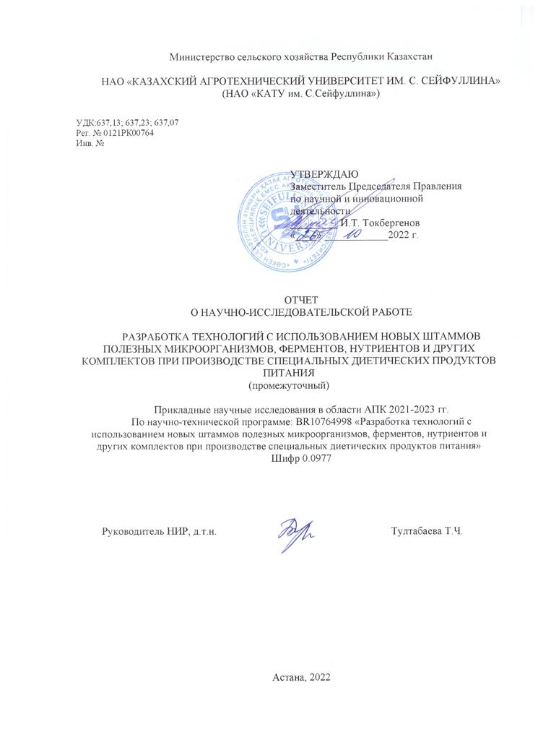

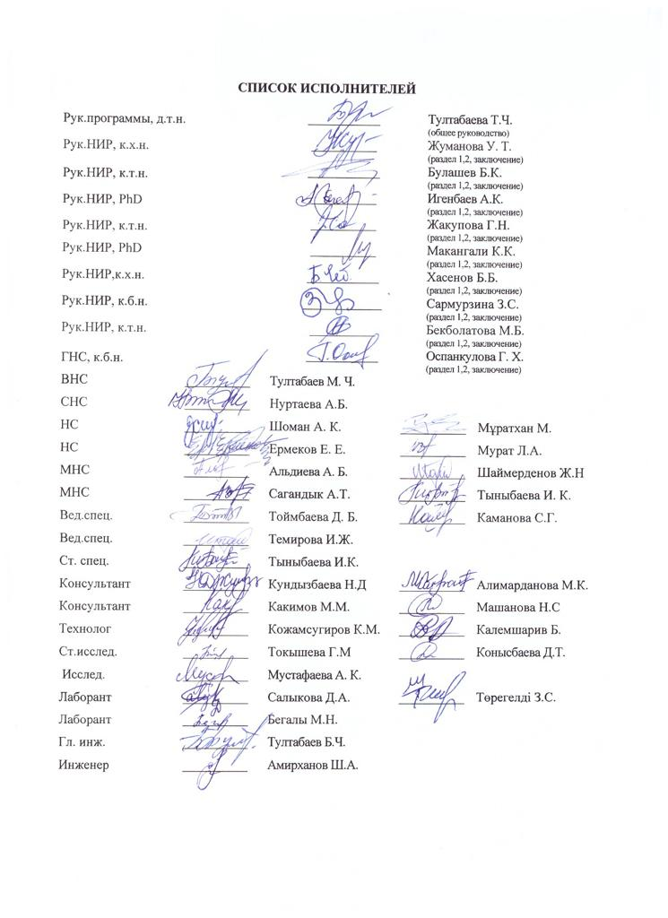

ПРИЛОЖЕНИЕ Б – Нормативно технические документы
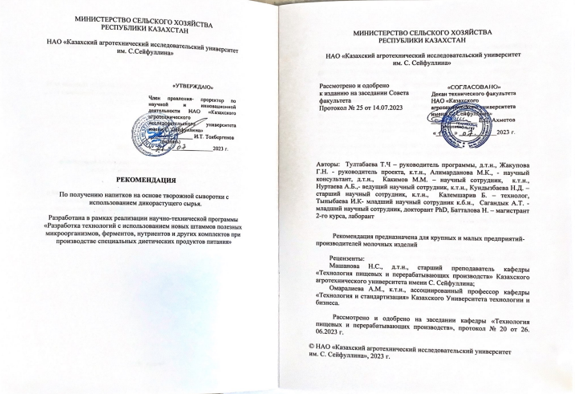
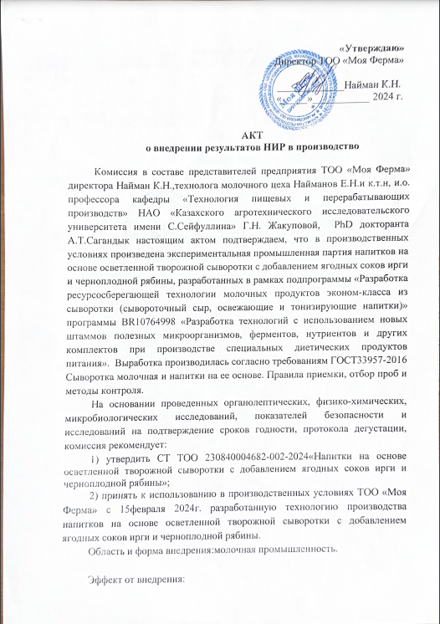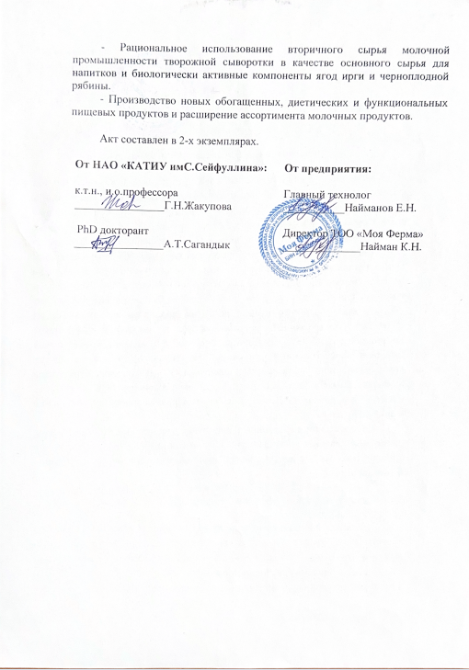

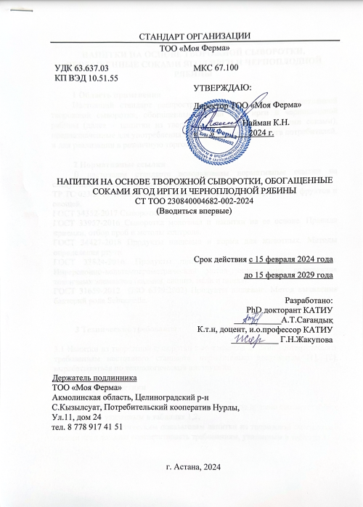

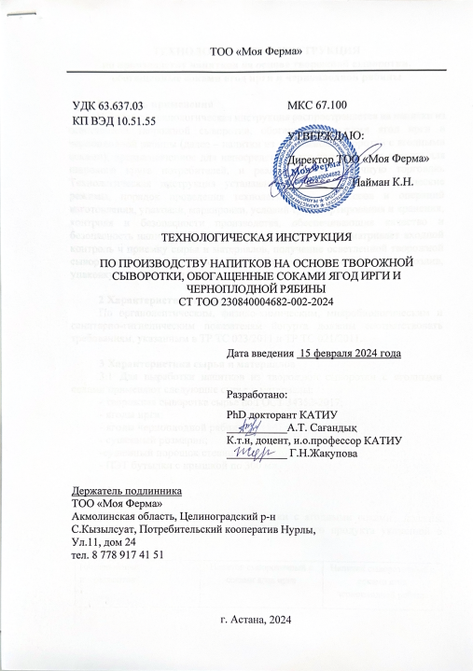

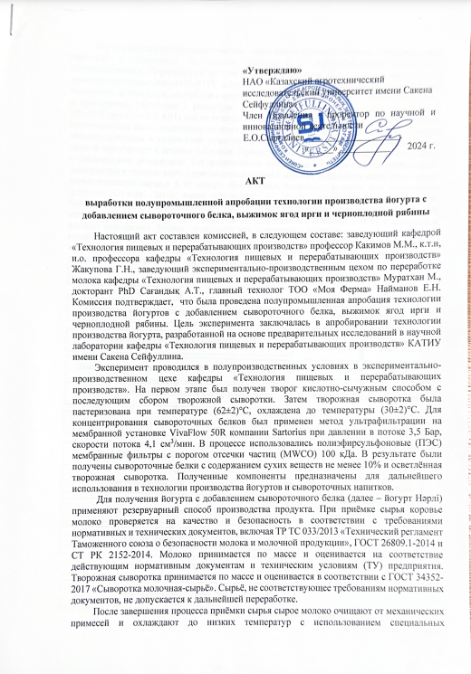

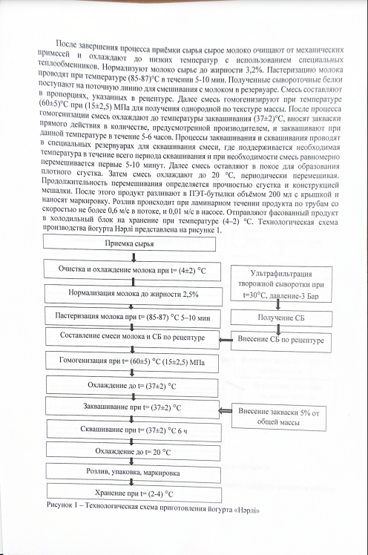
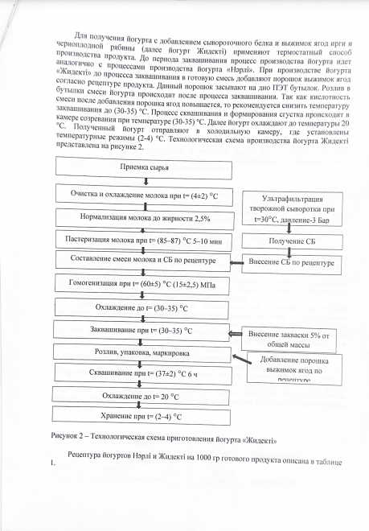
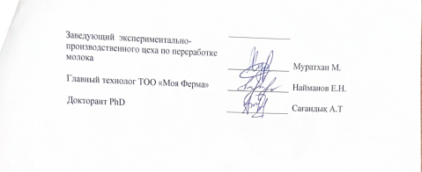
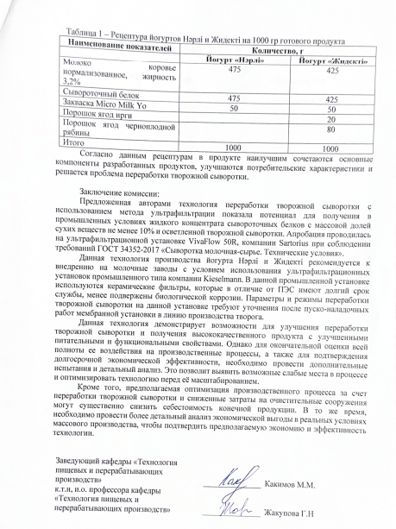

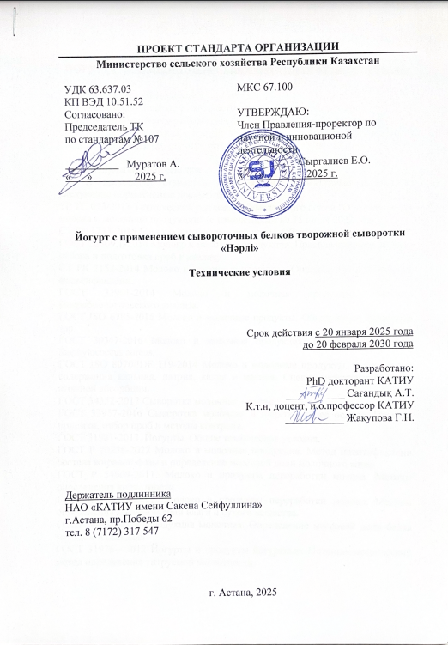
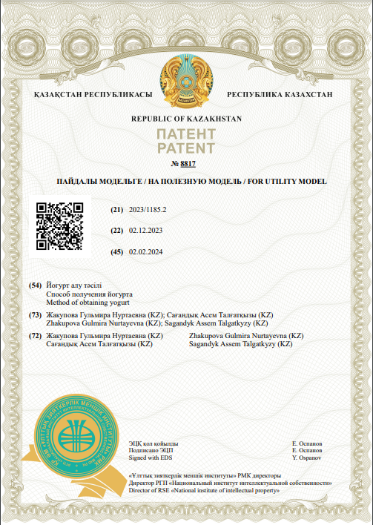

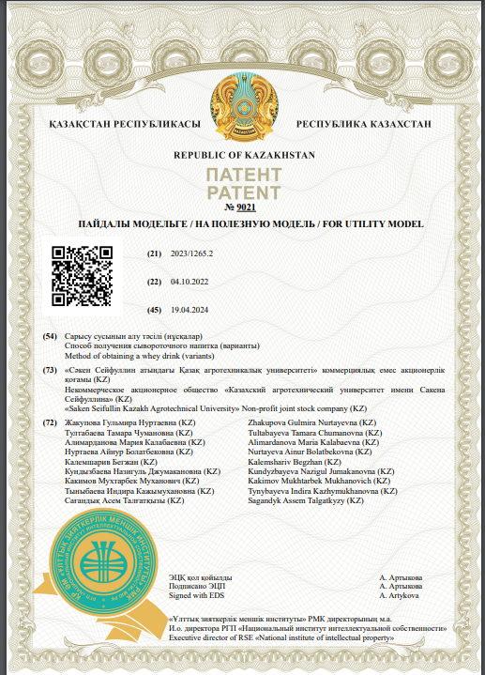

ПРИЛОЖЕНИЕ В – ПРОТОКОЛА ИСПЫТАНИЙ
Аминокислотный состав творожной сыворотки, мг/100 г
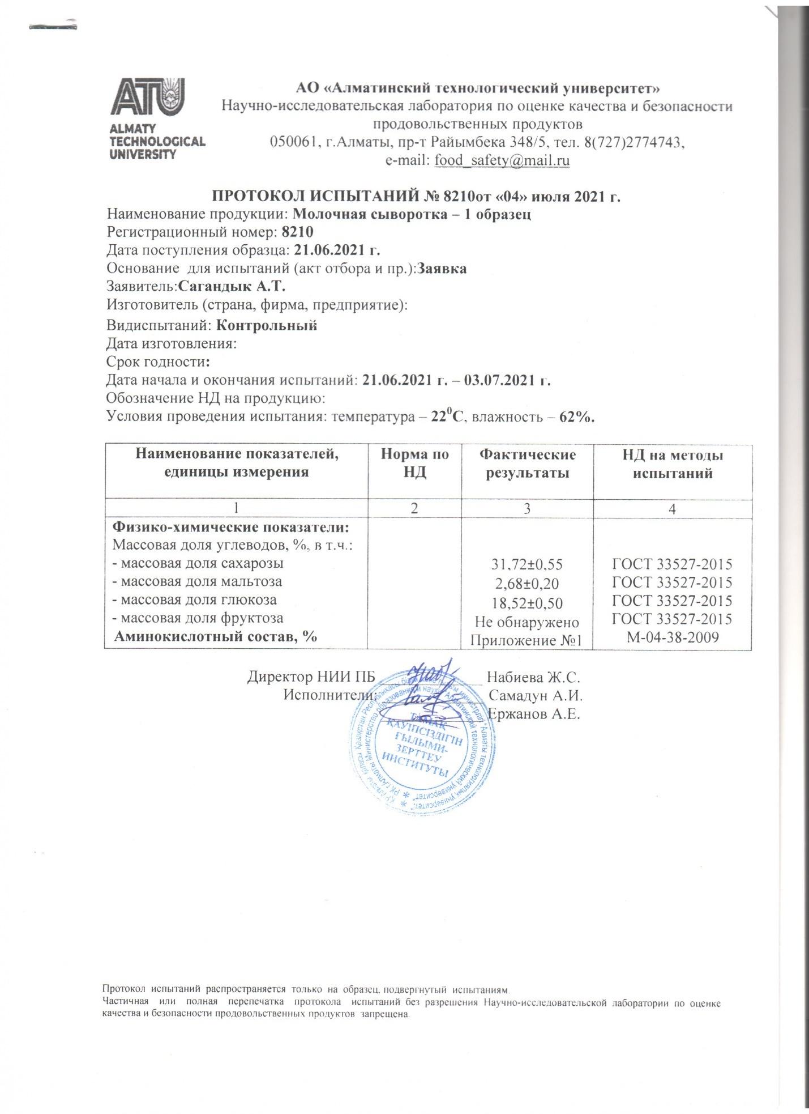
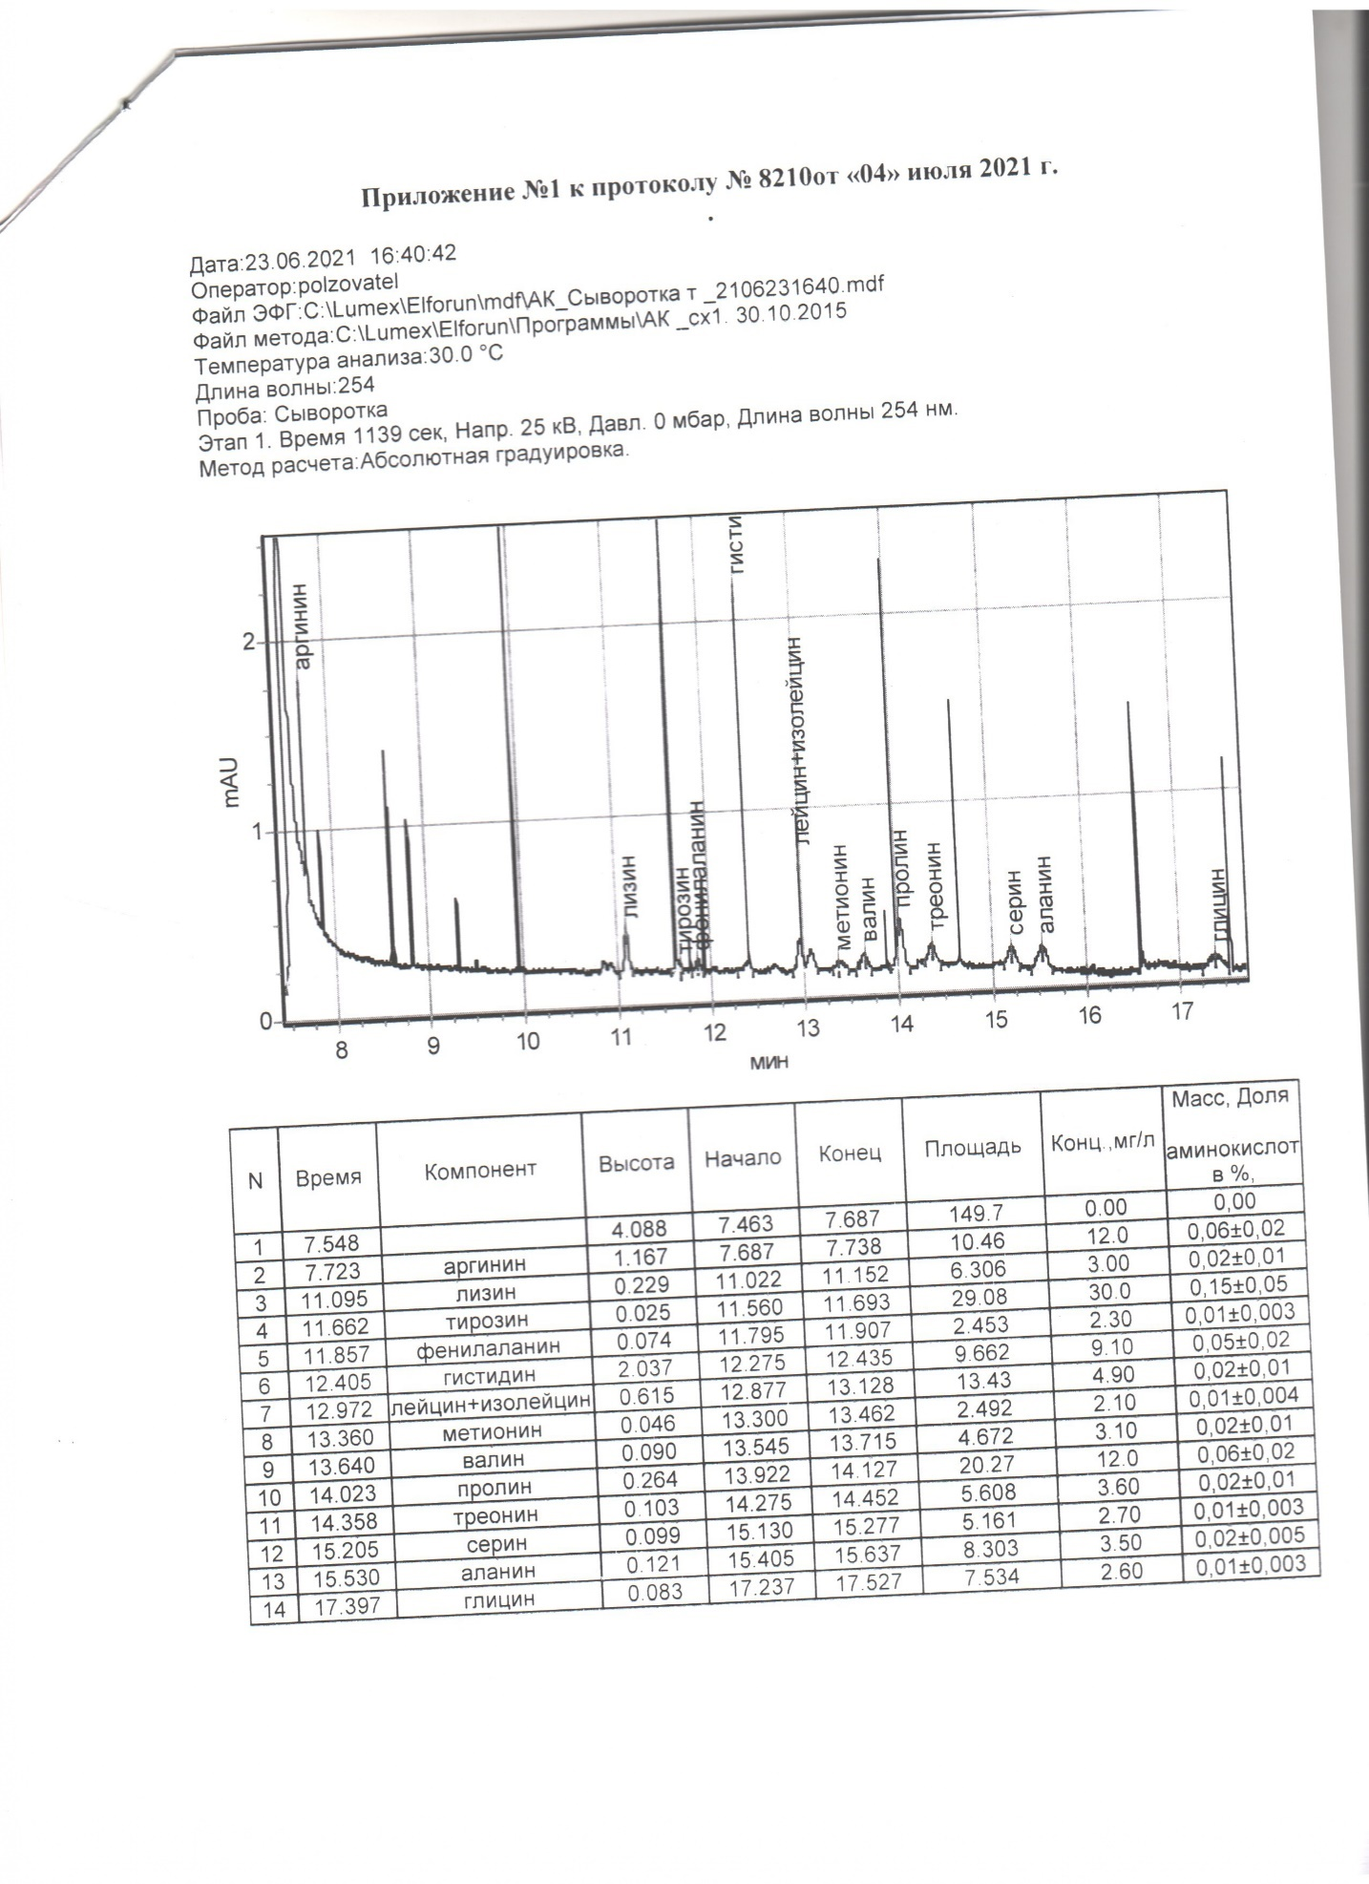

Химический состав ягод ирги (Amelanchier ovalis) и ягод черноплодной рябины (Aronia melanocarpa)
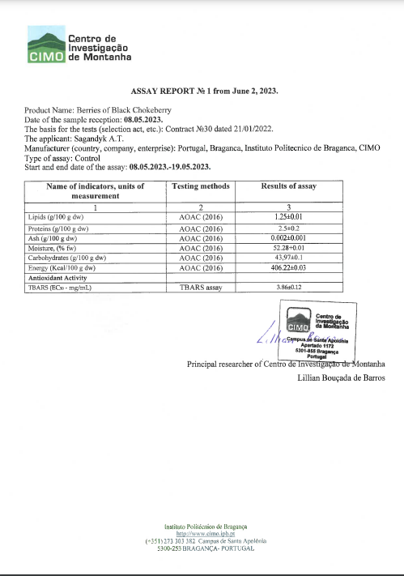

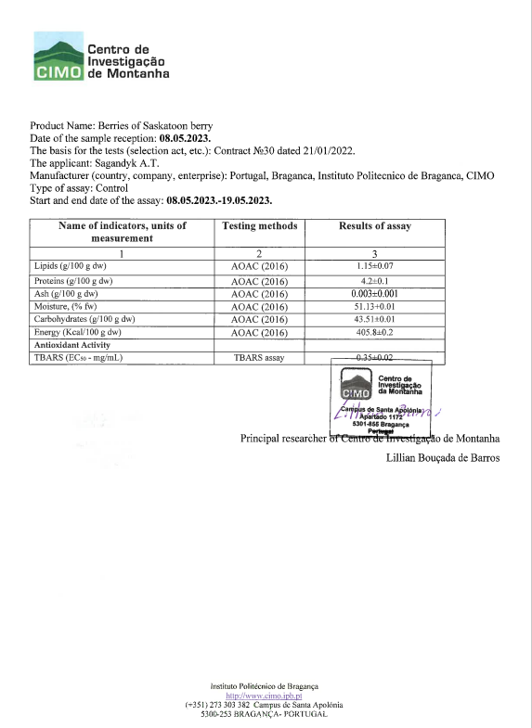

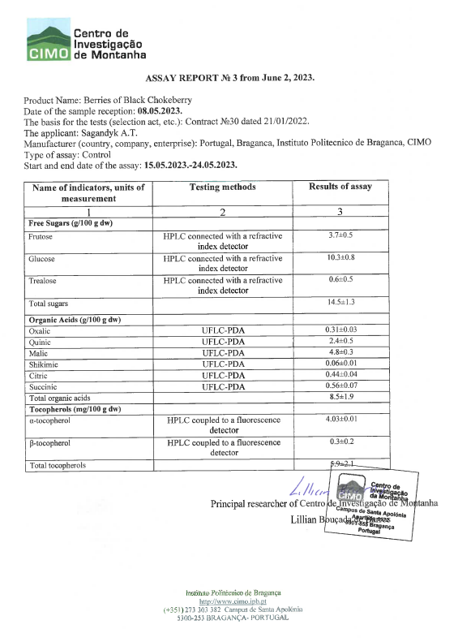

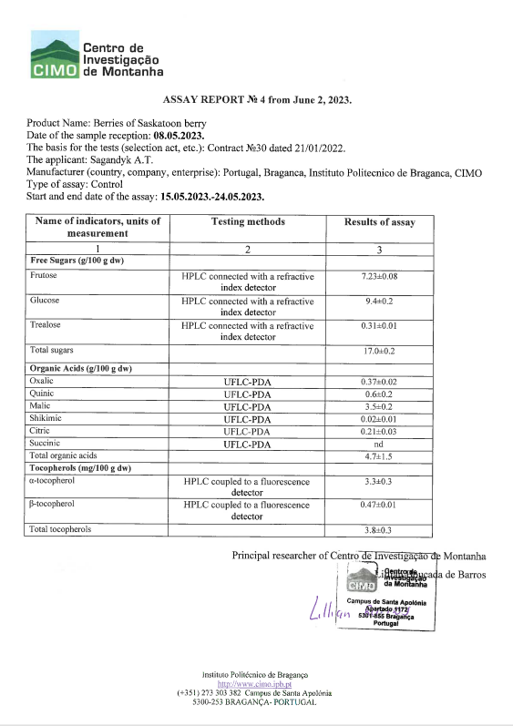

Содержание биологически активных компонентов в ягодах
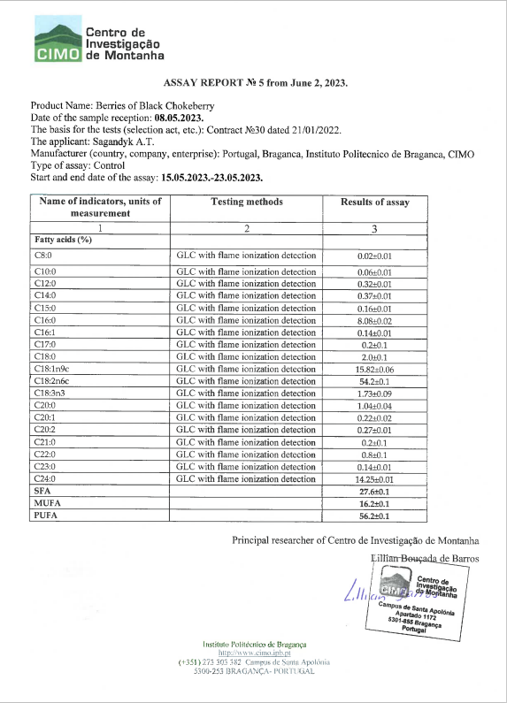

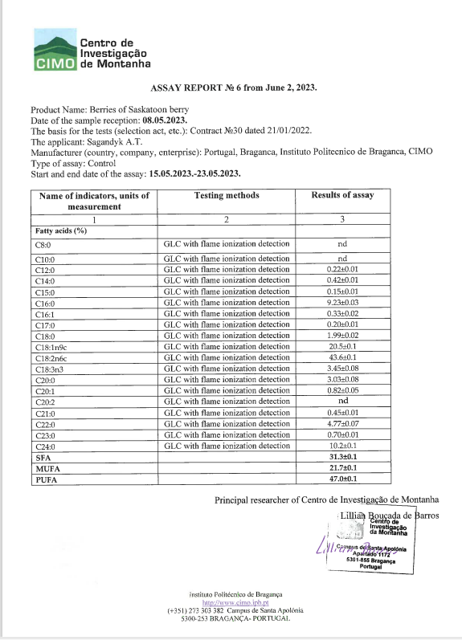

В 4 – Хроматографические (время удерживания) и спектральные (УФ, МС и МС/МС) данные и предварительное определение фенольных соединений в ягодах
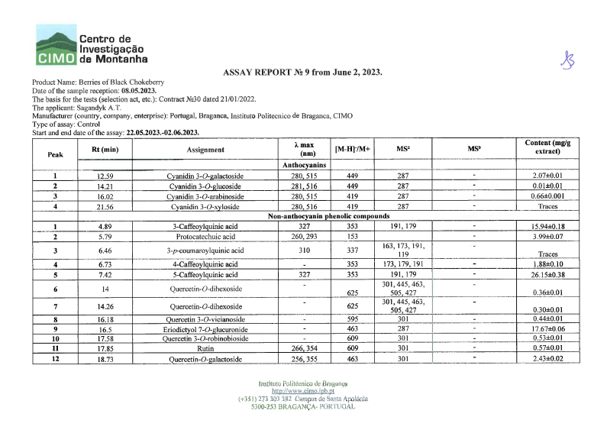

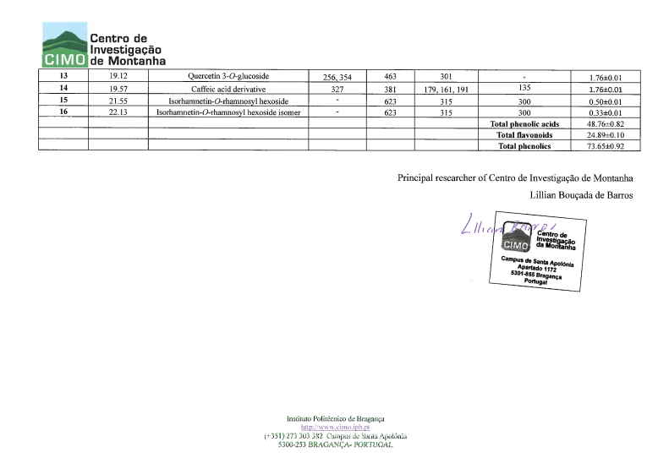
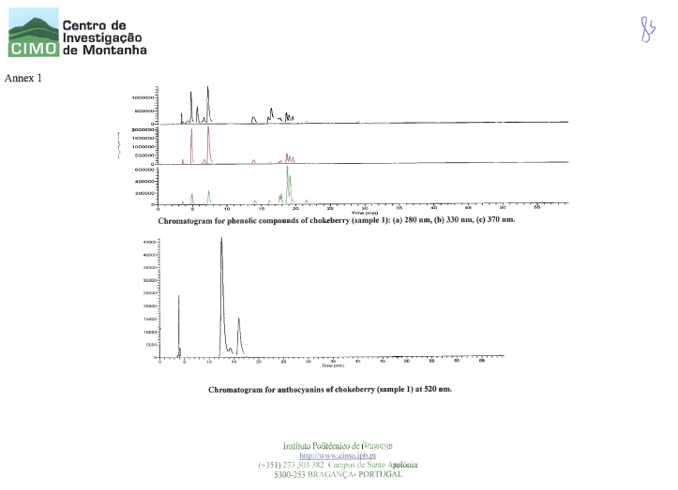

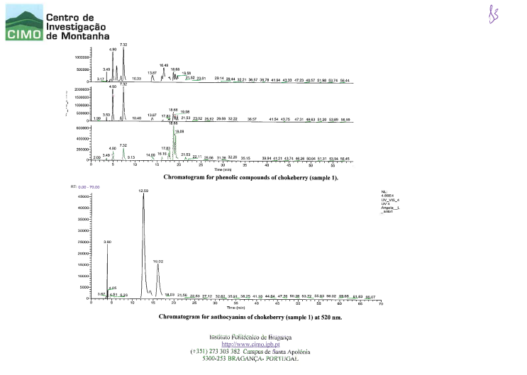
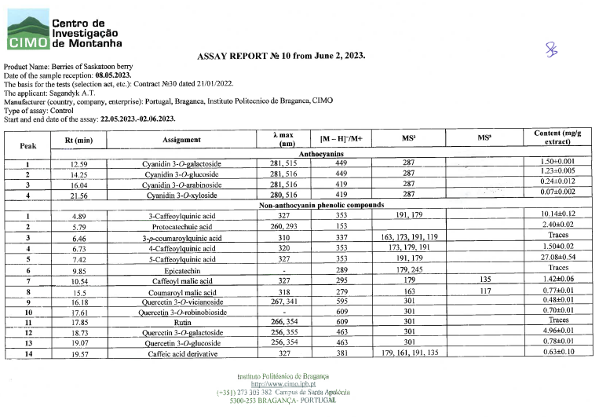
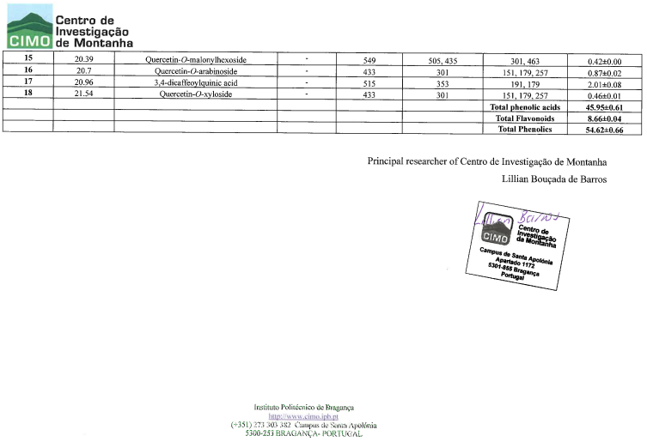

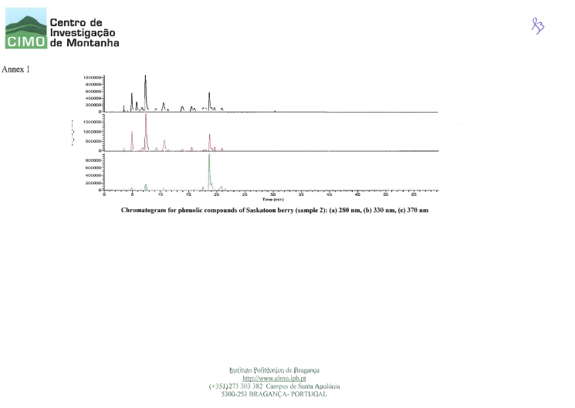
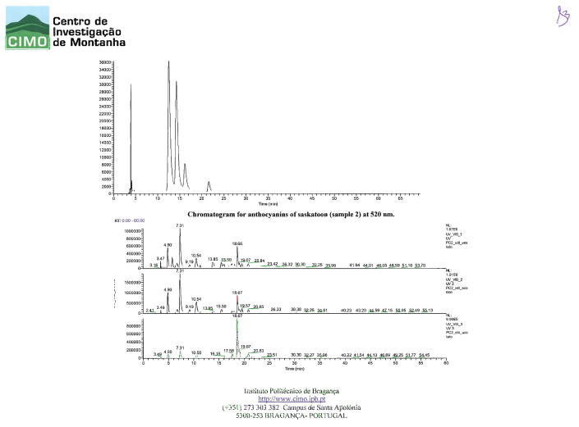

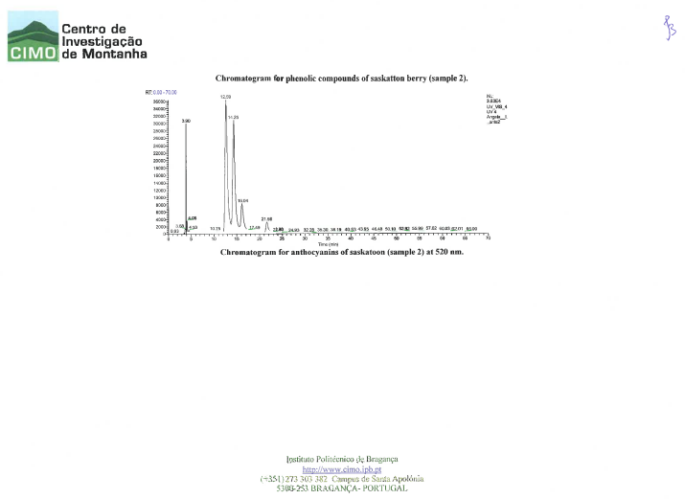

Химический состав соков и выжимок ягод ирги и черноплодной рябины

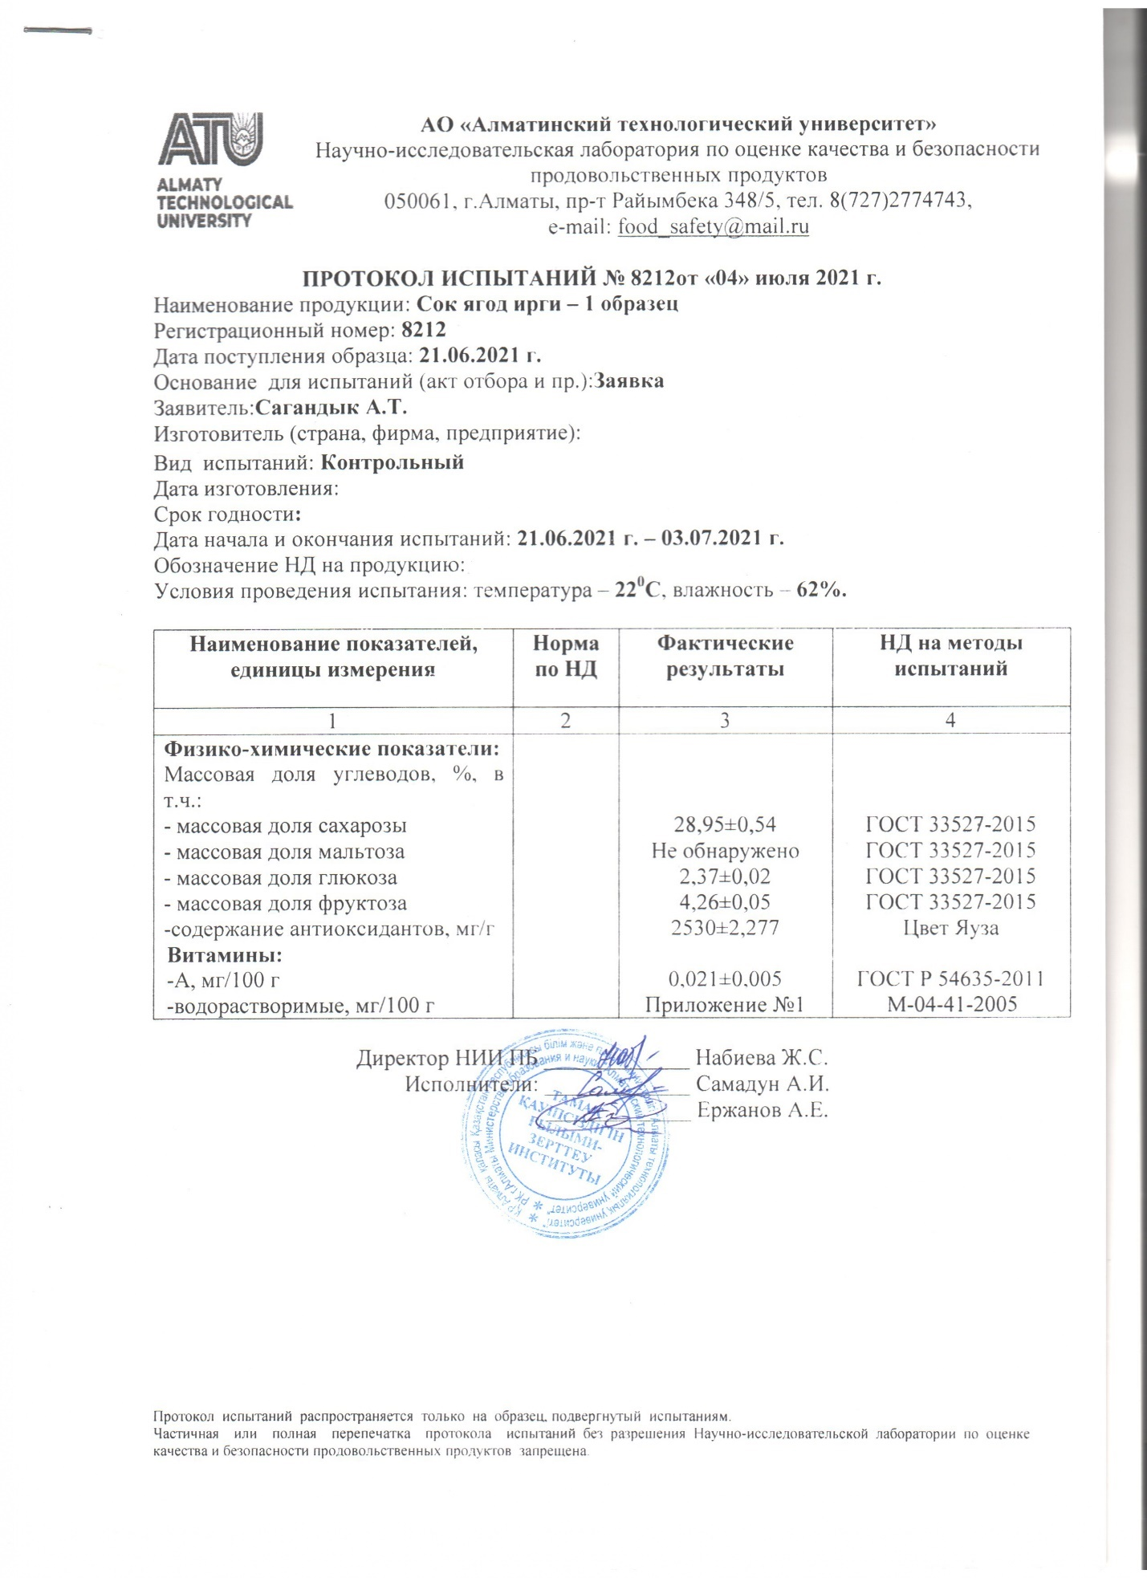

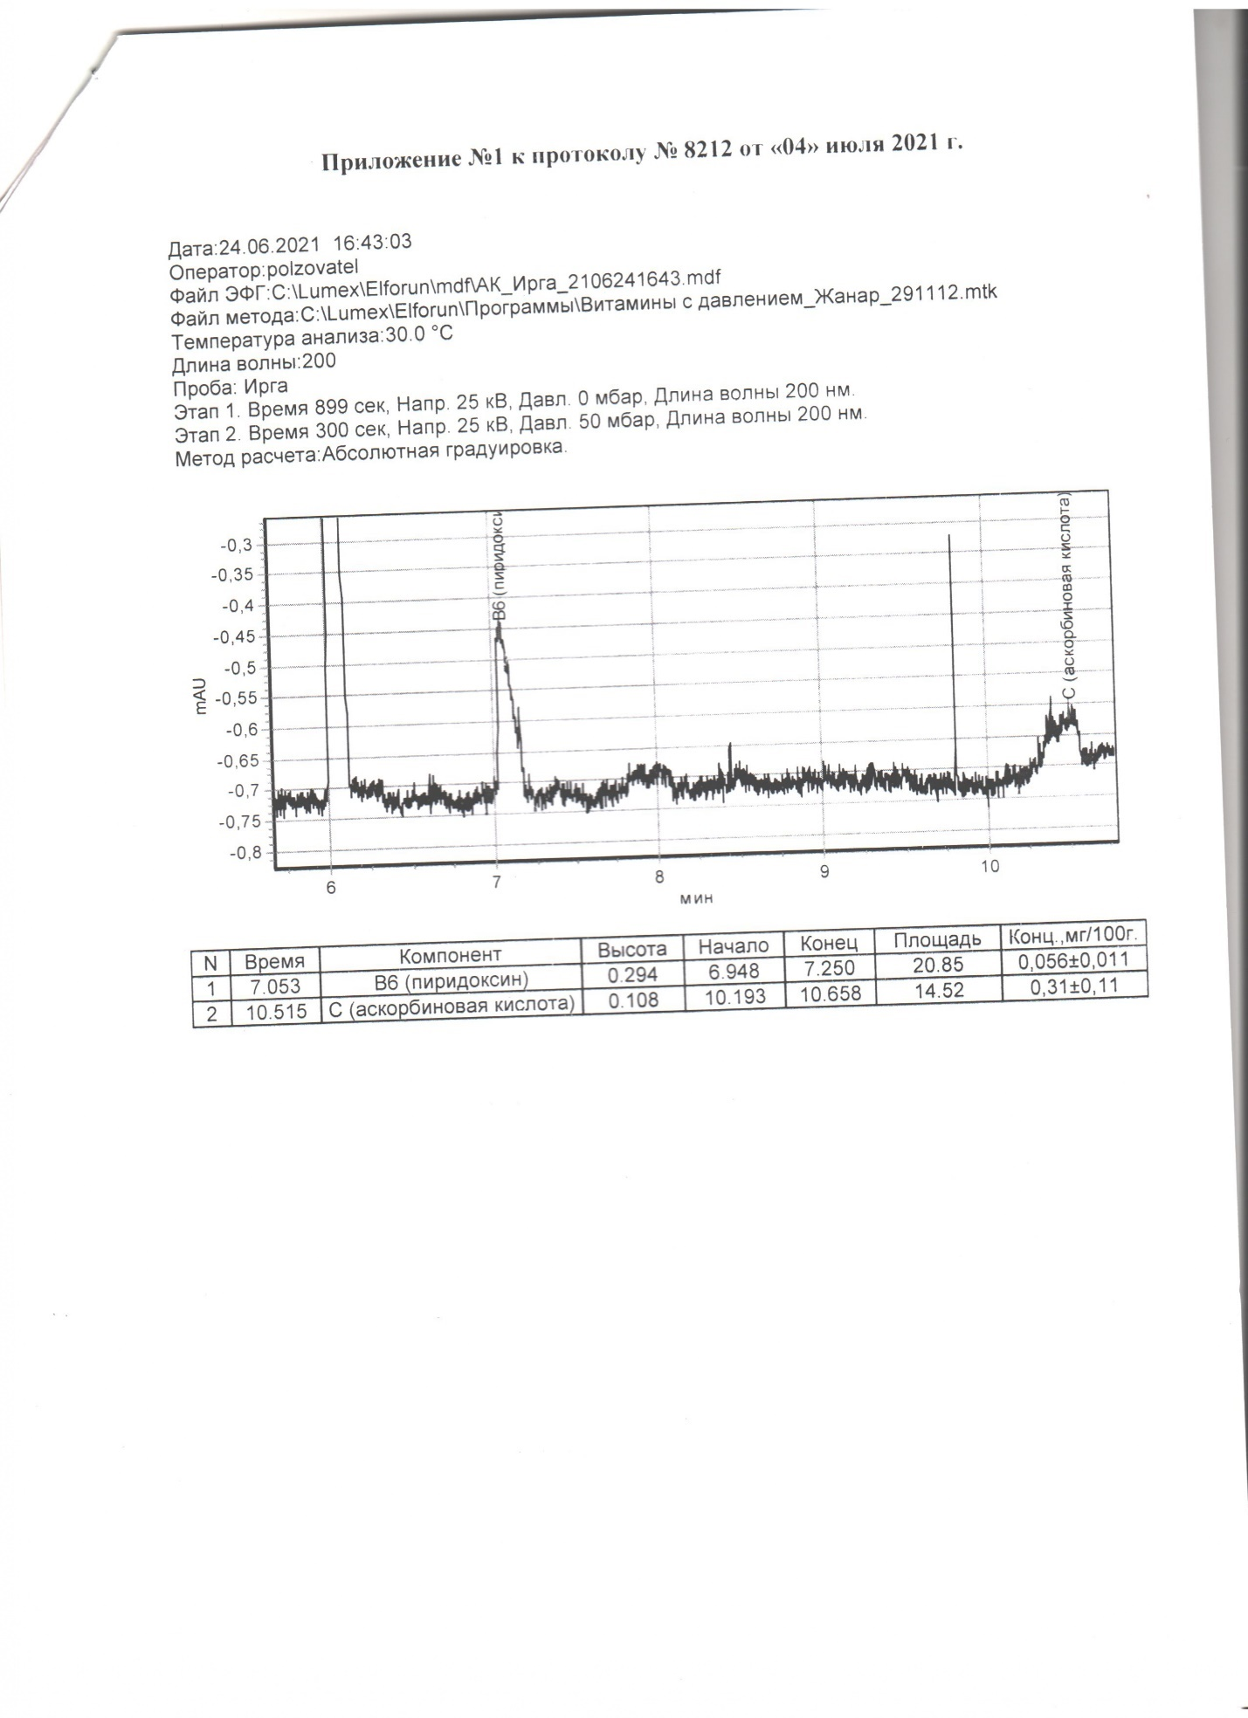

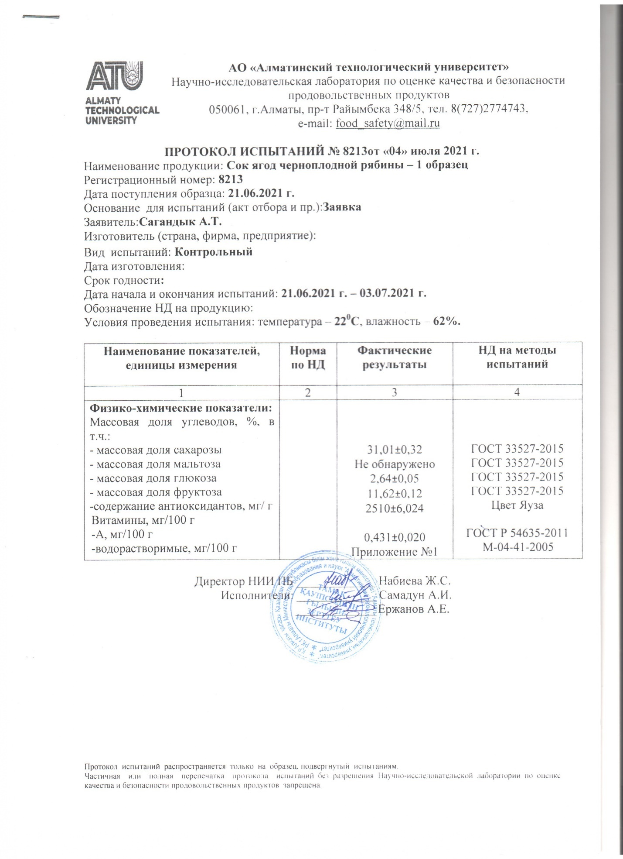

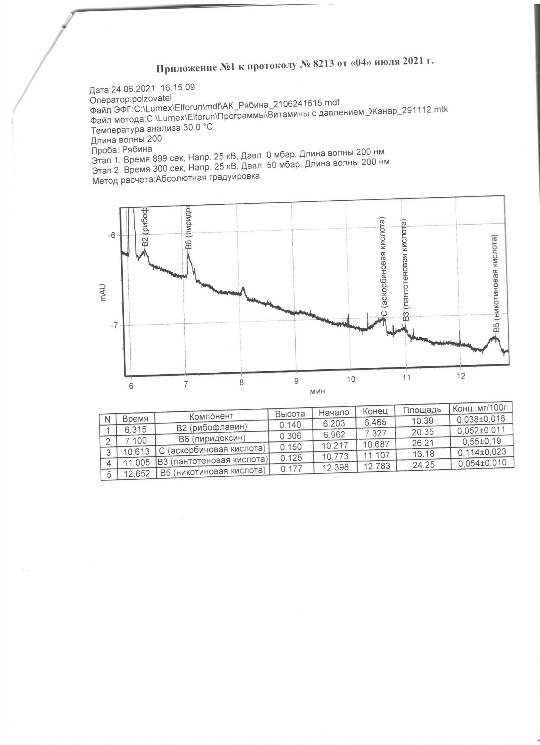
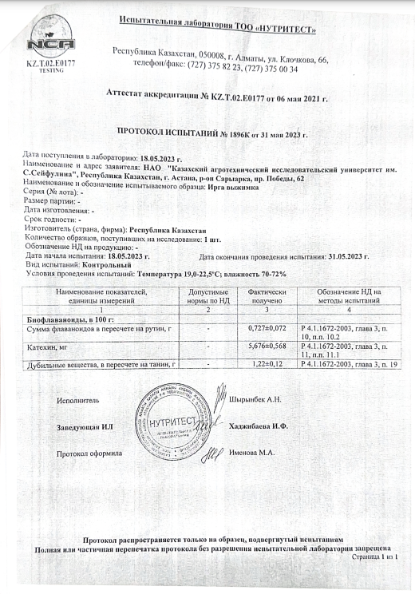
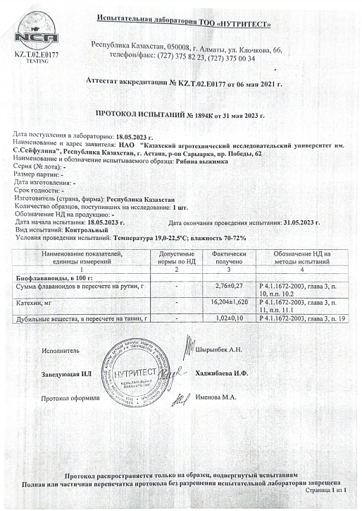

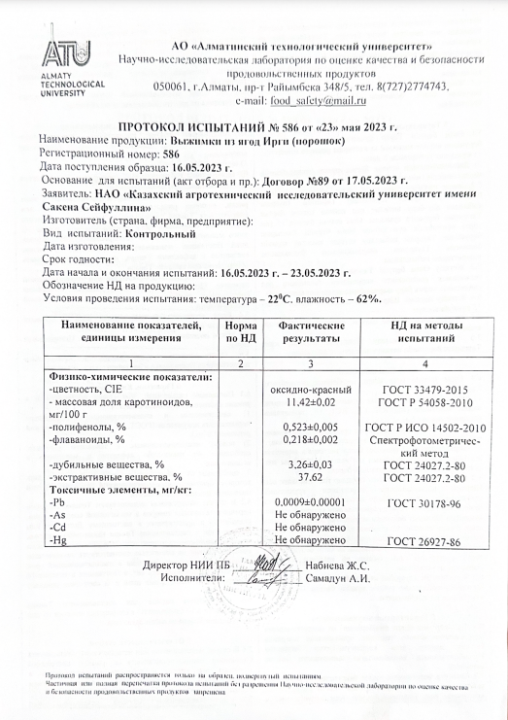

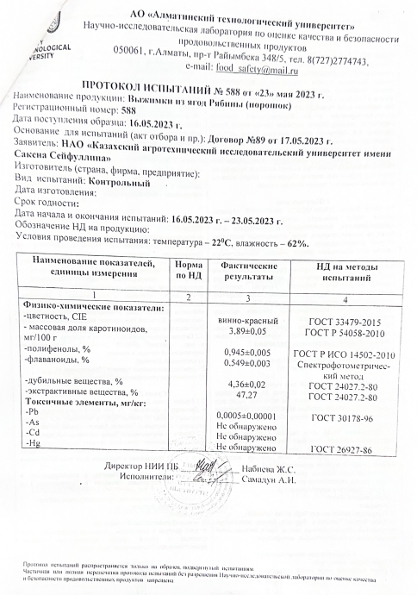
Физико-химические показатели, аминокислотный состав и жирно-кислотный состав исследуемых йогуртов
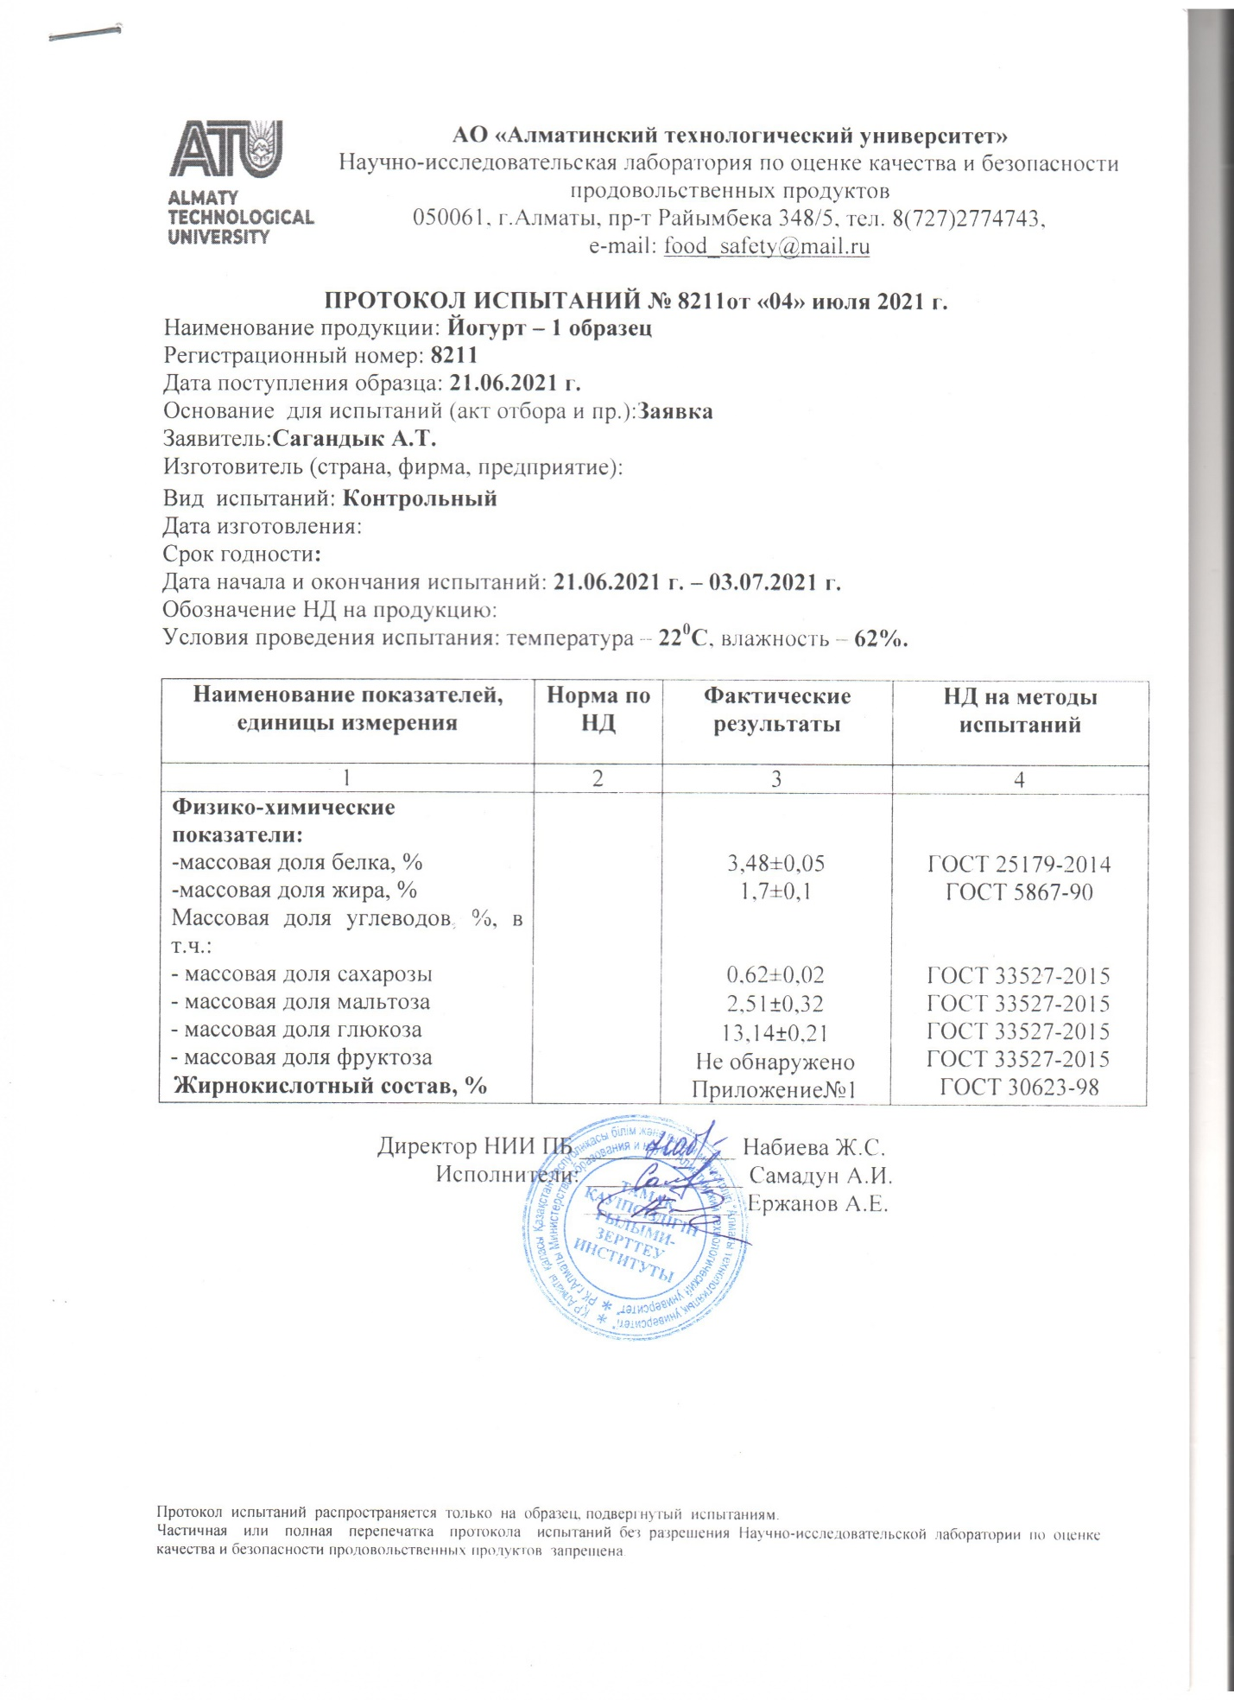

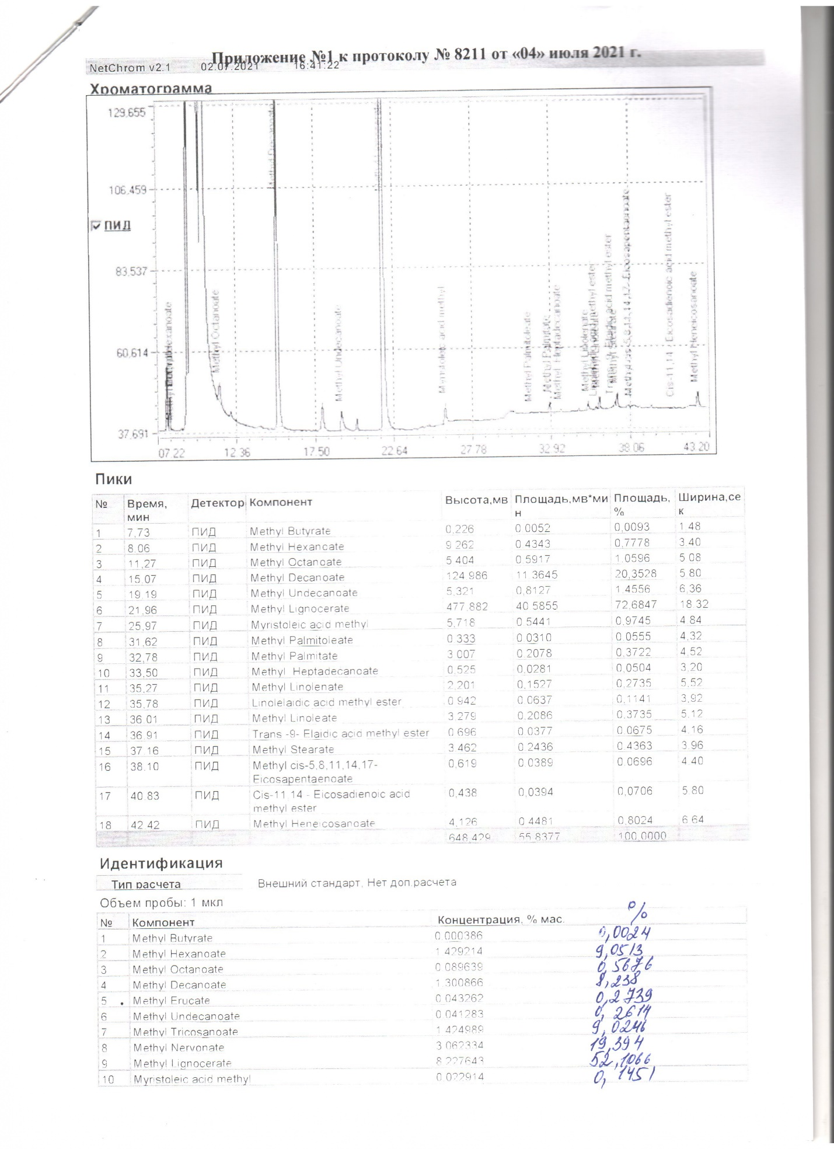

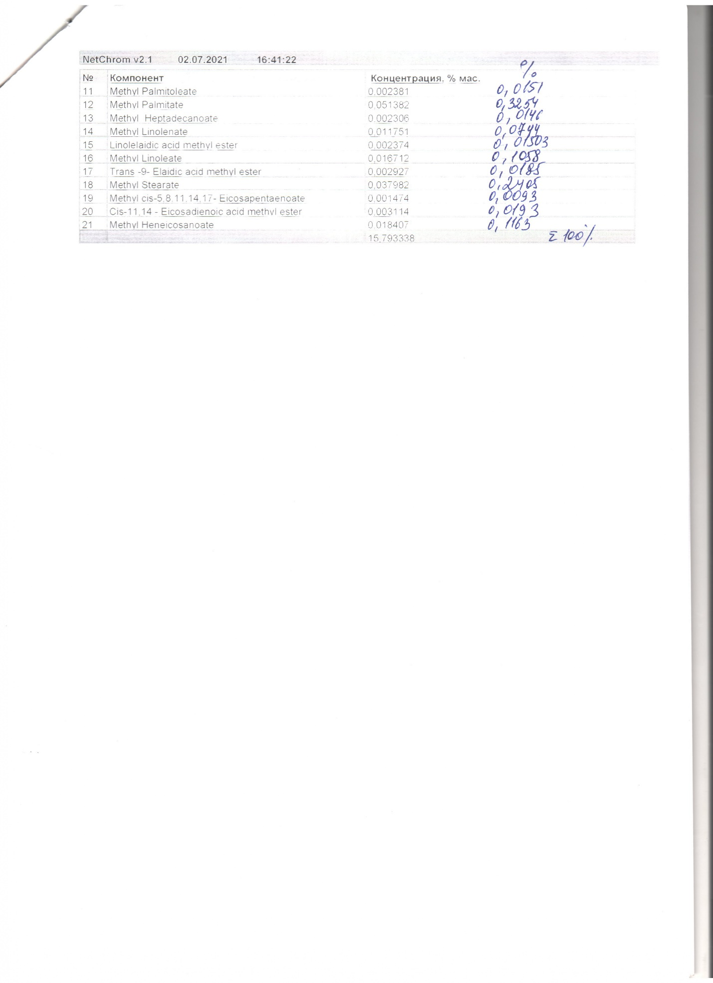

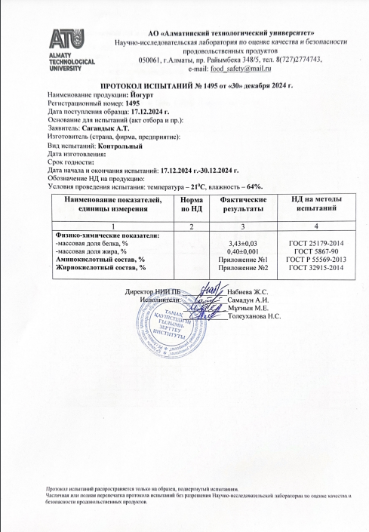

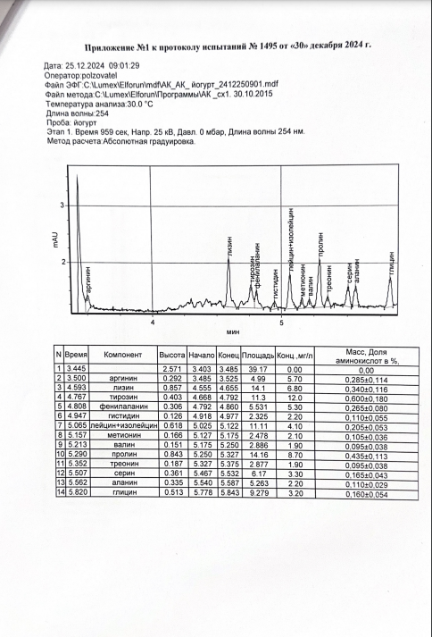

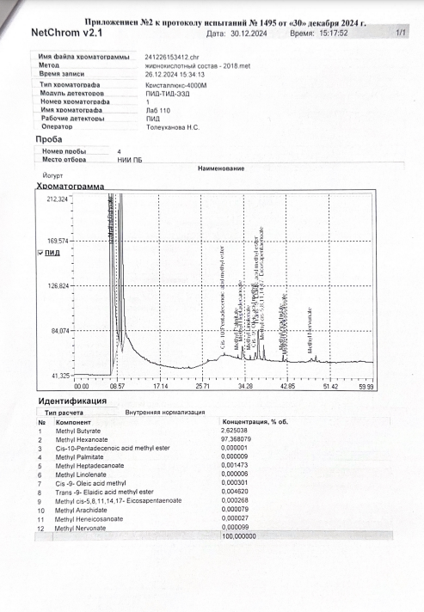
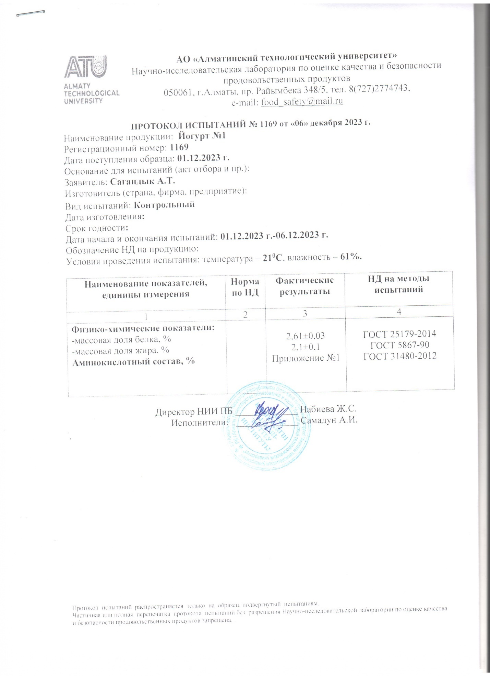

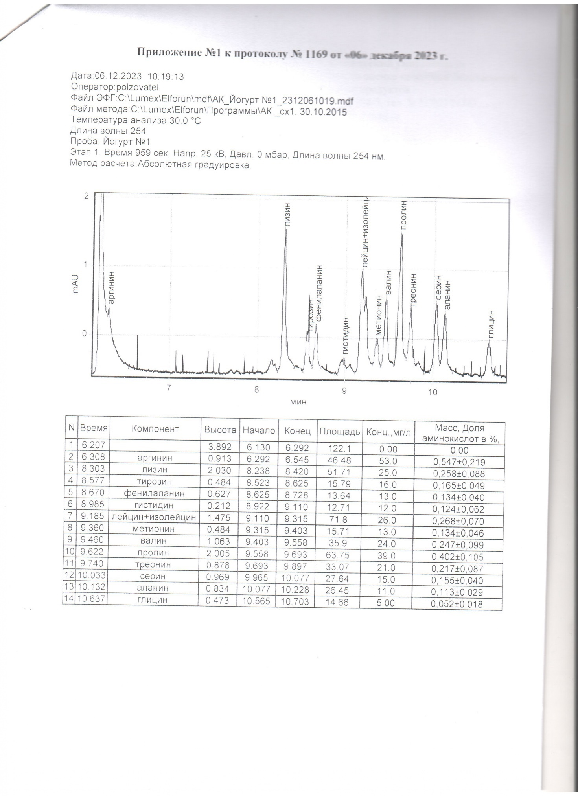

Анализ молекулярно-массового распределения белковых фракций образцов методом одномерного электрофореза
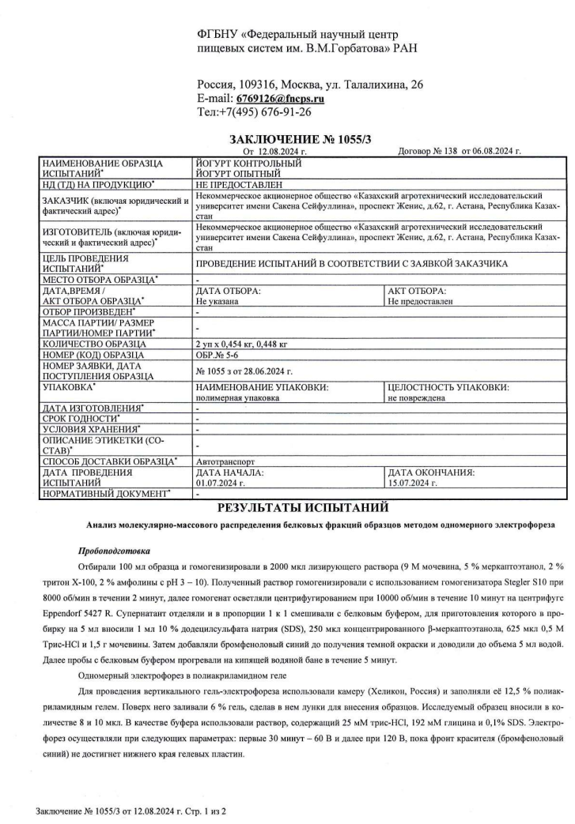
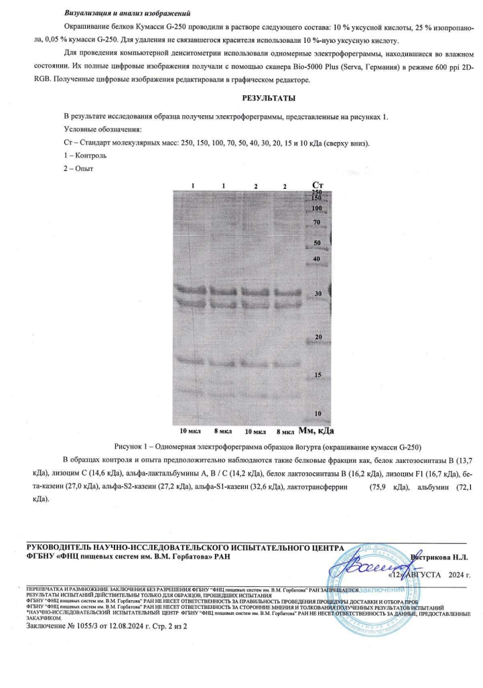

В 8 – Физико-химические характеристики образцов сывороточных напитков с добавлением сока из ягод ирги и черноплодной рябины, г/100 г.

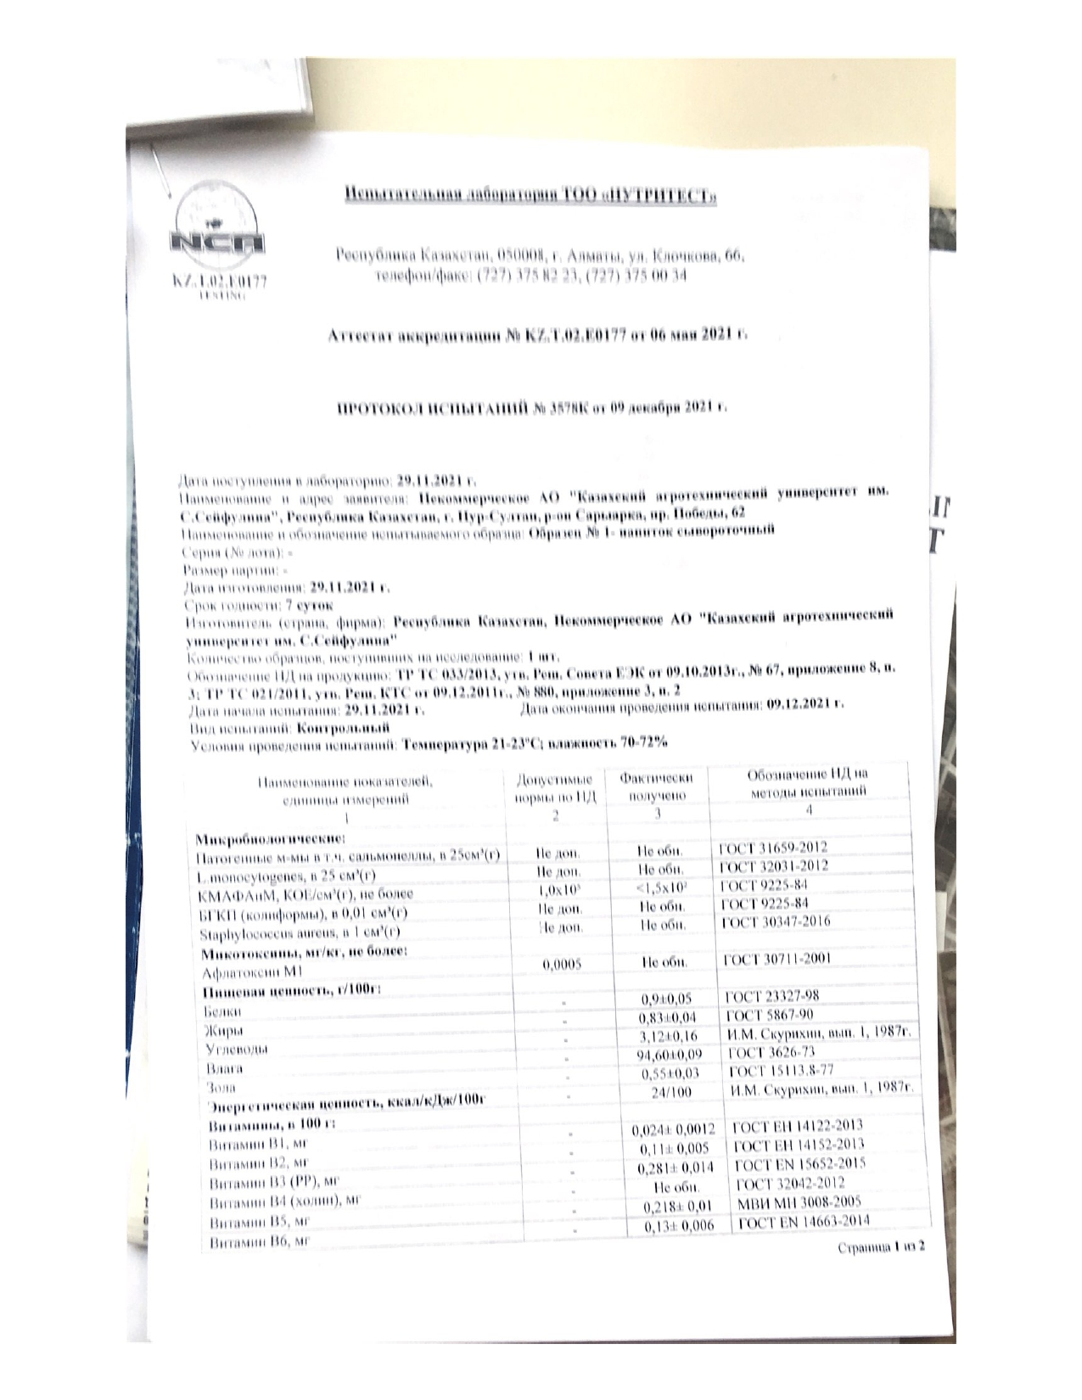
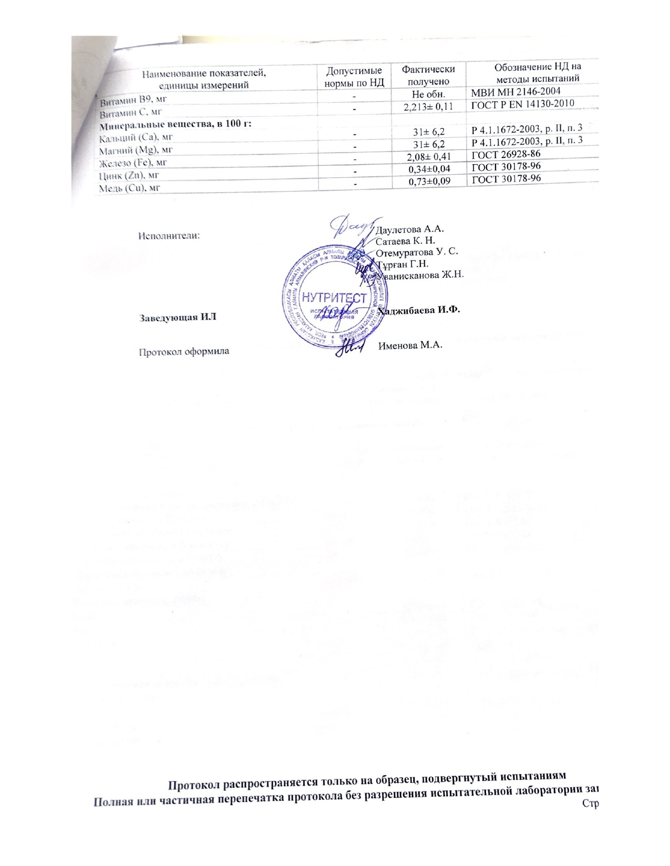

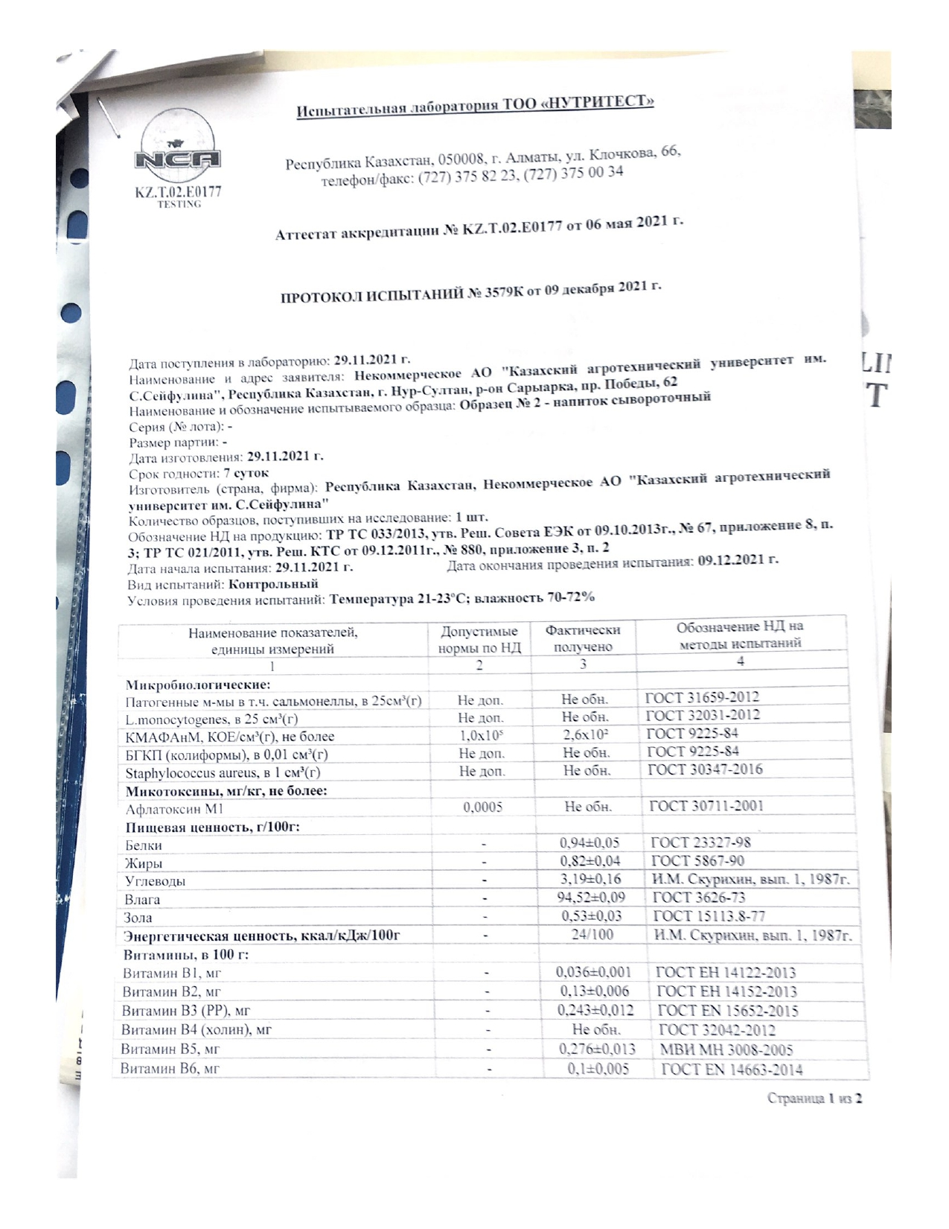
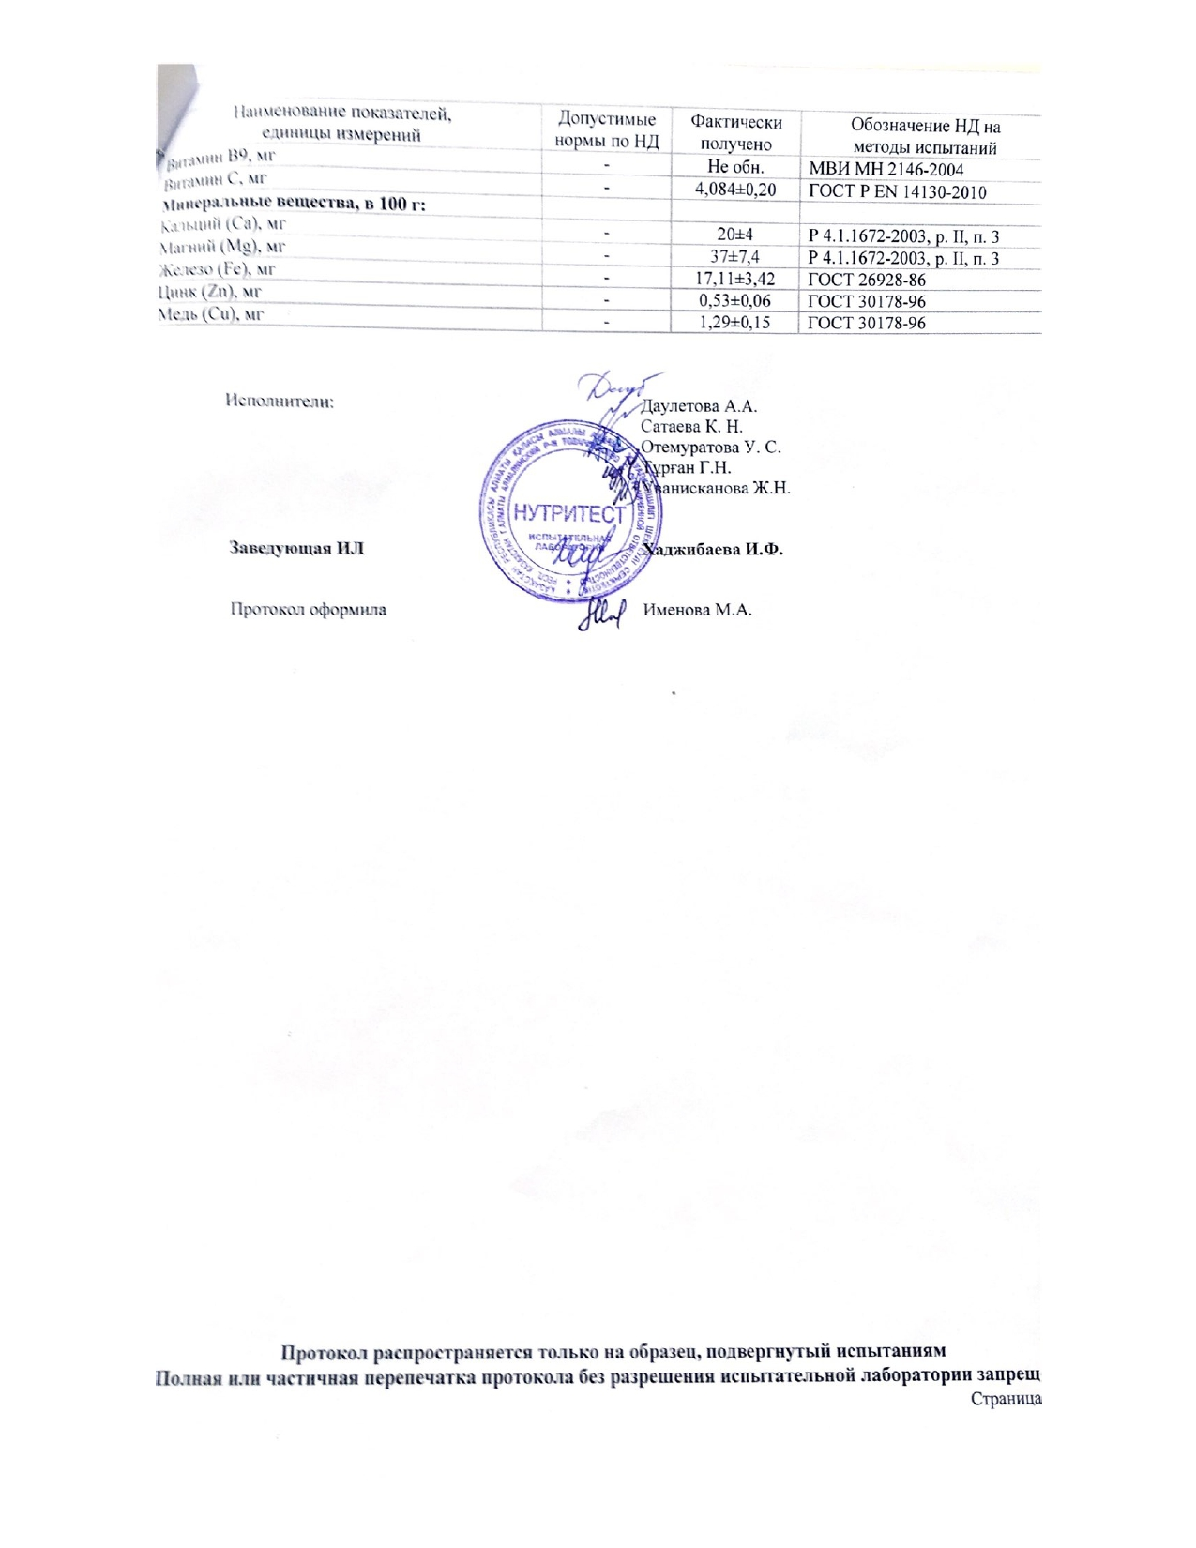

В 9 – Содержание органических кислот и жирорастворимых антиоксидантов в анализируемых сывороточных напитках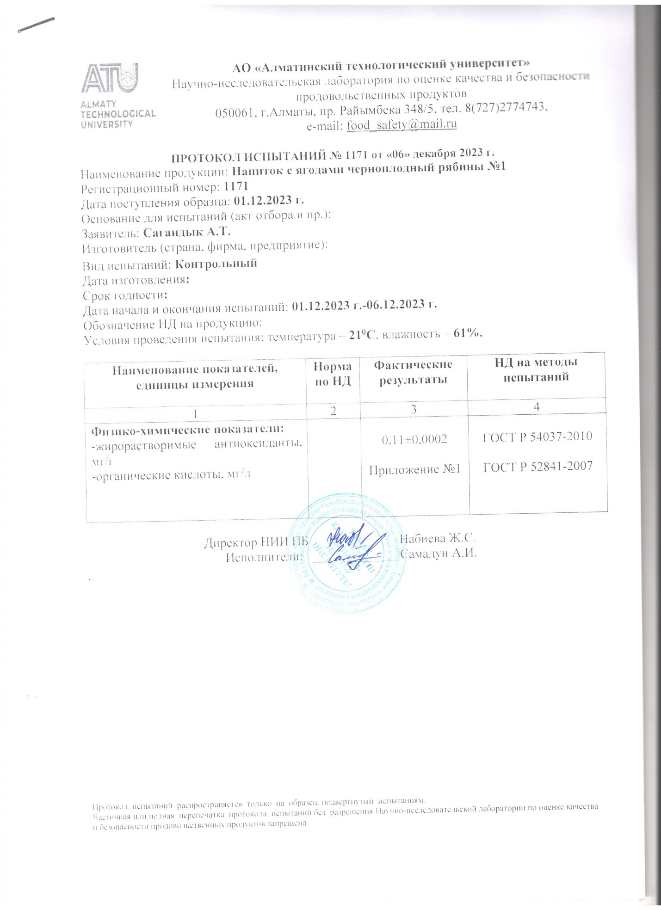

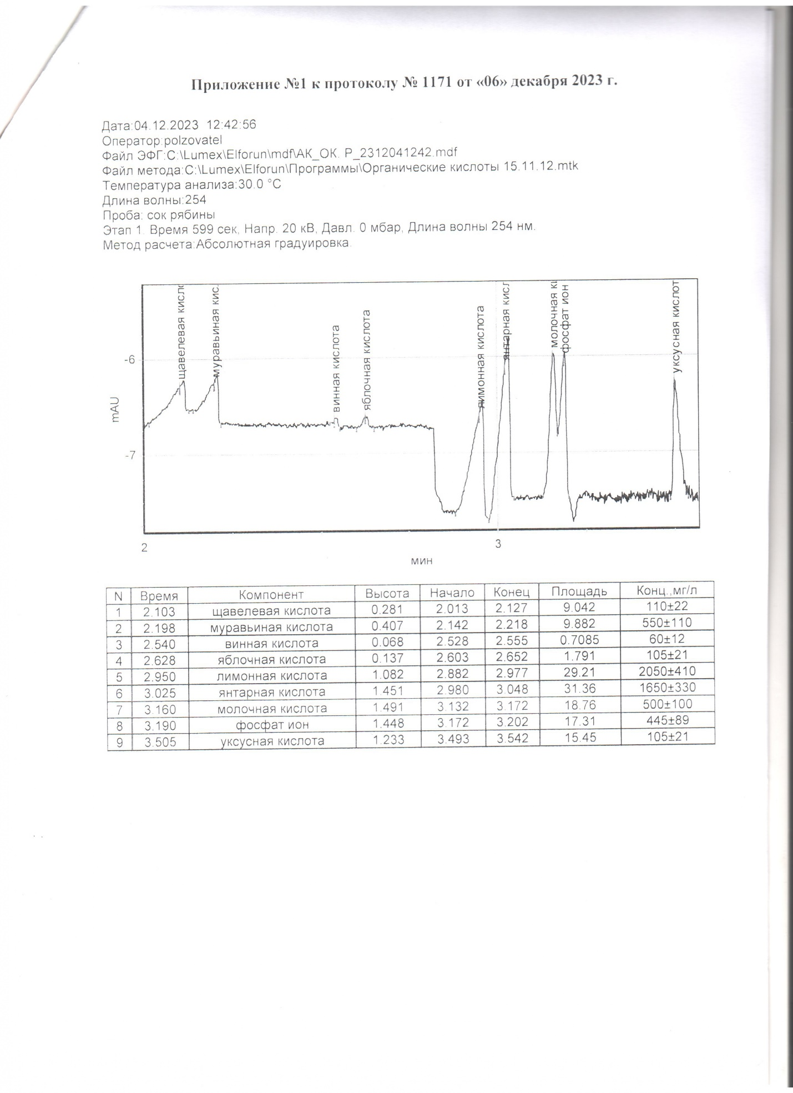

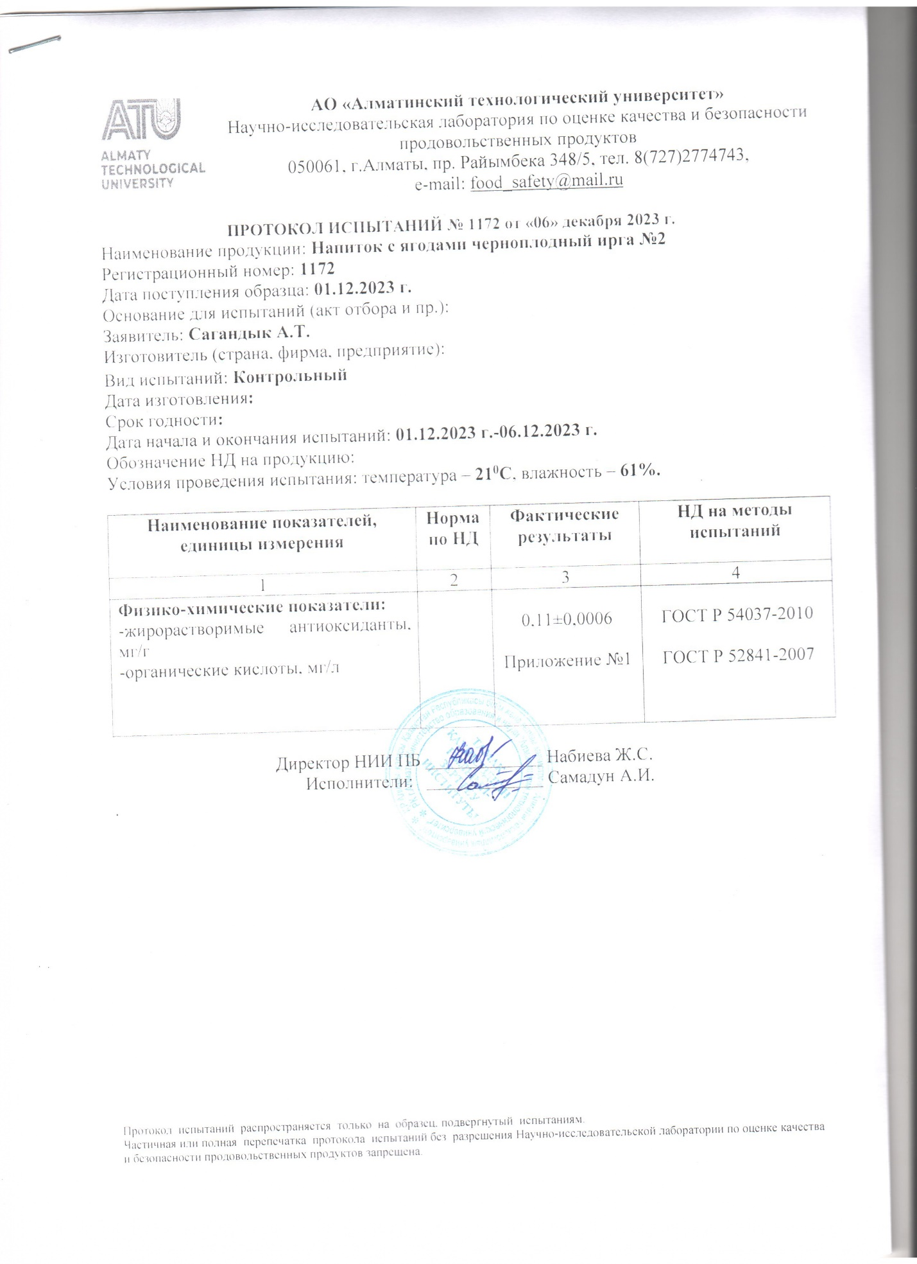

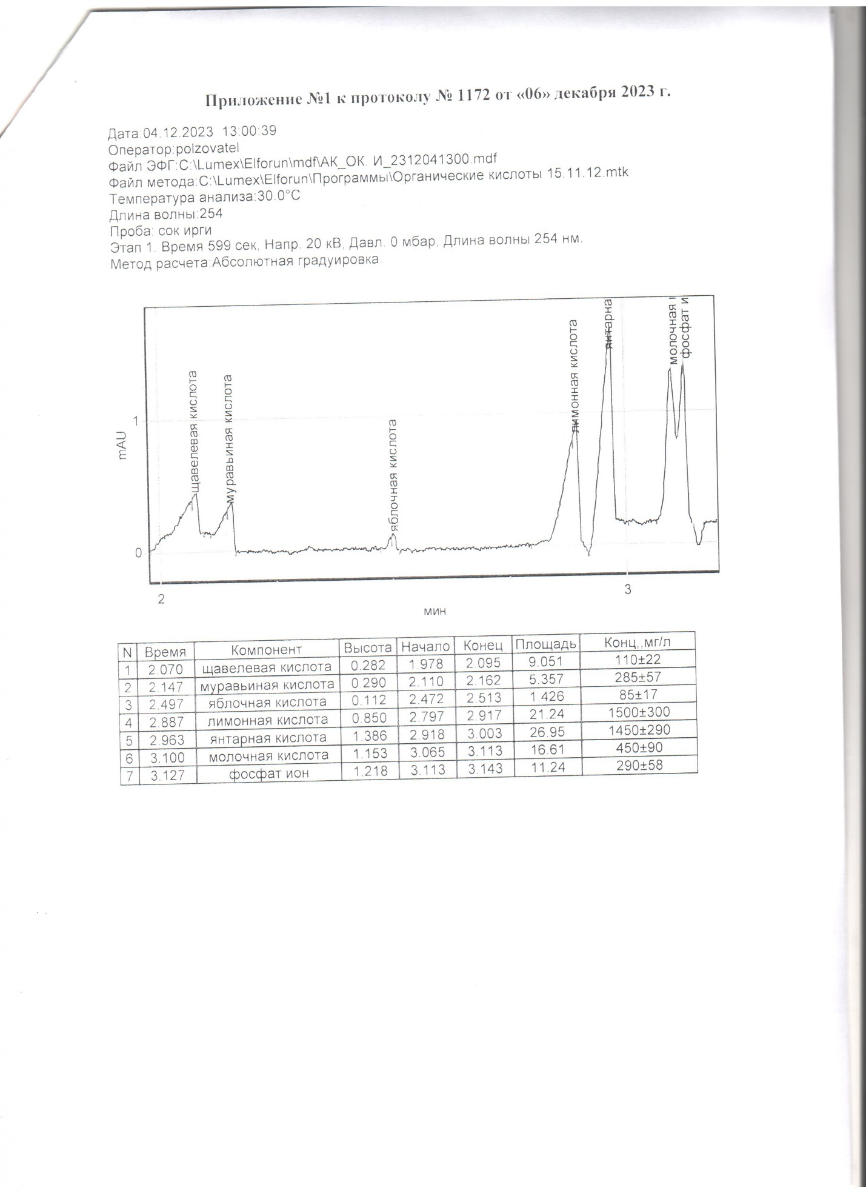

ПРИЛОЖЕНИЕ Г – Договора о выполнении научных работ
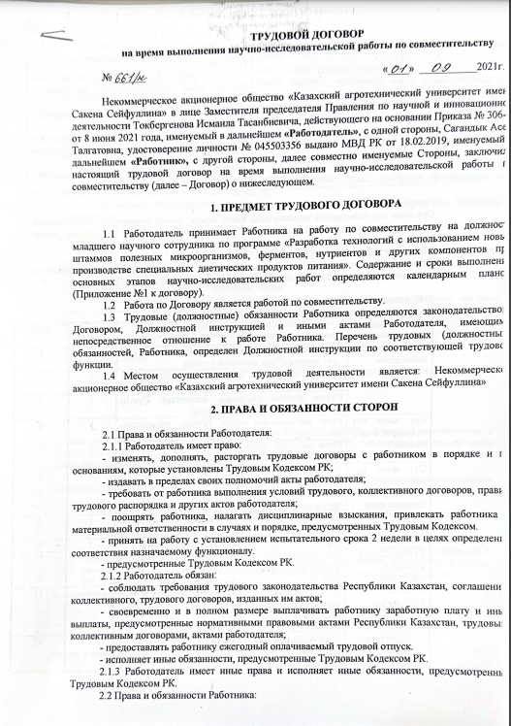

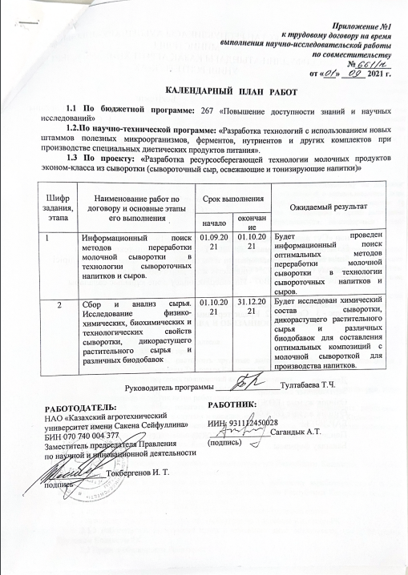

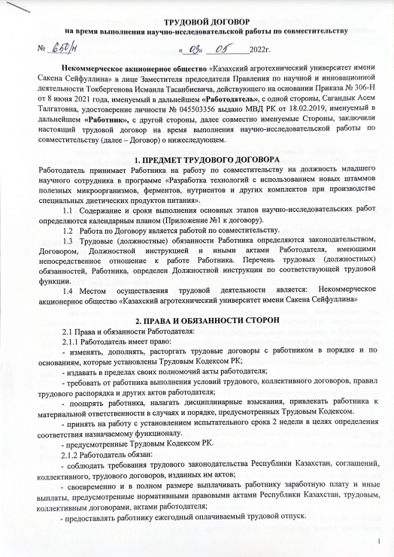

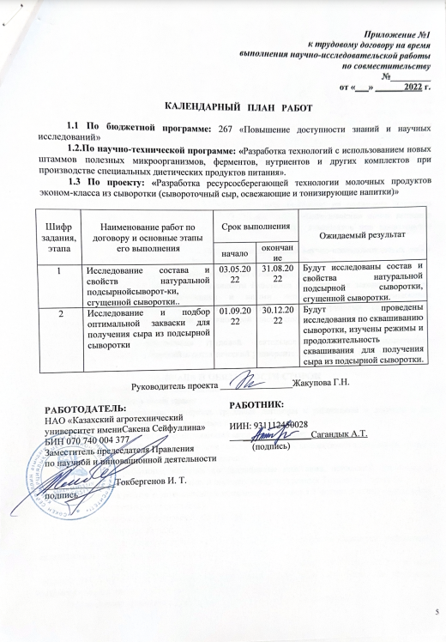
ПРИЛОЖЕНИЕ Д - Сертификаты и документы, подтверждающие прохождение научных стажировок
